1. Kesimpulan Diskusi Hari 1 dan Arahan ADG

Kesimpulan Diskusi Hari I dan Arahan ADG – Mei 2025
- MONETER – KESIMPULAN: Dampak tarif resiprokal AS perlu terus ditakar, meskipun terjadi kesepakatan temporer AS-Tiongkok. Kesepakatan tersebut meningkatkan prospek PDB dan inflasi global yang lebih baik. Timing penurunan FFR 2025 mundur, sedangkan yield UST naik akibat risiko fiskal. Arus modal global ke safe haven asset berlanjut dan mulai mengalir ke emerging market, sehingga DXY rendah dan ADXY menguat.
- MONETER – KESIMPULAN: PDB triwulan I 2025 turun terutama akibat kontraksi fiskal yang berlanjut di triwulan II 2025 dan baru ekspansif di semester II 2025, sementara prospek investasi bangunan rendah. Secara keseluruhan stimulus fiskal lebih rendah sehingga PDB 2025 turun menjadi 4,85% (yoy).
- MONETER – KESIMPULAN: Rupiah menguat seiring meredanya ketidakpastian pasar keuangan global. Momentum penguatan kurs perlu terus dijaga karena positif untuk perekonomian: pertumbuhan ekonomi membaik, inflasi rendah, fiskal membaik, balance sheet korporasi dan stabilitas sistem keuangan terjaga.
- MONETER – KESIMPULAN: Inflasi 2025 lebih rendah karena PDB lemah, belanja MBG lebih kecil, kurs apresiatif, ekspektasi terjaga, dan harga minyak lebih rendah.
- MONETER – KESIMPULAN: Bauran kebijakan moneter diarahkan menjaga stabilitas dan mendukung perekonomian melalui (i) kalibrasi kebijakan moneter akomodatif dengan penurunan suku bunga dan ekspansi likuiditas, di mana ekspansi likuiditas lebih banyak dilakukan melalui pembelian SBN karena dapat menurunkan persaingan suku bunga perbankan dan mengurangi preferensi bank terhadap SBN, serta (ii) upaya menjaga momentum penguatan rupiah melalui strategi smart intervention dengan tetap menjaga kecukupan cadangan devisa.
- MONETER – KESIMPULAN: Penguatan rupiah mendorong pertumbuhan ekonomi seiring: meningkatkan investasi sejalan peningkatan input barang dari barang impor; meningkatkan konsumsi rumah tangga sejalan dengan penurunan tekanan inflasi; menurunkan defisit APBN; dan menurunkan tekanan imported inflation.
- MONETER – ARAHAN: DKEM memperdalam proyeksi investasi bangunan dan hubungannya dengan impor.
- MONETER – ARAHAN: DKEM menyesuaikan asumsi nilai tukar triwulan II 2025 dan triwulan III 2025 dan dampaknya terhadap prospek perekonomian serta menjaga konsistensi dengan TSNT.
- MONETER – ARAHAN: DKEM menyesuaikan perhitungan program moneter yang konsisten dengan prospek ekonomi dan ditempuh utamanya melalui pembelian SBN.
- MONETER – ARAHAN: DKEM menyesuaikan kisaran proyeksi PDB 2025 dengan tetap mempertimbangkan upaya menjaga optimisme.
- MONETER – ARAHAN: DInt menyusun strategi komunikasi terkait dengan aktivasi LCBSA yang dapat mempengaruhi persepsi lembaga pemeringkat.
- SP PUR – KESIMPULAN: Velositas transaksi sistem pembayaran terus meningkat, baik dari sisi nilai maupun volume, didorong inisiatif digitalisasi. Velositas perputaran uang yang semakin tinggi diharapkan mampu mendorong perekonomian, meski belum terefleksi sepenuhnya pada velositas pendapatan. Perkembangan transaksi sistem pembayaran sejalan dengan PDB Q1-2025 yang banyak diarahkan pada belanja retail, transaksi pemerintah, dan transaksi eksportir.
- SP PUR – KESIMPULAN: Digitally Delivered Services Export (DDSE) perlu terus didorong sebagai new sources of growth. Sejumlah inisiatif BI terkait inovasi (BIDIC, Hackathon) dan sistem pembayaran digital cross-border (QRIS antarnegara, Nexus) mendukung DDSE.
- SP PUR – KESIMPULAN: Struktur sistem pembayaran tetap dalam tren membaik, tecermin pada interkoneksi yang stabil dan interkoneksi SNAP yang meningkat. Integrasi pengguna SNAP terus didorong secara intensif dan persisten untuk memperkuat interkoneksi dan meminimalkan risiko interkoneksi yang belum memenuhi standar SNAP.
- SP PUR – KESIMPULAN: Stabilitas infrastruktur terus terjaga. Availability sistem BI-RTGS terjaga di tengah risiko kerentanan likuiditas di BI-RTGS yang meningkat. Indikator TOR dan TOR Adjusted menunjukkan tren peningkatan yang dipengaruhi oleh tren penurunan saldo awal. Dari sisi pengedaran uang tunai, Posisi Kas Siap Edar (PKSE) secara nasional dan spasial berada pada level yang cukup untuk mendukung kebutuhan transaksi masyarakat.
- SP PUR – ARAHAN: Mempercepat implementasi program transformasi sistem pembayaran sesuai BSPI 2030 dan melaporkan progress dari 3 (tiga) program prioritas dalam RDG Bulanan.
- SP PUR – ARAHAN: Mendalami peningkatan penggunaan Buy Now Pay Later (BNPL) pada platform e-commerce berdasarkan kategori barang dan PSP.
- SP PUR – ARAHAN: Menjajaki perluasan kerja sama cross border payment dengan Kerajaan Arab Saudi.
- MAKROPRUDENSIAL – KESIMPULAN: Kredit April 2025 tumbuh moderat sebesar 8,88% (yoy). Penurunan pertumbuhan kredit disebabkan oleh faktor demand yang terbatas dan faktor supply yang menghadapi tantangan pendanaan, terutama yang bersumber dari DPK, yang pada April 2025 tumbuh lebih rendah sebesar 4,55% (yoy). Outlook pertumbuhan kredit 2025 termoderasi, diprakirakan berada pada kisaran 8-11%, lebih rendah dari kisaran sebelumnya 11-13%.
- MAKROPRUDENSIAL – KESIMPULAN: Prospek demand kredit 2025 tertahan. Kinerja korporasi masih baik, terutama ditopang antara lain oleh korporasi sektor Pertanian. Ke depan, demand korporasi berpotensi tertahan akibat dampak negatif dinamika global dan domestik. Namun, masih terdapat peluang demand di sektor yang terdampak positif dari trade diversion, forward global value chain, dan program Asta Cita Pemerintah.
- MAKROPRUDENSIAL – KESIMPULAN: Dari sisi supply, bank Growth Driver berpeluang melanjutkan realokasi alat likuid didukung upaya mempertahankan CASA sebagai sumber utama pendanaan bank. Bank dengan AL/DPK tinggi juga memiliki peluang relokasi alat likuid. Perlu diwaspadai peningkatan kompetisi dalam pendanaan yang ditandai oleh suku bunga DPK special rate yang masih tinggi sehingga meningkatkan Cost of Fund (CoF) dan menekan profitabilitas perbankan, serta berpotensi menghambat penyaluran kredit.
- MAKROPRUDENSIAL – KESIMPULAN: Ketahanan sistem keuangan tetap kuat. Likuiditas agregat perbankan stabil (AL/DPK 25,23%), pemodalan kuat (CAR 25,38%), dan risiko kredit terjaga rendah di bawah 5%. Perlu dicermati risiko kredit masyarakat yang meningkat pada Kredit Multi Guna (KMG) dan paylater yang didominasi masyarakat kelas bawah.
- MAKROPRUDENSIAL – KESIMPULAN: Pembiayaan inklusif tumbuh rendah (2,60%), antara lain disebabkan daya beli rumah tangga kelas bawah dan appetite perbankan yang masih lemah.
- MAKROPRUDENSIAL – KESIMPULAN: Kebijakan makroprudensial longgar akan terus diperkuat untuk mendorong supply pembiayaan perbankan dengan tetap menjaga ketahanan stabilitas sistem keuangan.
- MAKROPRUDENSIAL – ARAHAN: Melakukan re-asesmen outlook pertumbuhan kredit, termasuk mid-point serta kisaran target berdasarkan kondisi makro terkini.
- MAKROPRUDENSIAL – ARAHAN: Mengusulkan respons kebijakan makroprudensial dengan prinsip Authority, Controllability, dan Impact (ACI) dengan fokus mendorong supply pembiayaan perbankan: RPLN, PLM, dan KLM.

2 Ringkasan Asesmen Evaluasi dan Rekomendasi Kebijakan
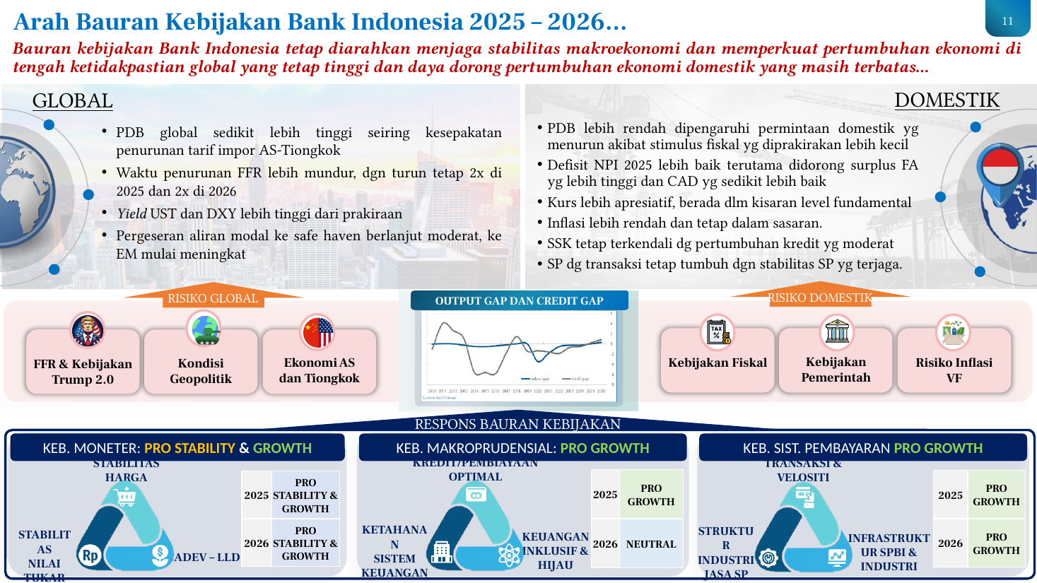
- Bauran kebijakan Bank Indonesia tetap diarahkan menjaga stabilitas makroekonomi dan memperkuat pertumbuhan ekonomi di tengah ketidakpastian global yang tetap tinggi dan daya dorong pertumbuhan ekonomi domestik yang masih terbatas.
- Dari sisi risiko global, PDB global diprakirakan sedikit lebih tinggi seiring kesepakatan penurunan tarif impor AS-Tiongkok. Waktu penurunan Federal Funds Rate (FFR) lebih mundur, dengan penurunan tetap 2 kali di 2025 dan 2 kali di 2026. Yield UST dan DXY lebih tinggi dari prakiraan. Pergeseran aliran modal ke safe haven berlanjut moderat, sementara aliran modal ke emerging markets mulai meningkat.
- Dari sisi risiko domestik, PDB lebih rendah dipengaruhi permintaan domestik yang menurun akibat stimulus fiskal yang diprakirakan lebih kecil. Defisit Neraca Pembayaran Indonesia (NPI) 2025 lebih baik, terutama didorong surplus financial account yang lebih tinggi dan current account deficit yang sedikit lebih baik.
- Kurs lebih apresiatif dan berada dalam kisaran level fundamental. Inflasi lebih rendah dan tetap dalam sasaran. Stabilitas sistem keuangan (SSK) tetap terkendali dengan pertumbuhan kredit yang moderat. Sistem pembayaran dengan transaksi tetap tumbuh dengan stabilitas sistem pembayaran yang terjaga.
- Risiko global yang diidentifikasi mencakup output gap dan credit gap, FFR dan kebijakan Trump 2.0, kondisi geopolitik, serta ekonomi AS dan Tiongkok. Risiko domestik mencakup kebijakan fiskal, kebijakan pemerintah, dan risiko inflasi volatile food.
- Respons bauran kebijakan moneter diarahkan pro stability dan growth pada 2025 maupun 2026, dengan sasaran meliputi stabilitas nilai tukar, cadangan devisa dan lalu lintas devisa (cadev–LLD), serta stabilitas harga.
- Respons bauran kebijakan makroprudensial diarahkan pro growth pada 2025 dan neutral pada 2026, dengan sasaran meliputi kredit/pembiayaan optimal, ketahanan sistem keuangan, serta keuangan inklusif dan hijau.
- Respons bauran kebijakan sistem pembayaran diarahkan pro growth pada 2025 maupun 2026, dengan sasaran meliputi transaksi dan velositi, stabilitas, infrastruktur SPBI dan industri, serta struktur industri jasa sistem pembayaran.
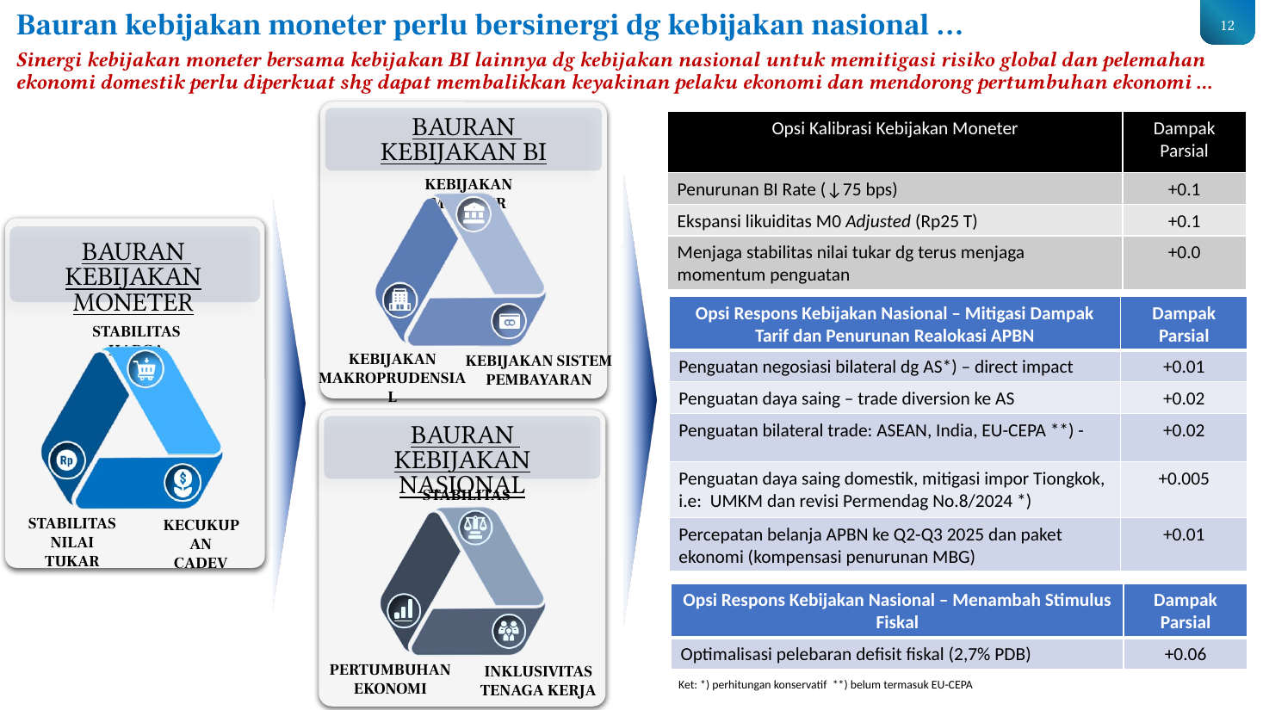
- Sinergi kebijakan moneter bersama kebijakan BI lainnya dengan kebijakan nasional untuk memitigasi risiko global dan pelemahan ekonomi domestik perlu diperkuat sehingga dapat membalikkan keyakinan pelaku ekonomi dan mendorong pertumbuhan ekonomi.
- Bauran kebijakan moneter mencakup tiga sasaran, yaitu stabilitas harga, stabilitas nilai tukar, dan kecukupan cadangan devisa (cadev). Bauran kebijakan BI terdiri atas kebijakan moneter, kebijakan makroprudensial, dan kebijakan sistem pembayaran. Bauran kebijakan nasional mencakup stabilitas, pertumbuhan ekonomi, dan inklusivitas tenaga kerja.
- Terhadap baseline Maret sebesar 5,02, terdapat sejumlah faktor dampak: dampak langsung tarif AS sebesar -0,05; potensi trade diversion ke AS sebesar 0,01; dampak penurunan permintaan mitra dagang sebesar -0,02; dampak kenaikan impor dari Tiongkok sebesar 0,00; dampak nilai tukar sebesar 0,00; dampak relokasi anggaran sebesar -0,06; multiplier Cg ke DD sebesar -0,02; kontribusi realisasi Tw. I 2025 sebesar -0,01; dan lainnya sebesar -0,01. Total dampak adalah -0,17.
- Opsi kalibrasi kebijakan moneter meliputi: penurunan BI Rate sebesar 75 bps dengan dampak parsial +0,1; ekspansi likuiditas M0 Adjusted sebesar Rp25 T dengan dampak parsial +0,1; serta menjaga stabilitas nilai tukar dengan terus menjaga momentum penguatan dengan dampak parsial +0,0.
- Opsi respons kebijakan nasional untuk mitigasi dampak tarif dan penurunan realokasi APBN meliputi: penguatan negosiasi bilateral dengan AS dengan dampak parsial +0,01; penguatan daya saing melalui trade diversion ke AS dengan dampak parsial +0,02; penguatan bilateral trade dengan ASEAN, India, dan EU-CEPA dengan dampak parsial +0,02; penguatan daya saing domestik dan mitigasi impor Tiongkok antara lain melalui UMKM dan revisi Permendag No. 8/2024 dengan dampak parsial +0,005; serta percepatan belanja APBN ke Q2–Q3 2025 dan paket ekonomi termasuk kompensasi penurunan MBG dengan dampak parsial +0,01.
- Opsi respons kebijakan nasional untuk menambah stimulus fiskal mencakup optimalisasi pelebaran defisit fiskal sebesar 2,7% PDB dengan dampak parsial +0,06, serta paket ekonomi berupa PPN DTP tiket pesawat, PPN DTP property, diskon tarif listrik dan tarif tol, serta insentif PPh Pasal 21 sektor padat karya.
- Perhitungan dampak parsial bersifat konservatif dan belum termasuk EU-CEPA.

2.1 Ringkasan Asesmen dan Rekomendasi Kebijakan Moneter
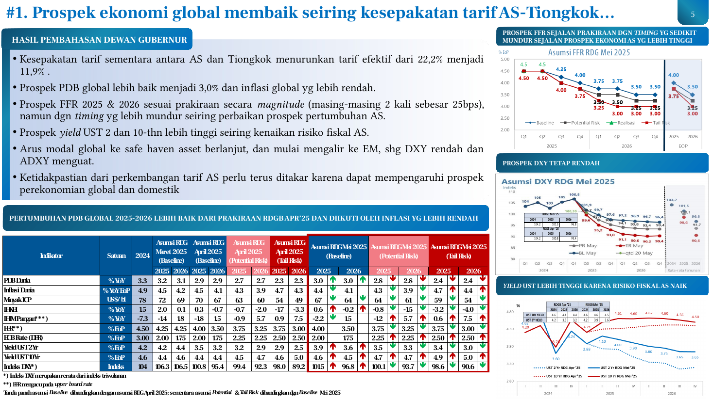
- Kesepakatan tarif sementara antara AS dan Tiongkok menurunkan tarif efektif dari 22,2% menjadi 11,9%, sehingga prospek ekonomi global membaik.
- Pertumbuhan PDB global 2025–2026 diprakirakan lebih baik menjadi 3,0% dibandingkan prakiraan RDG April 2025, diikuti oleh inflasi global yang lebih rendah.
- Prospek Federal Funds Rate (FFR) 2025 dan 2026 sejalan dengan prakiraan secara magnitude, masing-masing dua kali sebesar 25 bps, namun dengan timing yang sedikit lebih mundur seiring perbaikan prospek pertumbuhan ekonomi AS.
- Prospek yield UST 2 tahun dan 10 tahun lebih tinggi seiring kenaikan risiko fiskal AS.
- Arus modal global ke safe haven asset berlanjut dan mulai mengalir ke emerging markets, sehingga indeks DXY tetap rendah dan ADXY menguat.
- Ketidakpastian dari perkembangan tarif AS perlu terus ditakar karena dapat memengaruhi prospek perekonomian global dan domestik.
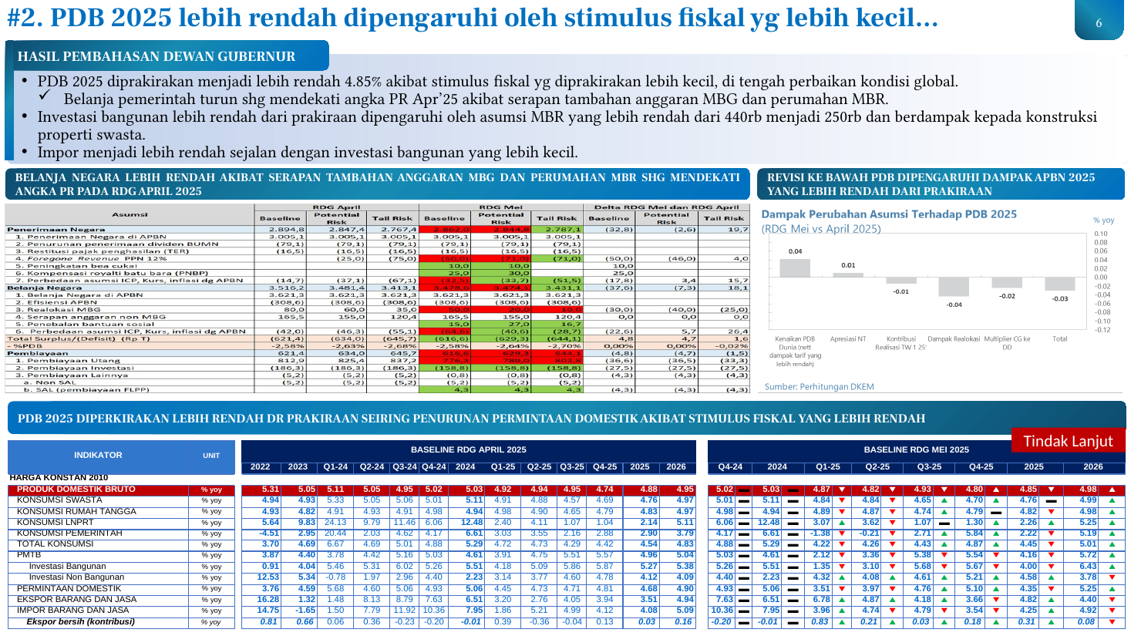 | - PDB 2025 diprakirakan menjadi lebih rendah, yaitu 4,85%, akibat stimulus fiskal yang diprakirakan lebih kecil, di tengah perbaikan kondisi global.  - Belanja pemerintah turun sehingga mendekati angka potential risk RDG April 2025, akibat serapan tambahan anggaran MBG dan perumahan MBR.  - Investasi bangunan lebih rendah dari prakiraan, dipengaruhi oleh asumsi MBR yang lebih rendah dari 440 ribu menjadi 250 ribu, dan berdampak kepada konstruksi properti swasta.  - Impor menjadi lebih rendah sejalan dengan investasi bangunan yang lebih kecil.  - Dampak tarif AS terhadap PDB Indonesia 2025 masih terkendali sehingga diprakirakan turun menjadi 4,88%. Kondisi ekonomi terkini masih stabil, namun ekspektasi ke depan yang menurun dan menimbulkan perilaku consumption smoothing perlu menjadi perhatian.

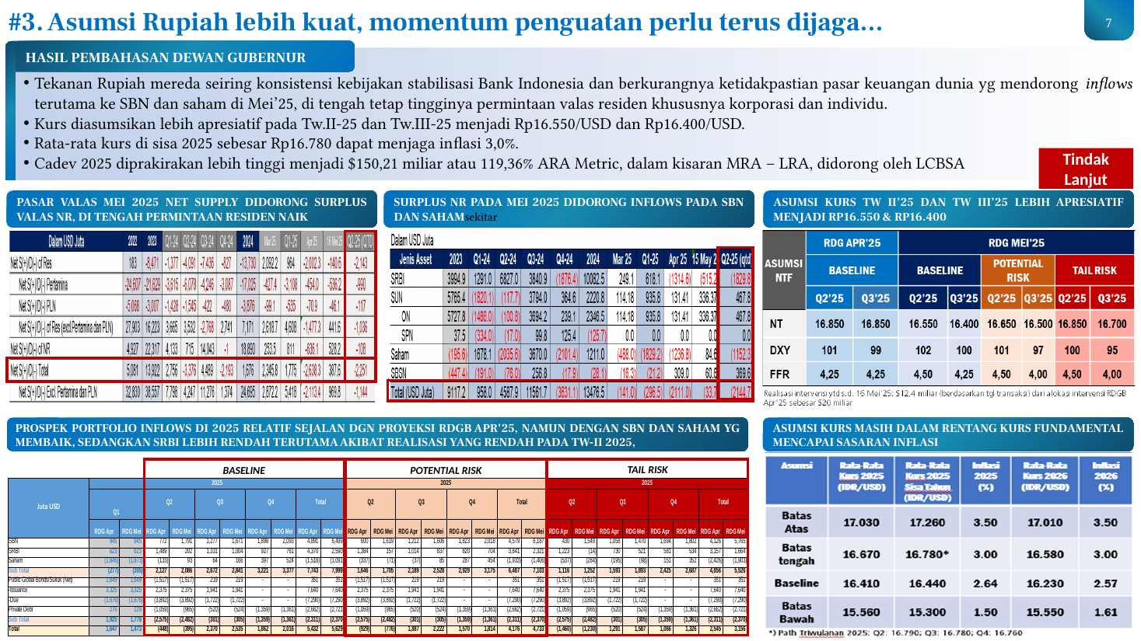
- Prospek portfolio inflows di 2025 relatif sejalan dengan proyeksi RDG Bulan April 2025, namun dengan SBN dan saham yang membaik, sedangkan SRBI lebih rendah terutama akibat realisasi yang rendah pada TW-II 2025.
- Asumsi kurs TW II 2025 dan TW III 2025 lebih apresiatif menjadi Rp16.550 dan Rp16.400.
- Tekanan rupiah mereda seiring konsistensi kebijakan stabilisasi Bank Indonesia dan berkurangnya ketidakpastian pasar keuangan dunia yang mendorong inflows terutama ke SBN dan saham di Mei 2025, di tengah tetap tingginya permintaan valas residen khususnya korporasi dan individu.
- Kurs diasumsikan lebih apresiatif pada TW II 2025 dan TW III 2025 menjadi Rp16.550/USD dan Rp16.400/USD.
- Rata-rata kurs di sisa 2025 sebesar Rp16.780 dapat menjaga inflasi 3,0%.
- Cadev 2025 diprakirakan lebih tinggi menjadi $150,21 miliar atau 119,36% ARA Metric, dalam kisaran MRA–LRA, didorong oleh LCBSA.
- Pasar valas Mei 2025 mencatat net supply yang didorong surplus valas non-resident, di tengah permintaan residen yang naik.
- Surplus non-resident pada Mei 2025 didorong inflows pada SBN dan saham.
- Realisasi intervensi year-to-date s.d. 16 Mei 2025 sebesar $12,4 miliar (berdasarkan tanggal transaksi) dari alokasi intervensi RDG Bulan April 2025 sebesar $20 miliar.
- Asumsi nilai tukar baseline RDG Mei 2025: TW II 2025 sebesar Rp16.550 dan TW III 2025 sebesar Rp16.400, dengan DXY masing-masing 102 dan 100, serta FFR masing-masing 4,50 dan 4,25.
- Asumsi nilai tukar potential risk RDG Mei 2025: TW II 2025 sebesar Rp16.650 dan TW III 2025 sebesar Rp16.500, dengan DXY masing-masing 101 dan 97, serta FFR masing-masing 4,50 dan 4,00.
- Asumsi nilai tukar tail risk RDG Mei 2025: TW II 2025 sebesar Rp16.850 dan TW III 2025 sebesar Rp16.700, dengan DXY masing-masing 100 dan 95, serta FFR masing-masing 4,50 dan 4,00.
- Sebagai perbandingan, asumsi nilai tukar baseline RDG April 2025 adalah Rp16.850 untuk TW II 2025 dan Rp16.850 untuk TW III 2025, dengan DXY masing-masing 101 dan 99, serta FFR masing-masing 4,25 dan 4,25.
- Asumsi kurs masih dalam rentang kurs fundamental untuk mencapai sasaran inflasi. Pada batas atas, rata-rata kurs 2025 sebesar Rp17.030 dengan rata-rata sisa tahun Rp17.260 menghasilkan inflasi 2025 sebesar 3,50% dan rata-rata kurs 2026 sebesar Rp17.010 dengan inflasi 2026 sebesar 3,50%.
- Pada batas tengah, rata-rata kurs 2025 sebesar Rp16.670 dengan rata-rata sisa tahun Rp16.780 menghasilkan inflasi 2025 sebesar 3,00% dan rata-rata kurs 2026 sebesar Rp16.580 dengan inflasi 2026 sebesar 3,00%.
- Pada baseline, rata-rata kurs 2025 sebesar Rp16.410 dengan rata-rata sisa tahun Rp16.440 menghasilkan inflasi 2025 sebesar 2,64% dan rata-rata kurs 2026 sebesar Rp16.230 dengan inflasi 2026 sebesar 2,57%.
- Pada batas bawah, rata-rata kurs 2025 sebesar Rp15.560 dengan rata-rata sisa tahun Rp15.300 menghasilkan inflasi 2025 sebesar 1,50% dan rata-rata kurs 2026 sebesar Rp15.550 dengan inflasi 2026 sebesar 1,61%.
- Path triwulanan 2025: Q2 sebesar 16.870, Q3 sebesar 16.860, dan Q4 sebesar 16.840.
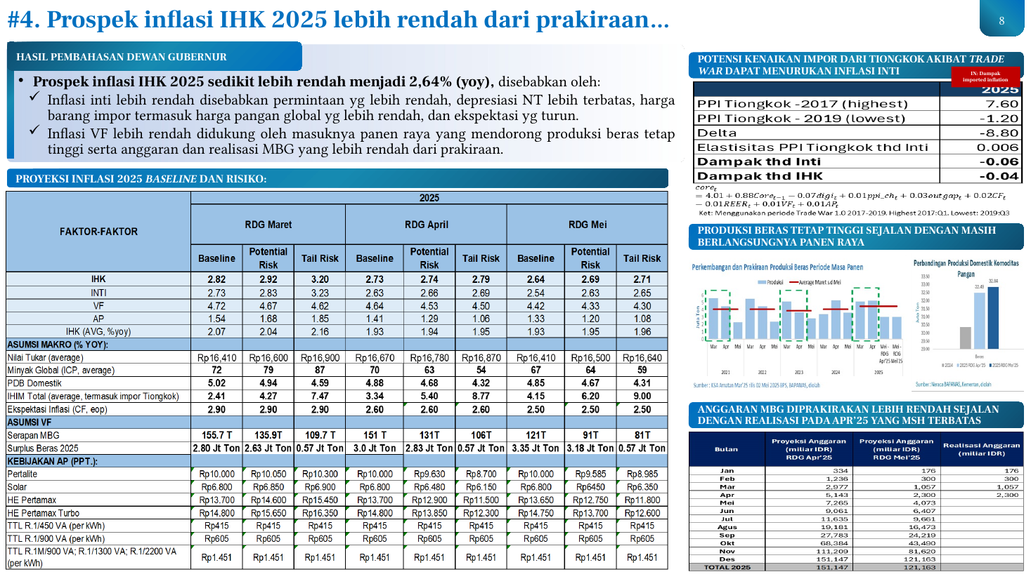
- Prospek inflasi IHK 2025 sedikit lebih rendah menjadi 2,64% (yoy).
- Inflasi inti lebih rendah disebabkan permintaan yang lebih rendah, depresiasi nilai tukar lebih terbatas, harga barang impor termasuk harga pangan global yang lebih rendah, dan ekspektasi yang turun.
- Inflasi volatile food (VF) lebih rendah didukung oleh masuknya panen raya yang mendorong produksi beras tetap tinggi serta anggaran dan realisasi MBG yang lebih rendah dari prakiraan.
- Proyeksi IHK baseline turun dari 2,82 pada RDG Maret menjadi 2,74 pada RDG April dan 2,64 pada RDG Mei.
- Proyeksi inflasi inti turun dari 2,73 pada RDG Maret menjadi 2,66 pada RDG April dan 2,63 pada RDG Mei.
- Proyeksi inflasi VF turun dari 4,72 pada RDG Maret menjadi 4,53 pada RDG April dan 4,42 pada RDG Mei.
- Proyeksi inflasi administered prices (AP) turun dari 1,54 pada RDG Maret menjadi 1,29 pada RDG April dan 1,20 pada RDG Mei.
- Asumsi makro yang mendasari proyeksi mencakup nilai tukar sekitar Rp16.500, harga minyak global 64, PDB domestik 4,85, dan ekspektasi inflasi 2,50.
- Asumsi serapan MBG turun dari Rp155,7T pada RDG Maret menjadi Rp151T pada RDG April dan Rp121T pada RDG Mei.
- Kebijakan AP mengasumsikan harga Pertalite, Solar, HE Pertamax, dan tarif listrik tetap stabil.
- Produksi beras tetap tinggi sejalan dengan masih berlangsungnya panen raya.
- Potensi kenaikan impor dari Tiongkok akibat trade war dapat menurunkan inflasi inti.
- Anggaran MBG diprakirakan lebih rendah sejalan dengan realisasi pada April 2025 yang masih terbatas.
- Dampak imported inflation dari trade war tercermin pada perbandingan PPI Tiongkok tertinggi pada 2017 sebesar 7,60 dengan PPI terendah pada 2019 sebesar -1,20.
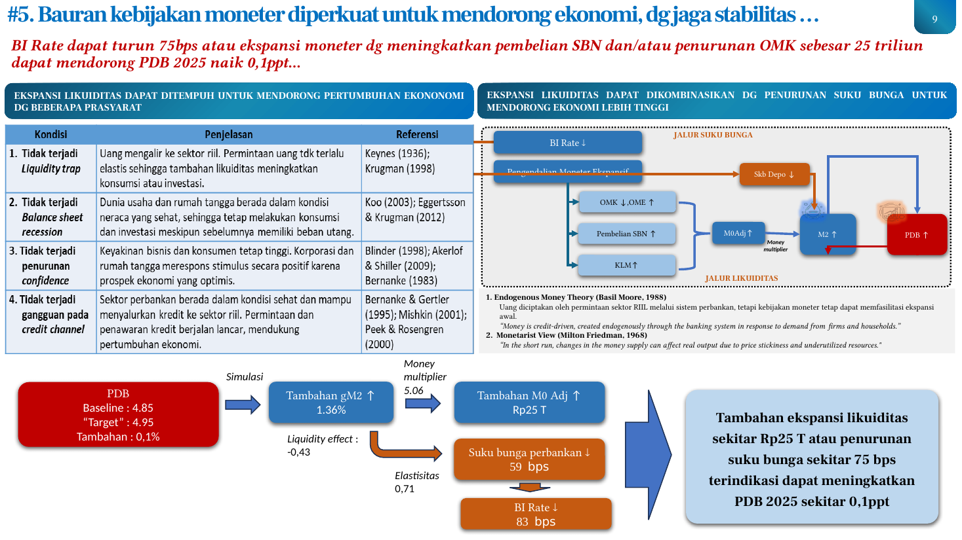
- Bauran kebijakan moneter (monetary policy mix) diperkuat untuk mendorong pertumbuhan ekonomi dengan tetap menjaga stabilitas. Penurunan BI Rate sebesar 75 bps atau ekspansi moneter melalui peningkatan pembelian SBN dan/atau penurunan OMK sebesar Rp25 T dapat mendorong PDB 2025 naik 0,1 ppt, dari baseline 4,85% menuju target 4,95%.
- Transmisi kebijakan moneter ekspansif berjalan melalui dua jalur utama. Jalur suku bunga: penurunan BI Rate sebesar 83 bps menurunkan suku bunga perbankan sebesar 59 bps, dengan elastisitas 0,71, sehingga mendorong PDB naik. Jalur likuiditas: peningkatan pembelian SBN dan penurunan OMK meningkatkan M0 Adj, yang melalui money multiplier sebesar 5,06 meningkatkan M2 dengan tambahan pertumbuhan M2 sebesar 1,36%, serta menurunkan suku bunga deposito, sehingga mendorong PDB naik. Liquidity effect tercatat sebesar -0,43.
- Pengendalian moneter ekspansif bekerja melalui mekanisme berikut: OMK turun dan OME naik, pembelian SBN naik, sehingga M0 Adj naik dengan tambahan sekitar Rp25 T. Melalui money multiplier, M2 naik dan KLM naik, yang pada akhirnya mendorong PDB naik. Suku bunga deposito turun sejalan dengan penurunan BI Rate.
- Hasil uji Granger causality menunjukkan kausalitas dua arah antara likuiditas (M0 dan M2) dengan PDB riil. LOG(GDPRL) terhadap LOG(M0_RIIL) memiliki F-statistic 10,391 dan p-value 0,0001, sementara LOG(M0_RIIL) terhadap LOG(GDPRL) memiliki F-statistic 3,28573 dan p-value 0,044. Keduanya signifikan pada lag 2, menunjukkan Granger cause dua arah.
- Hasil uji Granger causality antara M2 riil dan PDB riil juga menunjukkan kausalitas dua arah. LOG(GDPRL) terhadap LOG(M2_RIIL) memiliki F-statistic 3,57793 dan p-value 0,0338, sementara LOG(M2_RIIL) terhadap LOG(GDPRL) memiliki F-statistic 9,38198 dan p-value 0,0003. Keduanya signifikan pada lag 2, mengonfirmasi bahwa uang mengikuti aktivitas ekonomi dan sebaliknya.
- Uji Granger causality dari likuiditas terhadap kredit menunjukkan kausalitas satu arah. LOG(M0_RIIL) terhadap LOG(CREDIT_SA_RL) memiliki F-statistic 9,22656 dan p-value 0,0003; LOG(M1_RIIL) terhadap LOG(CREDIT_SA_RL) memiliki F-statistic 3,48148 dan p-value 0,0369; LOG(M2_RIIL) terhadap LOG(CREDIT_SA_RL) memiliki F-statistic 4,24161 dan p-value 0,0188. Sebaliknya, kredit terhadap M0, M1, dan M2 riil tidak signifikan.
- Uji Granger causality antara M2 riil dan M0 riil menunjukkan kausalitas satu arah: LOG(M2_RIIL) terhadap LOG(M0_RIIL) memiliki F-statistic 4,46724 dan p-value 0,0154, sedangkan arah sebaliknya tidak signifikan dengan F-statistic 1,16462 dan p-value 0,3188. Sementara itu, hubungan antara PDB riil dan kredit riil tidak menunjukkan Granger cause di kedua arah.
- Temuan tersebut sejalan dengan Endogenous Money Theory (Basil Moore, 1988) yang menyatakan bahwa uang diciptakan oleh permintaan sektor riil melalui sistem perbankan, tetapi kebijakan moneter tetap dapat memfasilitasi ekspansi awal. Hal ini juga konsisten dengan pandangan Monetarist (Milton Friedman, 1968) bahwa dalam jangka pendek, perubahan jumlah uang beredar dapat memengaruhi output riil karena kekakuan harga dan sumber daya yang belum dimanfaatkan sepenuhnya.
- Ekspansi likuiditas dapat dikombinasikan dengan penurunan suku bunga untuk mendorong ekonomi lebih tinggi. Tambahan ekspansi likuiditas sekitar Rp25 T atau penurunan suku bunga sekitar 75 bps terindikasi dapat meningkatkan PDB 2025 sekitar 0,1 ppt, dengan tambahan pertumbuhan M0 Adj sebesar Rp25 T dan tambahan pertumbuhan M2 sebesar 1,36%.
- Ekspansi likuiditas dapat ditempuh untuk mendorong pertumbuhan ekonomi dengan beberapa prasyarat. Pertama, tidak terjadi liquidity trap, yaitu kondisi di mana uang tidak mengalir ke sektor riil karena suku bunga mendekati nol dan permintaan uang menjadi sangat elastis sehingga tambahan likuiditas tidak meningkatkan konsumsi atau investasi.
- Kedua, tidak terjadi balance sheet recession, yaitu kondisi di mana dunia usaha dan rumah tangga menahan konsumsi dan investasi karena tertekan utang dan penurunan nilai aset, sehingga fokus bergeser ke deleveraging daripada ekspansi.
- Ketiga, tidak terjadi kondisi low confidence, yaitu ketidakpastian tinggi yang menyebabkan keyakinan bisnis dan konsumen rendah sehingga korporasi dan konsumen tidak merespons stimulus.
- Keempat, tidak terjadi dysfunctional credit channel, yaitu kondisi di mana bank enggan atau tidak mampu menyalurkan kredit akibat lemahnya neraca keuangan, kekhawatiran risiko kredit, atau regulasi ketat pascakrisis.
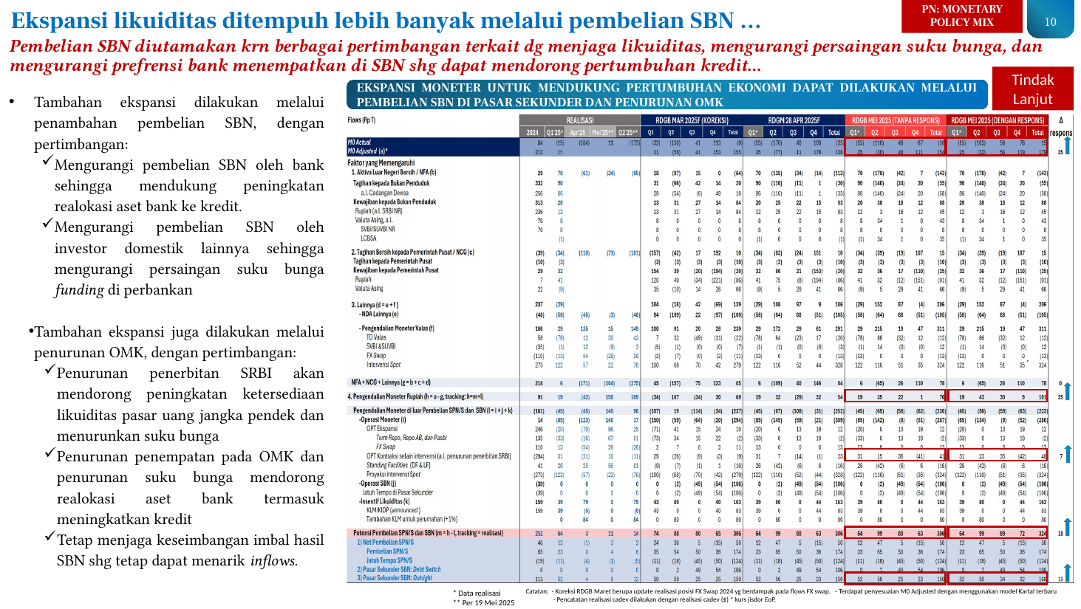
- Ekspansi moneter untuk mendukung pertumbuhan ekonomi dapat dilakukan melalui pembelian SBN di pasar sekunder dan penurunan Operasi Moneter Kontraksi (OMK). Pembelian SBN diutamakan karena berbagai pertimbangan terkait dengan menjaga likuiditas, mengurangi persaingan suku bunga, dan mengurangi preferensi bank menempatkan dana di SBN sehingga dapat mendorong pertumbuhan kredit.
- Tambahan ekspansi lebih banyak dilakukan melalui penambahan pembelian SBN, dengan pertimbangan bahwa langkah tersebut akan mengurangi pembelian SBN oleh bank sehingga mendukung peningkatan realokasi aset bank ke kredit.
- Penambahan pembelian SBN juga akan mengurangi pembelian SBN oleh investor domestik lainnya sehingga merelaksasi persaingan suku bunga funding di perbankan.
- Tambahan ekspansi juga dilakukan melalui penurunan OMK. Penurunan penerbitan SRBI akan mendorong peningkatan ketersediaan likuiditas pasar uang jangka pendek dan menurunkan suku bunga.
- Penurunan penempatan pada OMK dan penurunan suku bunga mendorong realokasi aset bank termasuk meningkatkan kredit.
- Penurunan OMK tetap menjaga keseimbangan imbal hasil SBN sehingga tetap dapat menarik inflows.
- Tambahan ekspansi likuiditas akan turut mendorong penurunan suku bunga perbankan dan mendorong pertumbuhan ekonomi.
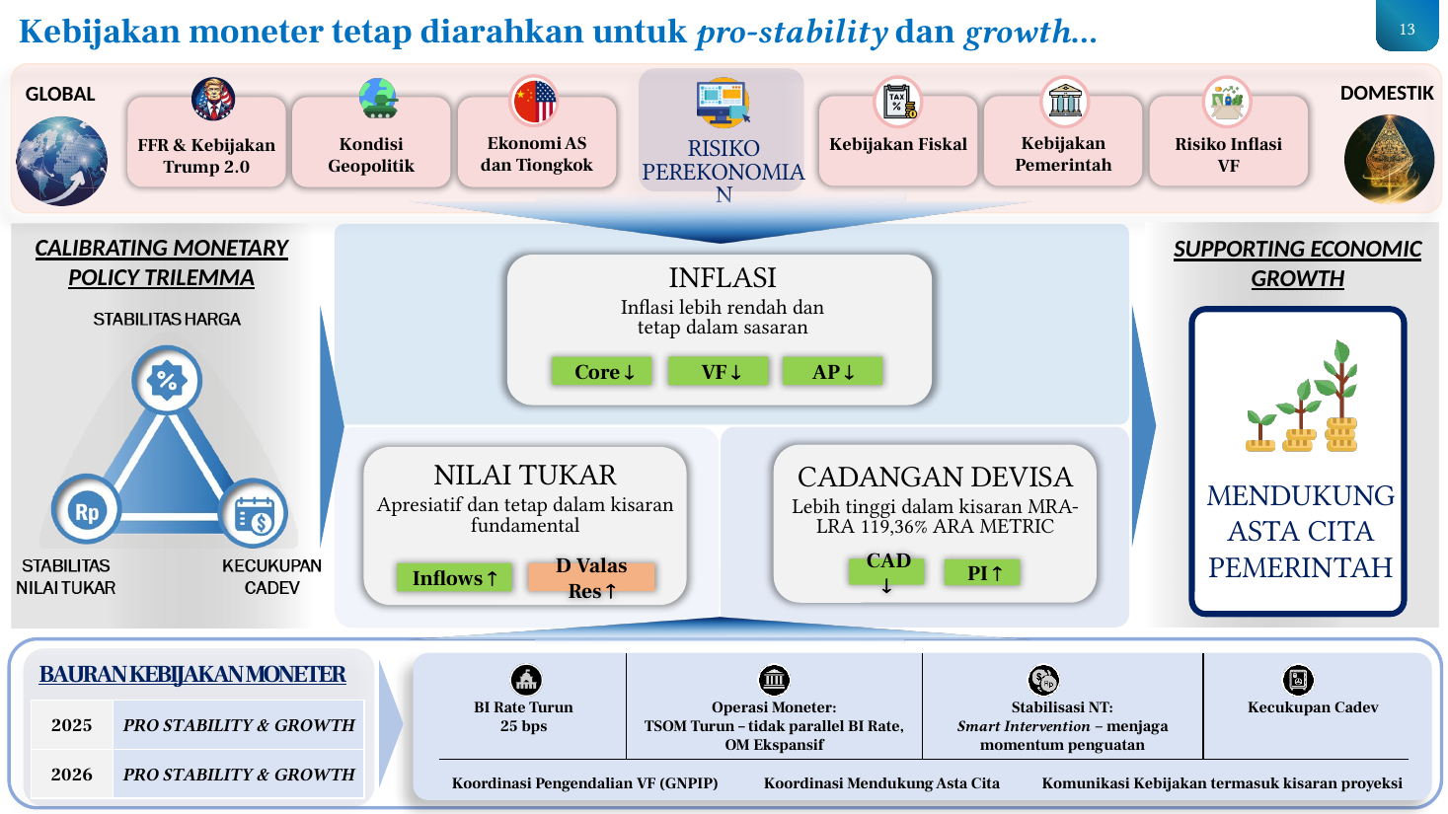
- Kebijakan moneter pada 2025 dan 2026 tetap diarahkan untuk pro-stability dan growth.
- Risiko perekonomian bersumber dari sisi global maupun domestik. Risiko global meliputi FFR dan Kebijakan Trump 2.0, kondisi geopolitik, serta ekonomi AS dan Tiongkok. Risiko domestik meliputi kebijakan fiskal, kebijakan pemerintah (sektor riil), dan risiko inflasi volatile food.
- Kerangka kebijakan moneter dikalibrasi melalui monetary policy trilemma dengan tiga pilar sasaran: stabilitas harga, stabilitas nilai tukar, dan kecukupan cadangan devisa.
- Pada pilar stabilitas harga, inflasi ditargetkan lebih rendah dan tetap dalam sasaran, dengan indikator inflasi inti, inflasi volatile food, dan administered prices yang menurun.
- Pada pilar stabilitas nilai tukar, rupiah diarahkan apresiatif dan tetap dalam kisaran fundamental, didukung oleh inflows yang meningkat dan pasokan valas residual yang meningkat.
- Pada pilar kecukupan cadangan devisa, cadev ditargetkan lebih tinggi dalam kisaran MRA–LRA dengan capaian 119,36% ARA Metric.
- Bauran kebijakan moneter mencakup tiga lini koordinasi: koordinasi pengendalian volatile food melalui GNPIP, koordinasi mendukung Asta Cita pemerintah, serta komunikasi kebijakan termasuk kisaran proyeksi.
- BI Rate diturunkan 25 bps.
- Operasi moneter diarahkan dengan TSOM turun secara tidak paralel terhadap BI Rate dan operasi moneter yang ekspansif.
- Stabilisasi nilai tukar dilakukan melalui smart intervention untuk menjaga momentum penguatan serta menjaga kecukupan cadangan devisa.
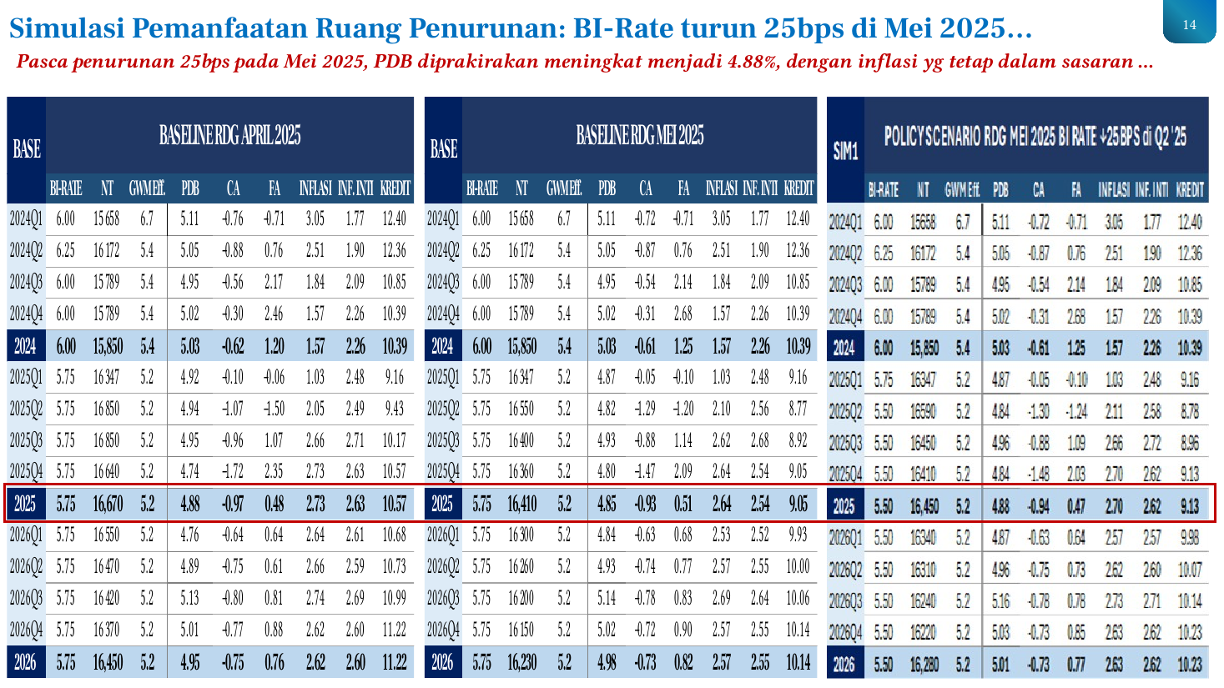 | - Slide ini menyajikan simulasi dampak penurunan BI Rate sebesar 25 bps pada Mei 2025 terhadap perekonomian.  - Simulasi disusun dalam tiga skenario: baseline RDG April 2025, baseline RDG Mei 2025, dan skenario kebijakan (policy scenario) RDG Mei 2025 dengan BI Rate turun 25 bps di kuartal II 2025.  - Setiap skenario memuat variabel BI Rate, nilai tukar, GWM efektif, PDB, current account, financial account, inflasi, inflasi inti, dan kredit.  - Data mencakup periode kuartalan dari 2024Q1 hingga 2026Q4, disertai ringkasan tahunan untuk 2024, 2025, dan 2026.  - Pada skenario simulasi, BI Rate turun menjadi 5,50% mulai kuartal II 2025 dari sebelumnya 5,75%.  - Pasca penurunan 25 bps pada Mei 2025, PDB diprakirakan meningkat menjadi 4,88% dengan inflasi yang tetap dalam sasaran.
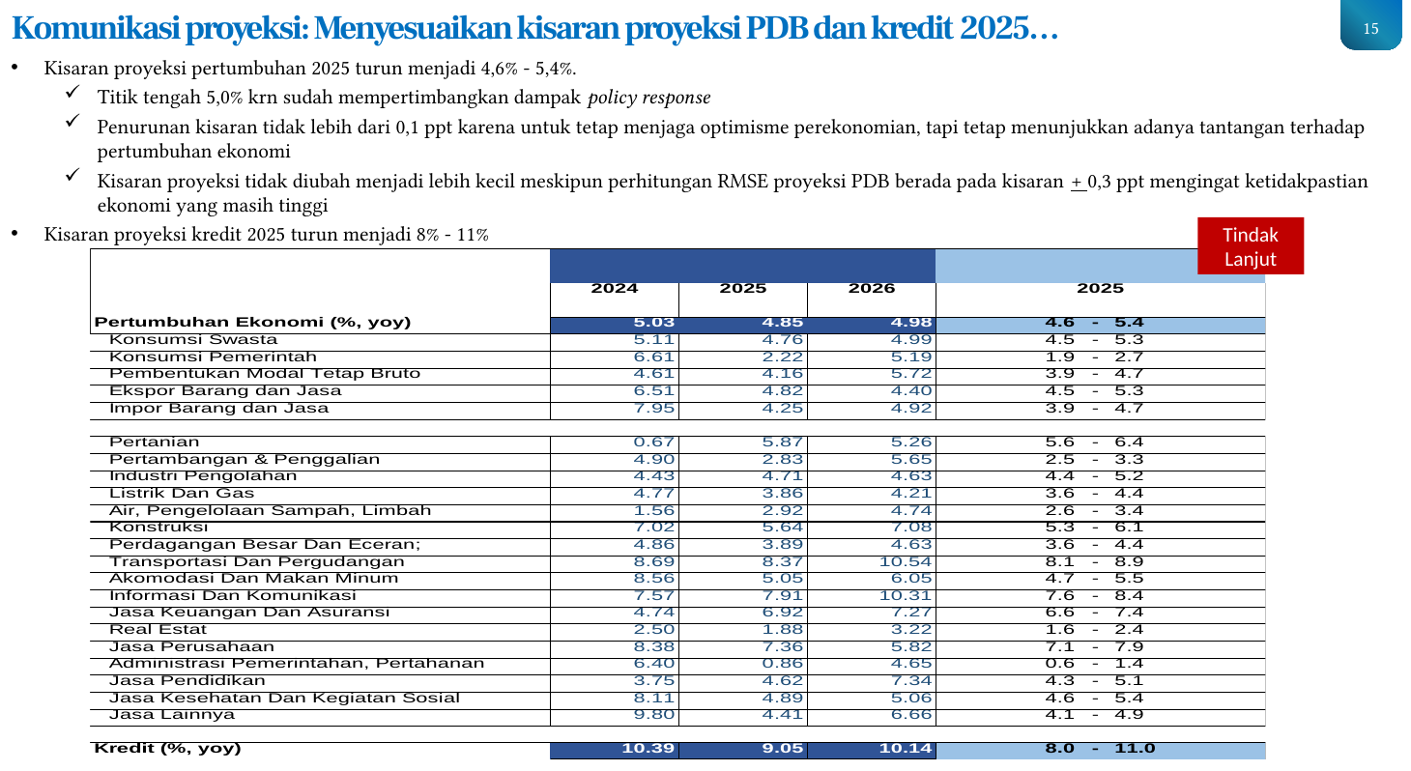 | - Kisaran proyeksi pertumbuhan PDB 2025 diturunkan menjadi 4,6% – 5,4% dengan titik tengah 5,0% yang sudah mempertimbangkan dampak policy response.  - Penurunan kisaran proyeksi pertumbuhan PDB tidak lebih dari 0,1 ppt karena untuk tetap menjaga optimisme perekonomian, namun tetap menunjukkan adanya tantangan terhadap pertumbuhan ekonomi.  - Kisaran proyeksi tidak diubah menjadi lebih kecil meskipun perhitungan RMSE proyeksi PDB berada pada kisaran ±0,3 ppt, mengingat ketidakpastian ekonomi yang masih tinggi.  - Kisaran proyeksi kredit 2025 diturunkan menjadi 8% – 11%.  - Realisasi pertumbuhan ekonomi 2024 tercatat 5,03% (yoy), dengan proyeksi titik tengah 2025 sebesar 4,85% dan proyeksi 2026 sebesar 4,98%. Kisaran proyeksi 2025 berada pada 4,6% – 5,4%.  - Konsumsi swasta pada 2024 tercatat 5,11%, dengan proyeksi 2025 sebesar 4,76% dan 2026 sebesar 4,99%. Kisaran proyeksi 2025 berada pada 4,5% – 5,3%.

2.2 Ringkasan Asesmen dan Rekomendasi Kebijakan Makroprudensial
- Kebijakan Makroprudensial tetap Pro Growth dengan tetap menjaga stabilitas sistem keuangan.
- Peluang dari sisi demand pembiayaan: terdapat peluang pembiayaan pada sektor Pertanian, Industri Mamin, dan Jasa Sosial; dukungan program Asta Cita Pemerintah antara lain 3 Juta Rumah, MBG, Koperasi Merah Putih, dan Danantara; serta peluang pembiayaan rumah tangga kelas atas.
- Tantangan dari sisi demand pembiayaan: demand mayoritas sektor korporasi berpotensi tumbuh terbatas akibat dinamika global dan domestik; daya beli masyarakat menengah-bawah belum kuat di tengah pendapatan yang menurun dan dampak peningkatan PHK di 2024; serta kinerja UMKM masih tertahan.
- Peluang dari sisi supply pembiayaan: appetite bank untuk menyalurkan kredit masih baik, terutama pada sektor Pertanian, LGA, dan Jasa Sosial; upaya bank untuk terus menjaga kualitas kredit; penguasaan CASA oleh 30BB dan potensi funding non-DPK; dukungan pelonggaran RPLN; serta ketahanan perbankan masih kuat.
- Tantangan dari sisi supply pembiayaan: kapasitas intermediasi dan likuiditas Bank 30BB yang semakin terbatas; serta kompetisi perolehan DPK yang menekan Cost of Fund dan profitabilitas perbankan.
- Lingkungan strategis global: ketidakpastian global meningkat akibat kebijakan tarif impor Amerika Serikat (AS) dan retaliasinya.
- Lingkungan strategis domestik: dinamika pengetatan dan realokasi fiskal, dengan outlook pertumbuhan PDB 2025 lebih rendah (baseline 4,85% yoy).
- Macrofinancial linkages: melalui Trade Channel berupa permintaan ekspor, serta Financial Channel berupa volatilitas pasar dan tekanan nilai tukar, yang berdampak pada credit demand dan credit supply.
- Outlook kredit 2025: pertumbuhan kredit diperkirakan pada kisaran 8–11%, dengan kredit optimal sebesar 9,05%. Pertumbuhan kredit masih perlu terus didorong.
- Siklus keuangan diprakirakan memasuki fase ekspansif mulai dari TW-I 2027 dan diprakirakan akan melampaui tingkat kredit optimal mulai dari TW-I 2028 hingga TW-I 2030.
- Ketahanan sistem keuangan masih terjaga.
- Mendorong pertumbuhan kredit dari sisi supply dengan tiga pilar: sistem keuangan yang stabil, keuangan inklusif dan hijau, serta kredit/pembiayaan optimal.
- Kebijakan makroprudensial pro growth: penguatan RPLN (16 Juni 2025); penguatan likuiditas dan funding melalui pelonggaran PLM (16 Juni 2025); serta penguatan KLM (Semester II 2025).
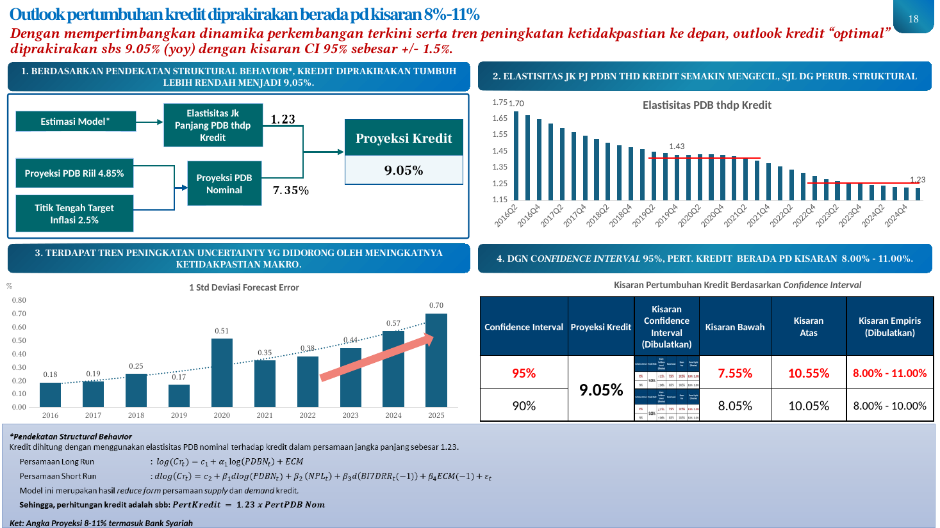
Grafik 1. Outlook pertumbuhan kredit diprakirakan berada pd kisaran 8%-11%
- Berdasarkan pendekatan struktural behavior, kredit diprakirakan tumbuh lebih rendah menjadi 9,05% (yoy).
- Elastisitas jangka panjang PDB terhadap kredit semakin mengecil, sejalan dengan perubahan struktural. Data kuartalan menunjukkan elastisitas PDB terhadap kredit bergerak turun dari 1,69788930314513 pada 2016Q2 menjadi 1,22724542157562 pada 2025Q1.
- Terdapat tren peningkatan uncertainty yang didorong oleh meningkatnya ketidakpastian makro. Nilai 1 standar deviasi forecast error meningkat dari 0,18423877484721185 pada 2016 menjadi 0,7 pada 2025.
- Dengan confidence interval 95%, pertumbuhan kredit berada pada kisaran 8,00%–11,00%.
- Outlook kredit optimal diprakirakan sebesar 9,05% (yoy) dengan kisaran confidence interval 95% sebesar +/- 1,5%.
- Estimasi model menggunakan input proyeksi PDB riil 4,85% dan titik tengah target inflasi 2,5% untuk menghasilkan proyeksi PDB nominal, yang kemudian dikalikan dengan elastisitas jangka panjang PDB terhadap kredit sehingga menghasilkan proyeksi kredit 9,05%.
- Angka proyeksi 8%–11% termasuk bank syariah.

#1a. Rancangan Penguatan Kebijakan RPLN: Kebijakan RPLN untuk mendorong funding perbankan
- Penguatan kebijakan Rasio Pendanaan Luar Negeri Bank (RPLN) ditujukan untuk mendorong funding perbankan berupa DPK dan non-DPK bagi manajemen likuiditas agar menopang penyaluran kredit ke sektor riil di dalam negeri.
- Tujuan kebijakan RPLN adalah mendukung kegiatan produktif, di mana pemanfaatan RPLN dapat disalurkan kepada kredit/pembiayaan kegiatan produktif.
- Prinsip kebijakan RPLN mencakup prudential (risk-based) approach, yaitu mempertimbangkan prospek risiko eksternal dan Stabilitas Sistem Keuangan (SSK) serta siklus Utang Luar Negeri (ULN) bank, memperkuat aspek mitigasi risiko melalui penguatan surveilans dalam rangka pemenuhan prinsip kehati-hatian RPLN.
- Prinsip kebijakan RPLN juga mencakup simplicity, yakni mudah dipahami dan dikomunikasikan kepada perbankan.
- Mekanisme kebijakan pertama adalah peningkatan Parameter Kontrasiklikal (PK) sebesar 5% bagi bank yang memenuhi prinsip kehati-hatian RPLN, sehingga batasan RPLN menjadi sebesar 35%.
- Mekanisme kebijakan kedua adalah penguatan komunikasi ketentuan dan surveilans pemenuhan prinsip kehati-hatian oleh bank dalam rangka pemantauan penerapan Parameter Kontrasiklikal.
- Pemenuhan prinsip kehati-hatian (eksisting) meliputi kapasitas permodalan berupa rasio Kewajiban Penyediaan Modal Minimum (KPMM) sesuai profil risiko bank.
- Pemenuhan prinsip kehati-hatian juga mencakup risiko kredit berupa rasio Non-performing Loan (NPL) bruto kurang dari 5% selama 6 bulan berturut-turut.
- Pemenuhan prinsip kehati-hatian selanjutnya mencakup risiko pasar berupa rasio Posisi Devisa Neto (PDN) kurang dari 20% sebanyak 5 hari dalam 1 bulan.
- Penguatan komunikasi dan sosialisasi ketentuan mengenai RPLN mencakup penegasan komponen yang tidak diperhitungkan dalam RPLN serta surveilans prinsip kehati-hatian, dengan pengawasan atas penerapan indikator prinsip kehati-hatian oleh bank merujuk pada ketentuan eksisting.
- Kondisi eksternal global menunjukkan prospek PDB dan inflasi global 2025–2026 lebih baik dari prakiraan awal, ketidakpastian pasar keuangan global mereda meski masih tinggi, trajektori FFR 2025–2026 lebih rendah dan suku bunga advanced economies lain turun, serta risiko eskalasi geopolitik meningkat gradual.
- Kondisi domestik menunjukkan stabilitas membaik namun PDB diprakirakan lebih rendah, Rupiah cenderung menguat, inflasi terjaga rendah dalam rentang sasaran, efisiensi fiskal, serta S-I gap.
- Risiko nilai tukar (ITNT) dan perbankan (ISSK) terjaga, pada skenario baseline masih berada pada zona normal-stabil.
- Survei Kredit Indonesia (SKI) menunjukkan pertumbuhan kredit hingga 6 bulan ke depan masih berada di bawah potensialnya.
- Rasio RPLN secara industri rendah, namun beberapa bank memiliki RPLN cenderung tinggi dengan dinamika harian mendekati threshold internal bank maupun threshold industri sebesar 30%.
- Pertumbuhan kredit valas masih dapat terus ditingkatkan dengan adanya potensi pricing yang menurun, di tengah tantangan DPK valas yang stagnan dan prospek inflows yang turun akibat defisit current account yang melebar dan surplus financial account yang lebih rendah.
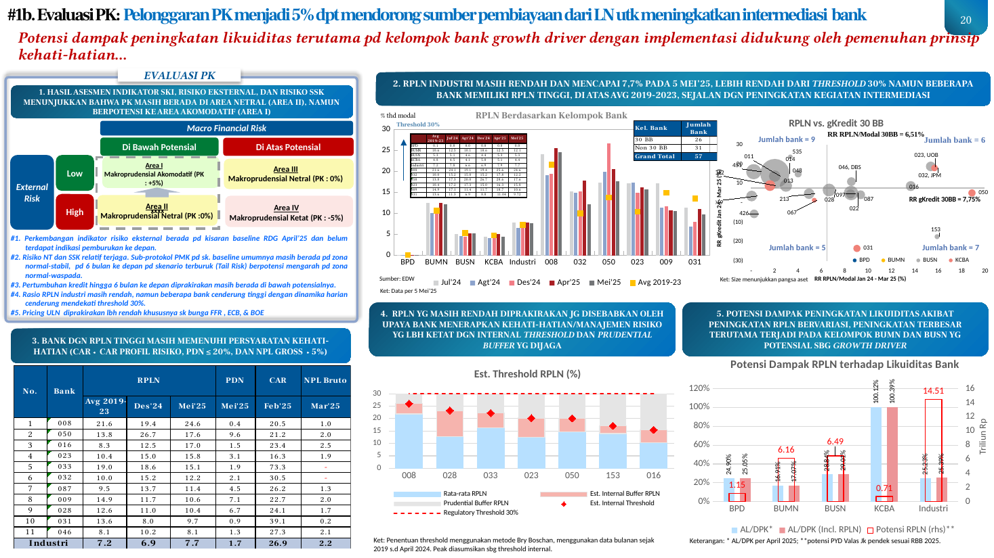
Grafik 2. #1b. Evaluasi PK: Pelonggaran PK menjadi 5% dpt mendorong sumber pembiayaan dari LN utk meningkatkan intermediasi bank
- Perkembangan indikator risiko eksternal berada pada kisaran baseline RDG April 2025 dan belum terdapat indikasi pemburukan ke depan.
- Risiko nilai tukar dan Stabilitas Sistem Keuangan (SSK) relatif terjaga. Sub-protokol PMK pada skenario baseline umumnya masih berada pada zona normal-stabil, sementara pada 6 bulan ke depan pada skenario terburuk (Tail Risk) berpotensi mengarah pada zona normal-waspada.
- Pertumbuhan kredit hingga 6 bulan ke depan diprakirakan masih berada di bawah potensialnya.
- Rasio Pinjaman Luar Negeri (RPLN) industri masih rendah, namun beberapa bank cenderung tinggi dengan dinamika harian cenderung mendekati threshold 30%.
- Pricing Utang Luar Negeri (ULN) diprakirakan lebih rendah, khususnya suku bunga FFR, ECB, dan BOE.
- Hasil asesmen indikator SKI, risiko eksternal, dan risiko SSK menunjukkan bahwa Penyangga Kebijakan (PK) masih berada di Area Netral (Area II), namun berpotensi ke Area Akomodatif (Area I). Matriks evaluasi PK terdiri atas empat area berdasarkan kombinasi Macro Financial Risk (di atas atau di bawah potensial) dan External Risk (High atau Low).
- Area I (risiko eksternal Low, risiko makro-finansial di bawah potensial) merupakan zona Makroprudensial Akomodatif dengan PK +5%. Area II (risiko eksternal High, risiko makro-finansial di bawah potensial) merupakan zona Makroprudensial Netral dengan PK 0%. Area III (risiko eksternal Low, risiko makro-finansial di atas potensial) merupakan zona Makroprudensial Netral dengan PK 0%. Area IV (risiko eksternal High, risiko makro-finansial di atas potensial) merupakan zona Makroprudensial Ketat dengan PK -5%.
- RPLN industri masih rendah dan mencapai 7,7% pada 5 Mei 2025, lebih rendah dari threshold 30%. Namun, beberapa bank memiliki RPLN tinggi, di atas rata-rata 2019–2023, sejalan dengan peningkatan kegiatan intermediasi. Penentuan threshold menggunakan metode Bry Boschan dengan data bulanan sejak 2019 s.d. April 2024, di mana peak diasumsikan sebagai threshold internal.
- Bank dengan RPLN tinggi masih memenuhi persyaratan kehati-hatian, yaitu CAR lebih besar dari CAR profil risiko, PDN ≤ 20%, dan NPL Gross kurang dari 5%.
- RPLN yang masih rendah diprakirakan juga disebabkan oleh upaya bank menerapkan kehati-hatian dan manajemen risiko yang lebih ketat dengan internal threshold dan prudential buffer yang dijaga.
- Potensi dampak peningkatan likuiditas akibat peningkatan RPLN bervariasi. Peningkatan terbesar terutama terjadi pada kelompok BUMN dan BUSN yang potensial sebagai growth driver, dengan implementasi didukung oleh pemenuhan prinsip kehati-hatian.
- Pelonggaran PK menjadi +5% dapat mendorong sumber pembiayaan dari luar negeri untuk meningkatkan intermediasi bank, dengan potensi dampak peningkatan likuiditas terutama pada kelompok bank growth driver.
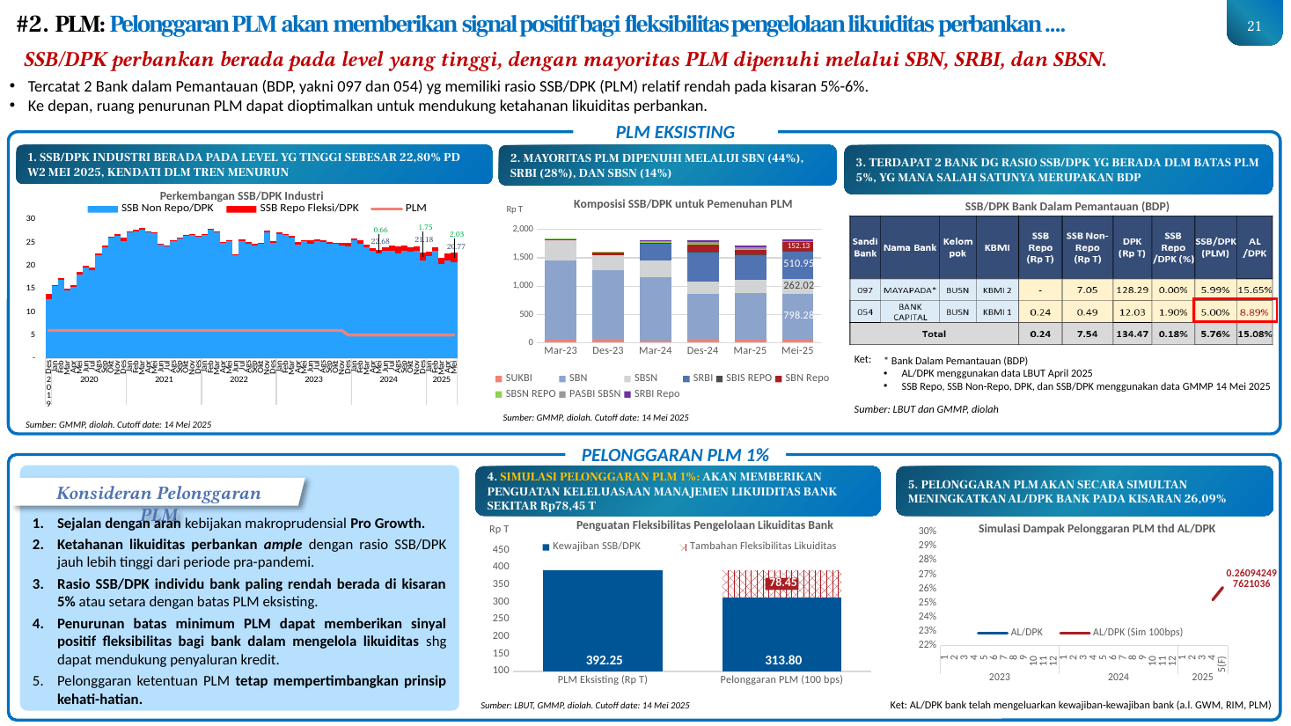
Grafik 3. #2. PLM: Pelonggaran PLM akan memberikan signal positif bagi fleksibilitas pengelolaan likuiditas perbankan ....
- Rasio SSB/DPK industri perbankan berada pada level yang tinggi sebesar 22,80% pada W2 Mei 2025, kendati dalam tren menurun. Mayoritas PLM dipenuhi melalui SBN (44%), SRBI (28%), dan SBSN (14%).
- Terdapat 2 bank dalam pemantauan (BDP), yakni bank 097 dan 054, yang memiliki rasio SSB/DPK (PLM) relatif rendah pada kisaran 5%–6%. Rasio SSB/DPK individu bank paling rendah berada di kisaran 5% atau setara dengan batas PLM eksisting.
- Simulasi pelonggaran PLM sebesar 1% akan memberikan penguatan keleluasaan manajemen likuiditas bank sekitar Rp78,45 T.
- Pelonggaran PLM secara simultan akan meningkatkan rasio AL/DPK bank pada kisaran 26,09%.
- Ketahanan likuiditas perbankan ample dengan rasio SSB/DPK jauh lebih tinggi dari periode pra-pandemi.
- Penurunan batas minimum PLM dapat memberikan sinyal positif fleksibilitas bagi bank dalam mengelola likuiditas sehingga dapat mendukung penyaluran kredit, sejalan dengan arah kebijakan makroprudensial Pro Growth.
- Pelonggaran ketentuan PLM tetap mempertimbangkan prinsip kehati-hatian. Ke depan, ruang penurunan PLM dapat dioptimalkan untuk mendukung ketahanan likuiditas perbankan.
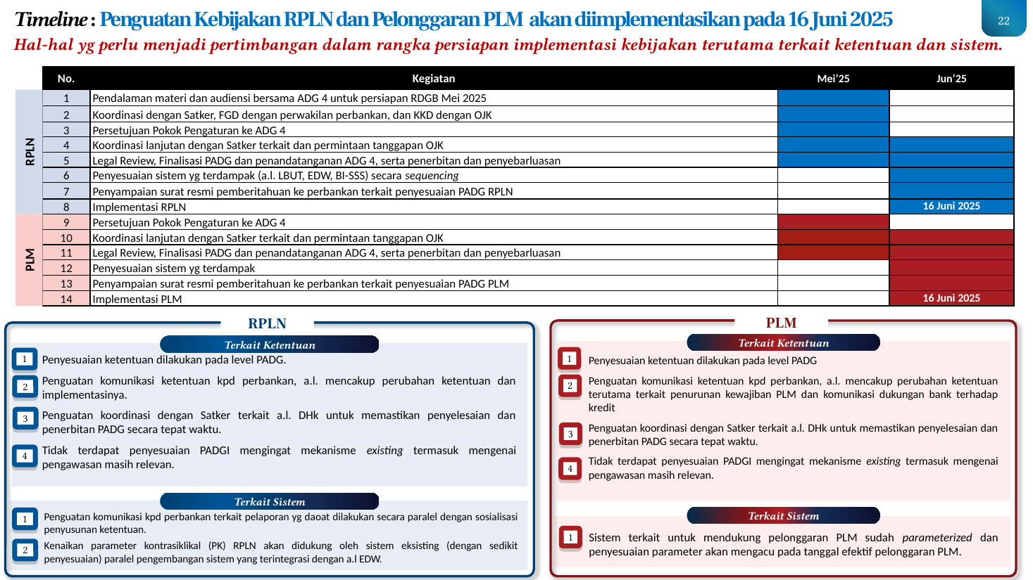
Tabel 1. Timeline : Penguatan Kebijakan RPLN dan Pelonggaran PLM akan diimplementasikan pada 16 Juni 2025
- Penguatan kebijakan RPLN dan pelonggaran PLM akan diimplementasikan pada 16 Juni 2025, dengan serangkaian persiapan yang mencakup aspek ketentuan dan sistem.
- Terkait ketentuan RPLN: penyesuaian ketentuan dilakukan pada level PADG; penguatan komunikasi ketentuan kepada perbankan antara lain mencakup perubahan ketentuan dan implementasinya; penguatan koordinasi dengan Satker terkait antara lain DHk untuk memastikan penyelesaian dan penerbitan PADG secara tepat waktu; serta tidak terdapat penyesuaian PADGI mengingat mekanisme existing termasuk mengenai pengawasan masih relevan.
- Terkait ketentuan PLM: penyesuaian ketentuan dilakukan pada level PADG; penguatan komunikasi ketentuan kepada perbankan antara lain mencakup perubahan ketentuan terutama terkait penurunan kewajiban PLM dan komunikasi dukungan bank terhadap kredit; penguatan koordinasi dengan Satker terkait antara lain DHk untuk memastikan penyelesaian dan penerbitan PADG secara tepat waktu; serta tidak terdapat penyesuaian PADGI mengingat mekanisme existing termasuk mengenai pengawasan masih relevan.
- Terkait sistem RPLN: kenaikan parameter kontrasiklikal (PK) RPLN akan didukung oleh sistem eksisting dengan sedikit penyesuaian, paralel pengembangan sistem yang terintegrasi antara lain dengan EDW.
- Terkait sistem PLM: sistem terkait untuk mendukung pelonggaran PLM sudah parameterized dan penyesuaian parameter akan mengacu pada tanggal efektif pelonggaran PLM.
- Penguatan komunikasi kepada perbankan terkait pelaporan dapat dilakukan secara paralel dengan sosialisasi penyusunan ketentuan.
- Persiapan implementasi kebijakan RPLN mencakup 8 kegiatan utama: pendalaman materi dan audiensi bersama ADG 4 untuk persiapan RDGB Mei 2025; koordinasi dengan Satker, FGD dengan perwakilan perbankan, dan KKD dengan OJK; persetujuan Pokok Pengaturan ke ADG 4; koordinasi lanjutan dengan Satker terkait dan permintaan tanggapan OJK; legal review, finalisasi PADG dan penandatanganan ADG 4, serta penerbitan dan penyebarluasan; penyesuaian sistem yang terdampak antara lain LBUT, EDW, dan BI-SSS secara sequencing; penyampaian surat resmi pemberitahuan ke perbankan terkait penyesuaian PADG RPLN; dan implementasi RPLN pada 16 Juni 2025.
- Persiapan implementasi kebijakan PLM mencakup 6 kegiatan utama: persetujuan Pokok Pengaturan ke ADG 4; koordinasi lanjutan dengan Satker terkait dan permintaan tanggapan OJK; legal review, finalisasi PADG dan penandatanganan ADG 4, serta penerbitan dan penyebarluasan; penyesuaian sistem yang terdampak; penyampaian surat resmi pemberitahuan ke perbankan terkait penyesuaian PADG PLM; dan implementasi PLM pada 16 Juni 2025.
- Seluruh rangkaian kegiatan persiapan RPLN dan PLM dijadwalkan berlangsung pada Mei 2025 hingga Juni 2025, dengan tanggal efektif implementasi kedua kebijakan tersebut pada 16 Juni 2025.

2.3 Ringkasan Asesmen dan Rekomendasi Kebijakan SP
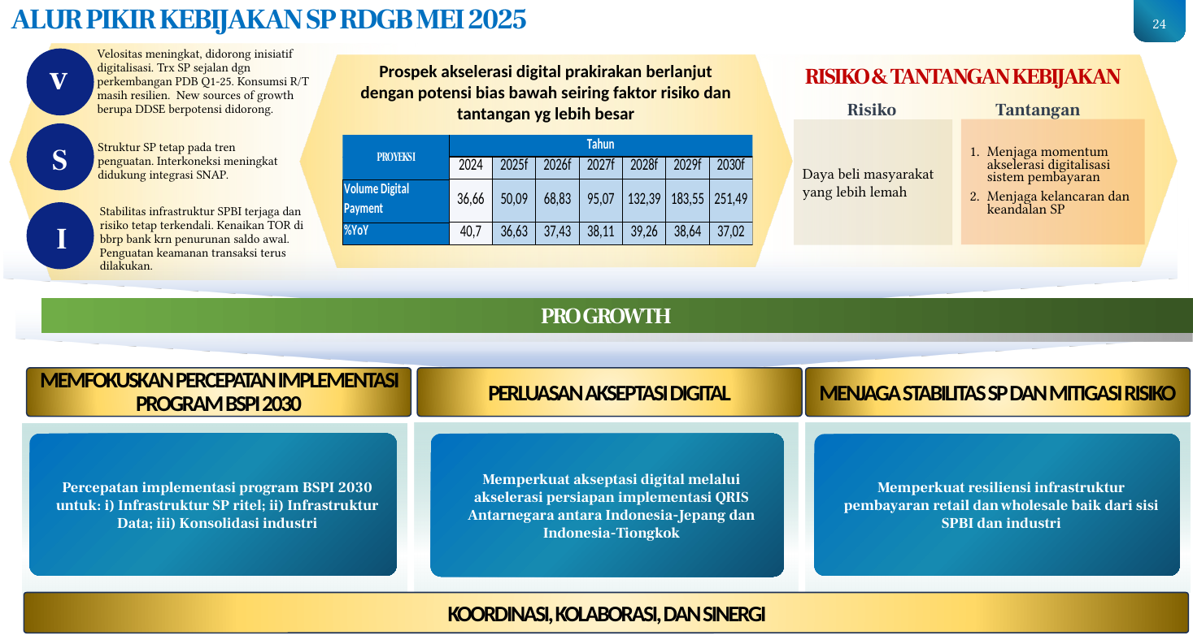
- Prospek akselerasi digital diprakirakan berlanjut dengan potensi bias bawah seiring faktor risiko dan tantangan yang lebih besar.
- Dari sisi Velositas (V), velositas meningkat didorong inisiatif digitalisasi. Transaksi SP sejalan dengan perkembangan PDB Q1-2025. Konsumsi rumah tangga masih resilien. New sources of growth berupa DDSE berpotensi didorong.
- Dari sisi Struktur (S), struktur SP tetap pada tren penguatan. Interkoneksi meningkat didukung integrasi SNAP.
- Dari sisi Infrastruktur (I), stabilitas infrastruktur SPBI terjaga dan risiko tetap terkendali. Kenaikan TOR di beberapa bank karena penurunan saldo awal. Penguatan keamanan transaksi terus dilakukan.
- Risiko: daya beli masyarakat yang lebih lemah.
- Tantangan: menjaga momentum akselerasi digitalisasi sistem pembayaran serta menjaga kelancaran dan keandalan SP.
- Kebijakan SP RDGB Mei 2025 diarahkan pada empat pilar utama, yaitu memfokuskan percepatan implementasi program BSPI 2030, menjaga stabilitas SP dan mitigasi risiko, perluasan akseptasi digital, serta koordinasi, kolaborasi, dan sinergi.
- Pilar pertama, memfokuskan percepatan implementasi program BSPI 2030, mencakup percepatan implementasi program BSPI 2030 untuk: i) infrastruktur SP ritel; ii) infrastruktur data; dan iii) konsolidasi industri.
- Pilar kedua, menjaga stabilitas SP dan mitigasi risiko, dilakukan melalui penguatan resiliensi infrastruktur pembayaran retail dan wholesale baik dari sisi SPBI maupun industri.
- Pilar ketiga, perluasan akseptasi digital, ditempuh melalui penguatan akseptasi digital melalui akselerasi persiapan implementasi QRIS Antarnegara antara Indonesia–Jepang dan Indonesia–Tiongkok.
- Pilar keempat, koordinasi, kolaborasi, dan sinergi, menjadi landasan pelaksanaan seluruh arah kebijakan SP.
- Keseluruhan arah kebijakan SP bersifat pro growth.
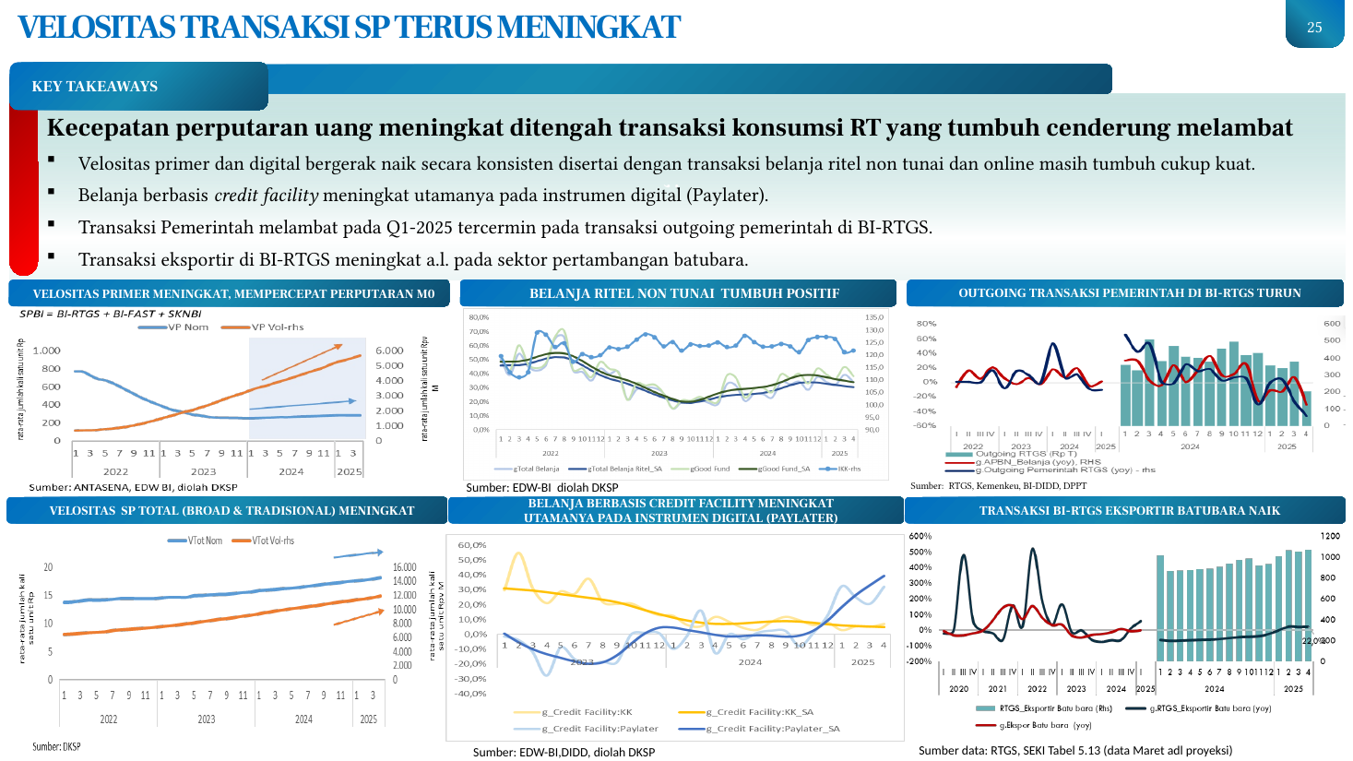
- Kecepatan perputaran uang meningkat di tengah transaksi konsumsi rumah tangga yang tumbuh cenderung melambat.
- Velositas primer dan digital bergerak naik secara konsisten, disertai dengan transaksi belanja ritel non tunai dan online yang masih tumbuh cukup kuat.
- Belanja berbasis credit facility meningkat, utamanya pada instrumen digital (paylater).
- Transaksi pemerintah melambat pada Q1-2025, tercermin pada transaksi outgoing pemerintah di BI-RTGS.
- Transaksi eksportir di BI-RTGS meningkat, antara lain pada sektor pertambangan batubara.
- Velositas primer meningkat sehingga mempercepat perputaran M0.
- Belanja ritel non tunai tumbuh positif.
- Transaksi di pasar online tumbuh positif.
- Velositas SP total, baik broad maupun tradisional, meningkat.
- Outgoing transaksi pemerintah di BI-RTGS turun.
- Transaksi BI-RTGS eksportir batubara naik.
- Belanja berbasis credit facility meningkat, utamanya pada instrumen digital (paylater).
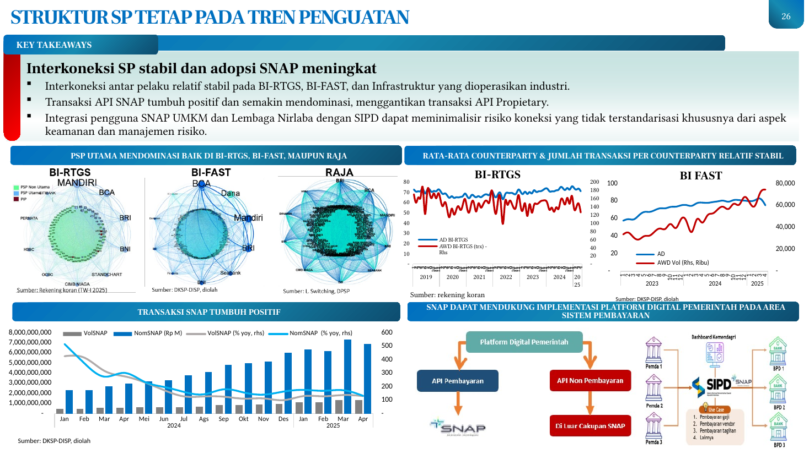 | - Struktur sistem pembayaran (SP) tetap pada tren penguatan. PSP utama mendominasi baik di BI-RTGS, BI-FAST, maupun RAJA, dengan interkoneksi antar pelaku yang relatif stabil pada ketiga infrastruktur tersebut serta pada infrastruktur yang dioperasikan industri.  - Rata-rata counterparty dan jumlah transaksi per counterparty pada BI-RTGS relatif stabil sepanjang periode pengamatan. Hal serupa juga terlihat pada BI-FAST, di mana rata-rata counterparty menunjukkan kestabilan.  - Transaksi API SNAP tumbuh positif dan semakin mendominasi, menggantikan transaksi API Proprietary.  - SNAP dapat mendukung implementasi platform digital pemerintah pada area sistem pembayaran. Integrasi pengguna SNAP UMKM dan Lembaga Nirlaba dengan SIPD dapat meminimalisir risiko koneksi yang tidak terstandarisasi, khususnya dari aspek keamanan dan manajemen risiko.

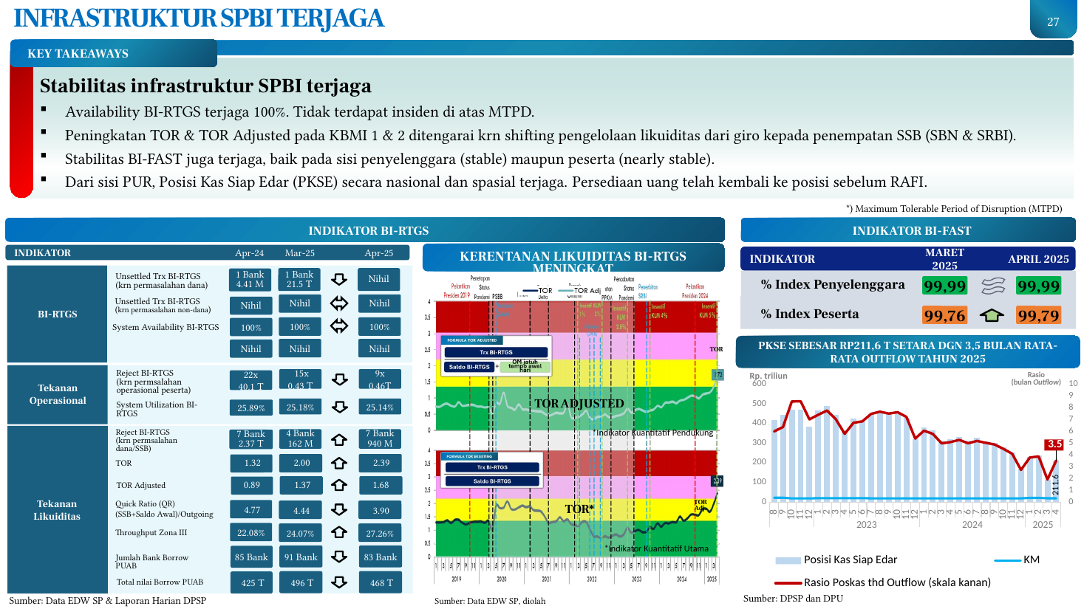
- Stabilitas infrastruktur SPBI terjaga. Availability BI-RTGS terjaga 100% dan tidak terdapat insiden di atas MTPD (Maximum Tolerable Period of Disruption).
- Peningkatan TOR dan TOR Adjusted pada KBMI 1 dan 2 ditengarai karena shifting pengelolaan likuiditas dari giro kepada penempatan SSB (SBN dan SRBI).
- Stabilitas BI-FAST juga terjaga, baik pada sisi penyelenggara (stable) maupun peserta (nearly stable). Indeks penyelenggara tercatat 99,99% pada April 2025 dan 99,99% pada Maret 2025, sedangkan indeks peserta tercatat 99,76% pada April 2025 dan 99,79% pada Maret 2025.
- Dari sisi PUR, Posisi Kas Siap Edar (PKSE) secara nasional dan spasial terjaga. Persediaan uang telah kembali ke posisi sebelum RAFI. PKSE sebesar Rp211,6 T setara dengan 3,5 bulan rata-rata outflow tahun 2025.
- Indikator tekanan likuiditas BI-RTGS April 2025: TOR sebesar 2,39, TOR Adjusted sebesar 1,68, Quick Ratio (QR) sebesar 3,90, dan Throughput Zona III sebesar 27,26%.
- Indikator tekanan likuiditas BI-RTGS Maret 2025: TOR sebesar 2,00, TOR Adjusted sebesar 1,37, Quick Ratio (QR) sebesar 4,44, dan Throughput Zona III sebesar 24,07%.
- Indikator tekanan operasional BI-RTGS April 2025: Reject BI-RTGS karena permasalahan operasional peserta sebanyak 9x senilai 0,46 T, System Utilization BI-RTGS sebesar 25,14%.
- Indikator tekanan operasional BI-RTGS Maret 2025: Reject BI-RTGS karena permasalahan operasional peserta sebanyak 15x senilai 0,43 T, System Utilization BI-RTGS sebesar 25,18%.
- Unsettled Trx BI-RTGS karena permasalahan dana pada April 2025: nihil, sedangkan pada Maret 2025 tercatat 1 Bank senilai 21,5 T. Unsettled Trx BI-RTGS karena permasalahan non-dana pada April 2025 dan Maret 2025: nihil.
- System Availability BI-RTGS pada April 2025 dan Maret 2025 konsisten di 100%.
- Reject BI-RTGS karena permasalahan dana/SSB pada April 2025: 7 Bank senilai 940 M, sedangkan pada Maret 2025: 4 Bank senilai 162 M.
- Jumlah bank borrow PUAB pada April 2025 sebanyak 83 Bank dengan total nilai borrow sebesar 468 T, pada Maret 2025 sebanyak 91 Bank dengan total nilai borrow sebesar 496 T.
- Indikator tekanan likuiditas BI-RTGS perbandingan tambahan — pada kolom lain tercatat TOR sebesar 1,32, TOR Adjusted sebesar 0,89, Quick Ratio sebesar 4,77, Throughput Zona III sebesar 22,08%, Reject BI-RTGS karena permasalahan operasional peserta sebanyak 22x, System Utilization sebesar 25,89%, Unsettled Trx karena permasalahan dana tercatat 1 Bank senilai 4,41 M, jumlah bank borrow PUAB sebanyak 85 Bank dengan total nilai 425 T.

PROGRESS UPDATE PROGRAM TRANSFORMASI 03
- Penyelesaian Program Transformasi 03 dalam RBS dengan target Tw-II perlu diakselerasi. Deliverables konsep kerja sama FP-Industri yang semestinya tercapai pada TW I masih memerlukan alignment dengan proyeksi EKD guna memastikan pembagian kepesertaan dan beban transaksi pada BI-FAST dan FP-Industri.
- ICT 3.1.1 SP Ritel mencakup RBT New BI-FAST dan Konsepsi Kerja Sama FP-Industri. Progres April s.d. Mei meliputi finalisasi konsep RBT, pembahasan audiensi dengan GBI, koordinasi persiapan kepesertaan FPI pada BI-FAST eksisting dan pembentukan NLE. Rencana tindak lanjut: menindaklanjuti arahan GBI berupa asesmen layanan dan kapabilitas New BI-FAST dengan penataan kepesertaan, serta finalisasi draf konsepsi sinergi FP-Industri. Status: On Track, High Priority.
- ICT 3.1.2 SP Wholesale mencakup RBT Payment Clear, RBT Enhancement BI-FAST Eksisting, RBT BI-RTGS Gen III, Piloting ISO 20022, dan Standar ISO 20022. Progres April s.d. Mei meliputi draf naskah RBB Milestone 1 dan pembentukan WG ISO dengan ASPI serta pembahasan persiapan uji coba. Rencana tindak lanjut: pembahasan RBB Milestone 2 dengan satker dan tindak lanjut RBB Milestone 1, sosialisasi dan rencana uji coba, serta review dan re-timeline inisiatif. Status: Progressing on target.
- ICT 3.1.3 Cross Border FP mencakup Konsepsi Nexus dan Eksplorasi Bisnis & Scheme. Konsepsi Nexus telah disetujui RDGM tanggal 2 Mei 2025 dan audiensi dengan DPR tanggal 5 Mei 2025. Rencana tindak lanjut: melakukan koordinasi dengan Nexus Global Payment (NGP) terkait prosedur keikutsertaan BI sebagai member Nexus, review target sesuai road map Nexus, dan pembahasan dengan GBI. Status: Ahead Schedule.
- ICT 3.3.1 Pusat Data SP mencakup RBT Payment ID. Progres April s.d. Mei meliputi eksperimentasi use case Payment ID dan re-look inisiatif area data termasuk payment info. Rencana tindak lanjut: finalisasi RBT Payment ID. Status: Progressing on target.
- ICT 3.2.1 Regulatory Reform mencakup 3 PBI & 3 PDG (SP, PSP, PIP), 3 PADG (PSP, PIP & Inovasi), dan 1 PADG Payment Info. Progres April s.d. Mei meliputi draf awal pokok-pokok pengaturan PBI SP dan penyesuaian draf pengaturan payung dengan arahan GBI, serta pemetaan awal kebutuhan PADG yang perlu diterbitkan terlebih dahulu. Rencana tindak lanjut: berkoordinasi dengan satker terkait dan review perolehan masukan unit kerja terkait pokok pengaturan. Status: Progressing off target.
- ICT 3.1.5 BIDIC mencakup Konsepsi BIDIC dan Kick-off BIDIC. Progres April s.d. Mei meliputi rencana pilot project dengan mitra dan pembahasan dengan pimpinan DPU. Rencana tindak lanjut: evaluasi hasil pilot project kemitraan, persetujuan GBI pada M02 Laporan Progres Pengembangan BIDIC dan pembentukan Tim Kerja BIDIC, serta pelaksanaan eksperimentasi BIDIC melalui Hackathon 2025. Status: Progressing on target.
- ICT 3.1.4 Infrastruktur PUR mencakup Fabrikasi, Instalasi MHE-IS & CP, Operational Readiness, Perubahan PBI & PDG PUR, dan Revisit Ketentuan BPPUR. Progres April s.d. Mei: FDD proses bisnis telah selesai di-review, pelaksanaan FAT AGV, RGV & SI MHE, serta perangkat MHE proses delivery ke warehouse GnD Indonesia. Rencana tindak lanjut: review dokumen FDD ke-2, penyusunan hasil pelaksanaan FAT AGV, RGV & SI-MHE, serta monitoring produksi dan delivery. Status: Ahead Schedule.

PRIORITAS PROGRAM BSPI 2030 PADA JUNI 2025
- Program prioritas BSPI 2030 pada Juni 2025 difokuskan melalui refocusing dan percepatan 3 (tiga) program yang ditargetkan selesai pada Tw-II 2025, dengan deliverables utama meliputi TIKMI/Struktur Industri (Juni), PBI SP/ketentuan payung (Juni), PADG Infrastruktur Data dan PADG Ritel Fast Payment (September).
- Semangat Satu Nusa, Satu Bangsa, dan Satu Bahasa menjadi benang merah dalam mengintegrasikan deliverables BSPI 2030 melalui refocusing dan percepatan inisiatif infrastruktur data dan ritel serta penataan industri (regulatory reform).
- Implementasi program prioritas dilakukan melalui kolaborasi dengan industri dan kementerian/lembaga terkait yang mencakup keseluruhan ekosistem SP (3P2I: Product, Participant, Provisions/Pricing, Infrastruktur SP, Infrastruktur Data).
- Strategi prioritas utama mencakup refocusing dan percepatan pada inisiatif infrastruktur data dan ritel serta penataan industri (regulatory reform).
- Strategi prioritas lanjutan meliputi audiensi rutin bersama GBI untuk inisiatif prioritas Tw-II, finalisasi konsep inisiatif yang terintegrasi antara lain Konsepsi TIKMI, Kepesertaan Infra Ritel dan Payment ID, serta pelaksanaan RDG pada Triwulan II untuk seluruh inisiatif prioritas utama.
- Pilar Satu Nusa (ICT 3.1 Infrastruktur Ritel Fast Payment): progress mencakup RBT New BI-FAST (Juni), RBT BI-FAST Existing (Juni), dan Konsepsi FP-Industri (Juni).
- Pilar Satu Bangsa (ICT 3.2 Kepesertaan Industri dan Regulatory Reform): progress mencakup reklasifikasi inisiatif BI-Payment Clear menjadi area Data.
- Pilar Satu Bahasa (ICT 3.3 Payment ID Infrastruktur Pusat Data): progress mencakup RBT Payment ID (Juni), RBT Payment Clear (Juni), RBT Data Sharing Platform – Payment Info (Juni), dan RBT Pusat Data Capturing (Juni).
- Terkait standar ISO 20022, dilakukan penyusunan standar bersama ASPI serta pembahasan dan finalisasi standar ISO 20022 bersama pimpinan dan satker terkait. Terdapat urgensi eksternal dari inisiatif SWIFT mengingat tenggat transisi ISO 20022 oleh SWIFT segera berakhir serta potensi overload pada ASPI.
- Penyelarasan ISO 20022 perlu dilakukan untuk seluruh infrastruktur Ritel, Wholesale, dan Pusat Data, dengan piloting ISO 20022 yang mencakup shifting cakupan dari eksplorasi kelembagaan menjadi hanya penetapan desain fitur.
- Interkoneksi antarinisiatif cukup banyak; seluruh inisiatif berhubungan, termasuk Payment ID dan infrastruktur Data, Kepesertaan dan regulatory reform, serta BI-FAST dan FPI.
- Pusat Data mendukung proyek strategi nasional.
- Proyeksi EKD dan kapasitas BI-FAST akan dibahas dengan ADG bersama satker DKSP, DPSP, dan DPID.
- RBT BI-FAST dan Konsepsi FP-Industri akan difinalisasi oleh satker DKSP, DPSP, dan DPID.
- Letter of commitment RAJA akan ditandatangani oleh satker DKSP.
- Konsepsi penataan industri meliputi TIKMI, kepesertaan, reklasifikasi aktivitas, dan interlink yang akan dibahas dengan ADG bersama satker DKSP dan DSPK, serta akan difinalisasi oleh satker DKSP, DSPK, dan DSMM.
- Pokok Pengaturan PBI SP, PADG Infrastruktur Data, dan PADG Ritel Fast Payment akan difinalisasi melalui RPBI SP oleh satker DKSP, DSPK, DPSP, DSMM, dan DHk, serta akan disusun RPADG Infrastruktur Data dan RPADG Ritel Fast Payment oleh satker yang sama.
- RBT Payment ID akan dilakukan finalisasi RBT oleh satker DKSP dan DIDD.
- Eksperimentasi use case Payment ID akan dibahas melalui penyampaian data dari 4 bank penyalur bansos oleh satker DKSP dan DIDD, serta akan disusun draft UU data sharing antarlembaga oleh BAPPENAS bersama satker DKSP dan DIDD.
- Persiapan launching QRIS Antarnegara Indonesia-Jepang dan inisiasi sandbox Indonesia-Tiongkok direncanakan pada 17 Agustus 2025, mencakup launching implementasi QRIS Antarnegara Indonesia-Jepang untuk transaksi Indonesia Inbound (Japan Outbound) serta announcement inisiasi sandbox Indonesia-Tiongkok.
- Timeline QRIS Antarnegara Indonesia–Jepang (ID Outbound/JP Inbound): Apr '25 – penyusunan skenario dan persetujuan sandbox.
- 15 Mei '25 – uji coba bersama QRIS Antarnegara ID-JP melibatkan DKSP, KPw Tokyo, ASPI, PJP/PIP, PJA, dan Netstars. Seluruh 17 PJP First Mover berhasil melakukan transaksi.
- Mei–Jul '25 – pelaksanaan sandbox QRIS Antarnegara ID-JP untuk transaksi ID Outbound (JP Inbound).
- Jul '25 – penetapan Kep DpG Skema Harga QRIS Antarnegara ID-JP serta persetujuan PJP/PIP.
- 17 Agt '25 – launching QRIS Antarnegara ID-JP (ID Outbound/JP Inbound).
- Timeline QRIS Antarnegara Indonesia–Tiongkok: Mei '25 – addendum MoU ASPI-UPI terkait pertukaran spesifikasi dengan Ant International.
- 25 Mei '25* – penandatanganan MoU LCT pada HLM BI-PBoC serta showcase QRIS Antarnegara (*menunggu konfirmasi agenda dari Ministry of Foreign Affairs China).
- Juni '25 – agreement RAJA-UPI, dilanjutkan penyusunan skenario dan persetujuan sandbox.
- Jul–Agt '25 – pengembangan sistem untuk interkoneksi, UAT (User Acceptance Testing), PTR (Production Trial Runs), penyusunan skenario, dan persetujuan sandbox.
- 17 Agt '25 – announcement inisiasi sandbox QRIS Antarnegara Indonesia-Tiongkok.
- Untuk Indonesia-Jepang, FSA pada Apr '25 telah memberikan lisensi kepada switching Jepang (Netstars) untuk Indonesia Outbound yang memungkinkan perpindahan dana antara Indonesia-Jepang. Di sisi Indonesia Inbound, telah dilakukan UAT tanpa perpindahan dana dan masih menunggu lisensi FSA dengan target akhir 2025.
- Pada 15 Mei '25 dilakukan uji coba bersama secara online melibatkan KPw Tokyo, ASPI, PJP/PIP, JPA, dan Netstars. Isu Indonesia-Jepang lebih kepada implementasi penuh yang perlu menunggu izin FSA untuk Indonesia Inbound.
- Untuk Indonesia-Tiongkok, telah dilakukan diskusi aspek operasional antara RAJA, UPI, dan Ant International. Sebagai timeline, akan dilakukan agreement RAJA-UPI dilanjutkan pengembangan sistem kedua negara.
- Isu Indonesia-Tiongkok lebih kepada masih diperlukannya arrangement bisnis, teknis, dan operasional antara UPI dan Ant International serta penyusunan addendum MoU ASPI-UPI terkait pertukaran spesifikasi dengan Ant International.
- Dalam implementasi QR Payment Linkage Indonesia-Tiongkok, UPI akan bekerja sama dengan Ant International sebagai technical integrator yang membantu koneksi antara sistem UPI dan RAJA, namun UPI tetap menjadi pihak yang bertanggung jawab atas seluruh interkoneksi dengan pihak Indonesia.

3. Proyeksi
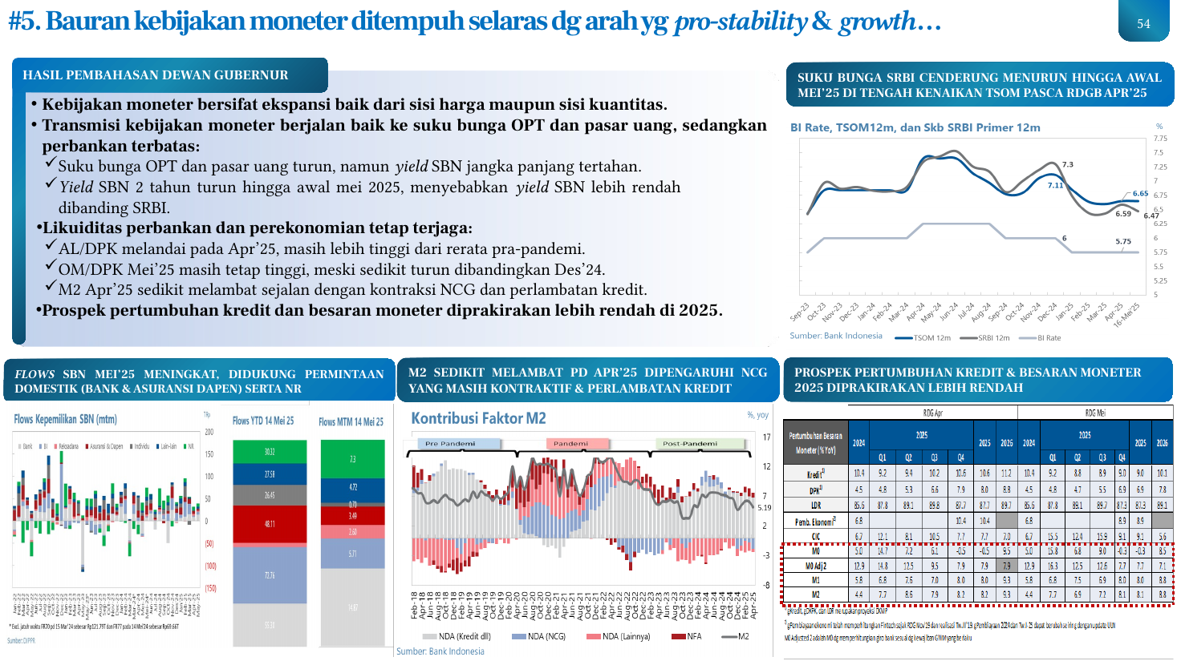
- Kebijakan moneter bersifat ekspansi baik dari sisi harga maupun sisi kuantitas.
- Transmisi kebijakan moneter berjalan baik ke suku bunga OPT dan pasar uang, sedangkan perbankan terbatas:
- Suku bunga OPT dan pasar uang turun, namun yield SBN jangka panjang tertahan.
- Yield SBN 2 tahun turun hingga awal mei 2025, menyebabkan yield SBN lebih rendah dibanding SRBI.
- Likuiditas perbankan dan perekonomian tetap terjaga:
- AL/DPK melandai pada Apr’25, masih lebih tinggi dari rerata pra-pandemi.
- OM/DPK Mei’25 masih tetap tinggi, meski sedikit turun dibandingkan Des’24.
- M2 Apr’25 sedikit melambat sejalan dengan kontraksi NCG dan perlambatan kredit.
- Prospek pertumbuhan kredit dan besaran moneter diprakirakan lebih rendah di 2025.
- HASIL PEMBAHASAN DEWAN GUBERNUR
- PROSPEK PERTUMBUHAN KREDIT & BESARAN MONETER 2025 DIPRAKIRAKAN LEBIH RENDAH
- SUKU BUNGA SRBI CENDERUNG MENURUN HINGGA AWAL MEI’25 DI TENGAH KENAIKAN TSOM PASCA RDGB APR’25
- M2 SEDIKIT MELAMBAT PD APR’25 DIPENGARUHI NCG YANG MASIH KONTRAKTIF & PERLAMBATAN KREDIT
- Tindak Lanjut
- FLOWS SBN MEI’25 MENINGKAT, DIDUKUNG PERMINTAAN DOMESTIK (BANK & ASURANSI DAPEN) SERTA NR
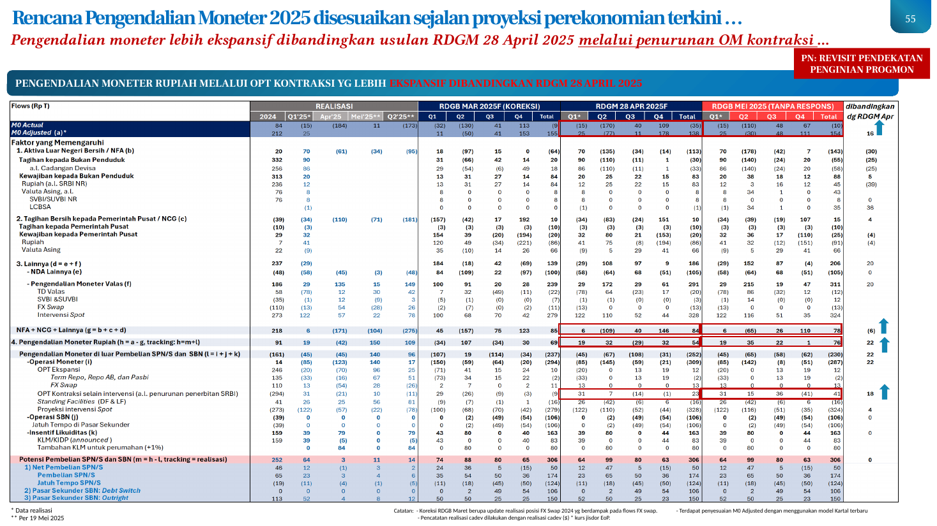 | - PENGENDALIAN MONETER RUPIAH MELALUI OPT KONTRAKSI YG LEBIH EKSPANSIF DIBANDINGKAN RDGM 28 APRIL 2025  - Pengendalian moneter lebih ekspansif dibandingkan usulan RDGM 28 April 2025 melalui penurunan OM kontraksi …  - PN: REVISIT PENDEKATAN PENGINIAN PROGMON  - * Data realisasi  - ** Per 19 Mei 2025  - Catatan: - Koreksi RDGB Maret berupa update realisasi posisi FX Swap 2024 yg berdampak pada flows FX swap. - Terdapat penyesuaian M0 Adjusted dengan menggunakan model Kartal terbaru  - - Pencatatan realisasi cadev dilakukan dengan realisasi cadev ($) * kurs jisdor EoP.
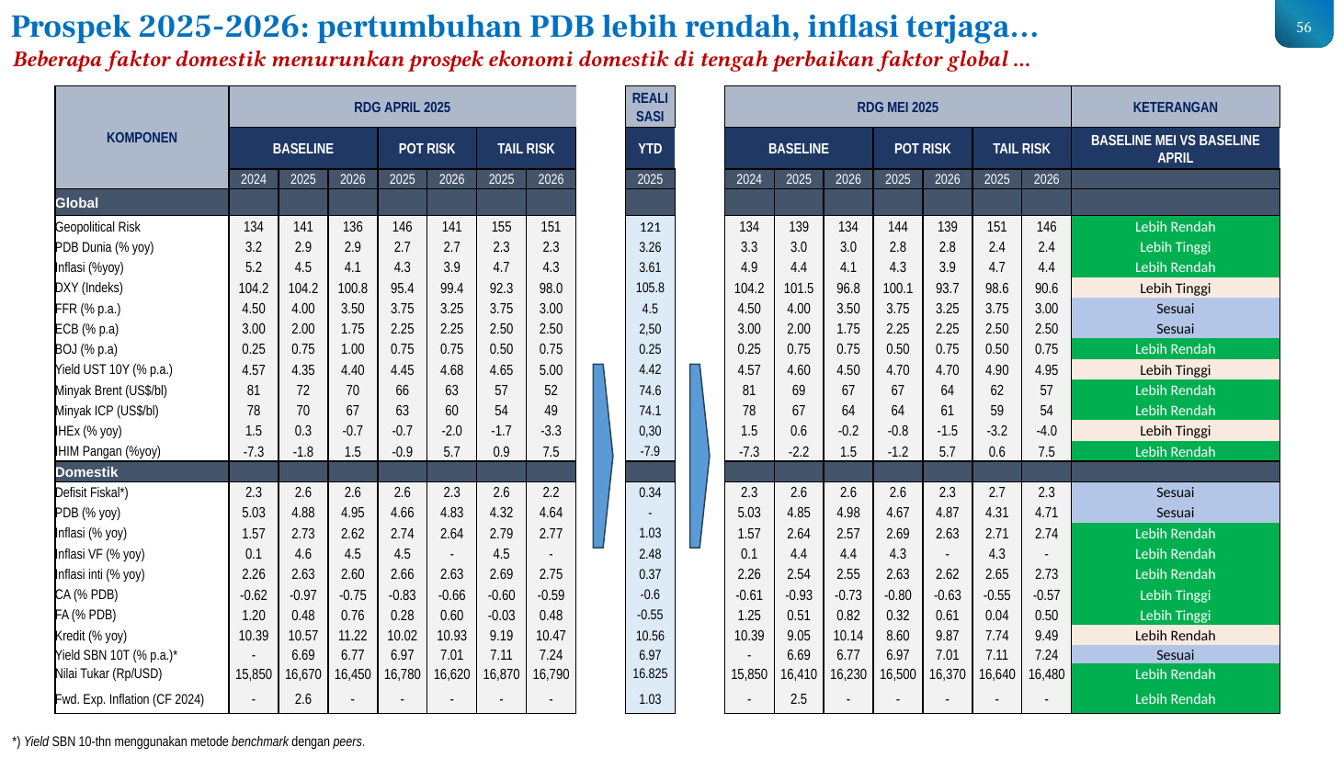 | - Beberapa faktor domestik menurunkan prospek ekonomi domestik di tengah perbaikan faktor global …  - *) Yield SBN 10-thn menggunakan metode benchmark dengan peers.
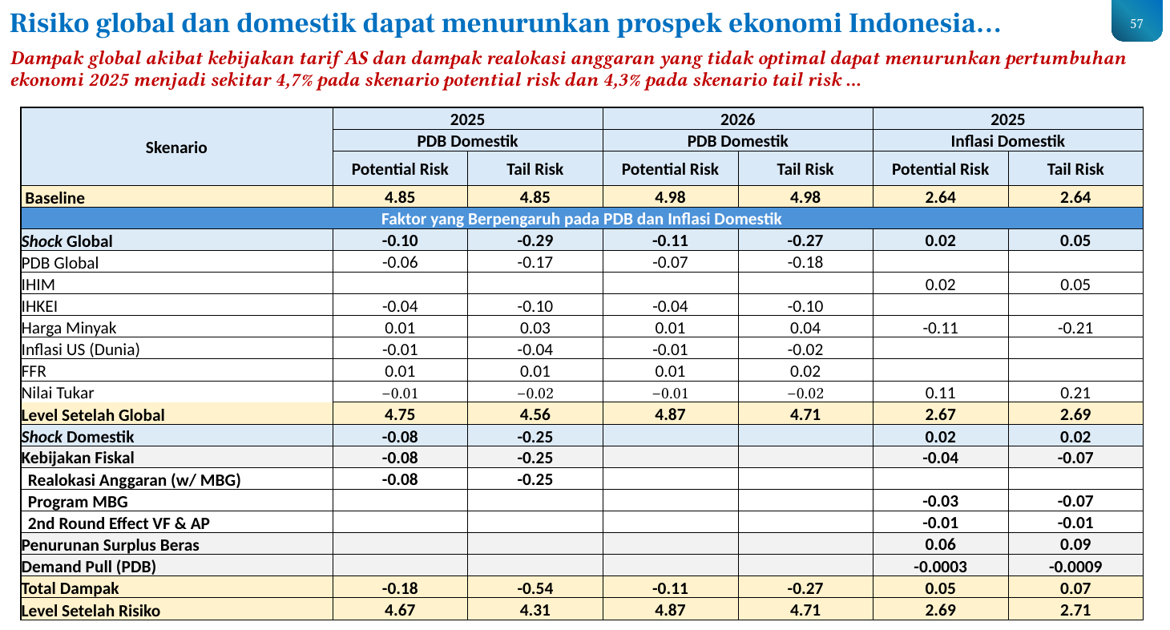 | - Dampak global akibat kebijakan tarif AS dan dampak realokasi anggaran yang tidak optimal dapat menurunkan pertumbuhan ekonomi 2025 menjadi sekitar 4,7% pada skenario potential risk dan 4,3% pada skenario tail risk …  - Updated 20/05/2025
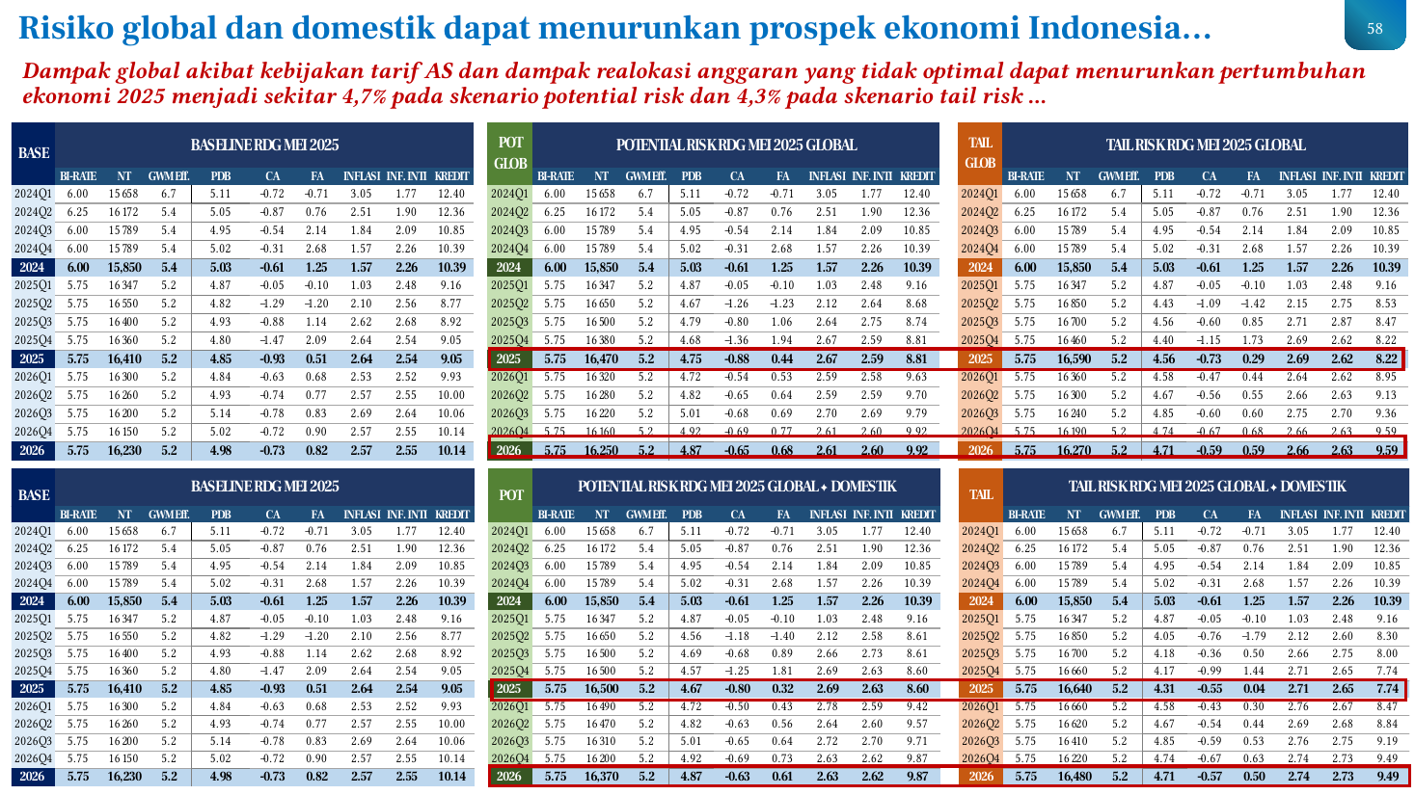 | - Dampak global akibat kebijakan tarif AS dan dampak realokasi anggaran yang tidak optimal dapat menurunkan pertumbuhan ekonomi 2025 menjadi sekitar 4,7% pada skenario potential risk dan 4,3% pada skenario tail risk …  - Updated 20/05/2025

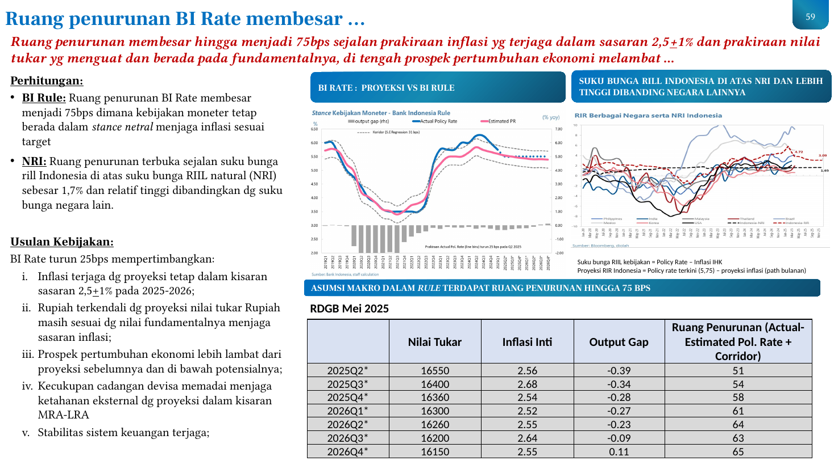
- Ruang penurunan membesar hingga menjadi 75bps sejalan prakiraan inflasi yg terjaga dalam sasaran 2,5+1% dan prakiraan nilai tukar yg menguat dan berada pada fundamentalnya, di tengah prospek pertumbuhan ekonomi melambat …
- Perhitungan:
- BI Rule: Ruang penurunan BI Rate membesar menjadi 75bps dimana kebijakan moneter tetap berada dalam stance netral menjaga inflasi sesuai target
- NRI: Ruang penurunan terbuka sejalan suku bunga rill Indonesia di atas suku bunga RIIL natural (NRI) sebesar 1,7% dan relatif tinggi dibandingkan dg suku bunga negara lain.
- Usulan Kebijakan:
- BI Rate turun 25bps mempertimbangkan:
- Inflasi terjaga dg proyeksi tetap dalam kisaran sasaran 2,5+1% pada 2025-2026;
- Rupiah terkendali dg proyeksi nilai tukar Rupiah masih sesuai dg nilai fundamentalnya menjaga sasaran inflasi;
- Prospek pertumbuhan ekonomi lebih lambat dari proyeksi sebelumnya dan di bawah potensialnya;
- Kecukupan cadangan devisa memadai menjaga ketahanan eksternal dg proyeksi dalam kisaran MRA-LRA
- Stabilitas sistem keuangan terjaga;
- BI RATE : PROYEKSI VS BI RULE
- ASUMSI MAKRO DALAM RULE TERDAPAT RUANG PENURUNAN HINGGA 75 BPS
- SUKU BUNGA RILL INDONESIA DI ATAS NRI DAN LEBIH TINGGI DIBANDING NEGARA LAINNYA
- Suku bunga RIIL kebijakan = Policy Rate – Inflasi IHK
- Proyeksi RIR Indonesia = Policy rate terkini (5,75) – proyeksi inflasi (path bulanan)
- RDGB Mei 2025
- RDGB Apr 2025
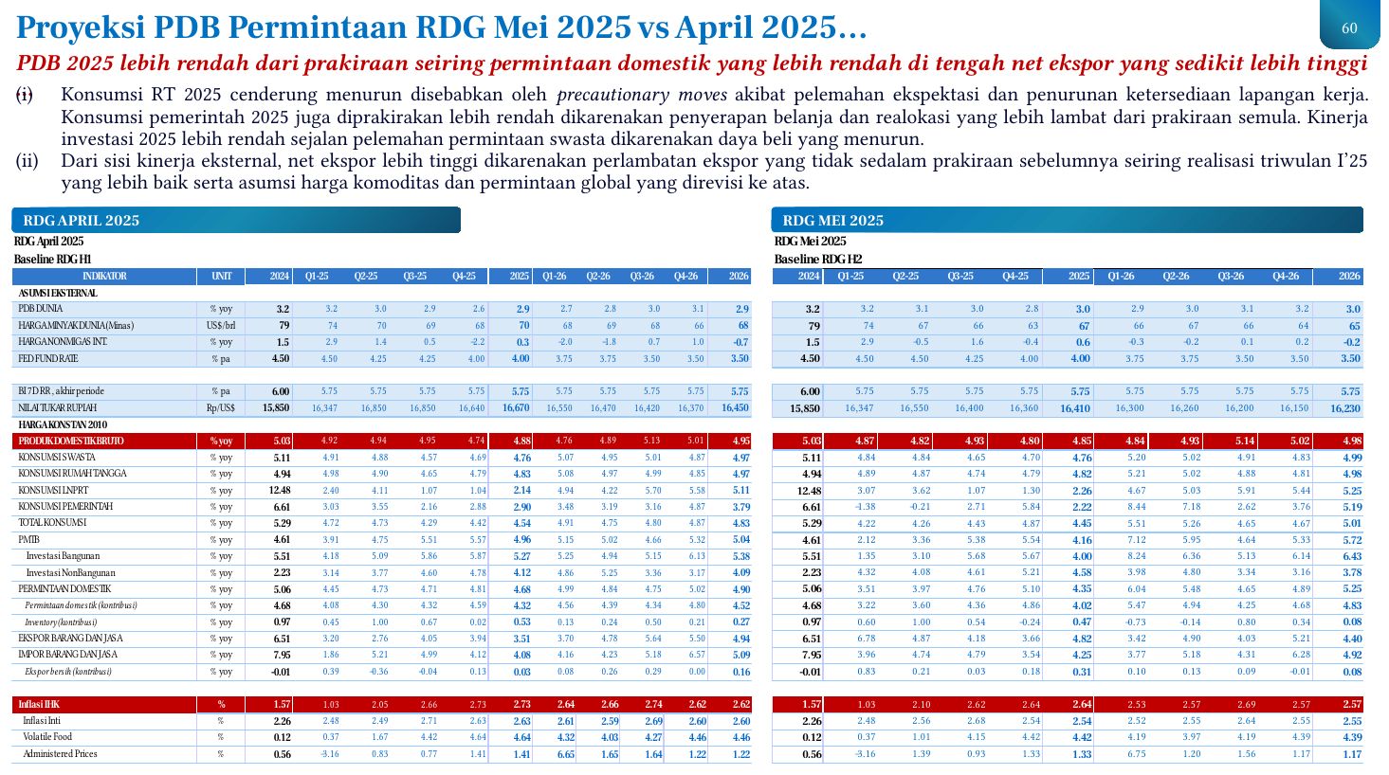 | - PDB 2025 lebih rendah dari prakiraan seiring permintaan domestik yang lebih rendah di tengah net ekspor yang sedikit lebih tinggi …  - Konsumsi RT 2025 cenderung menurun disebabkan oleh precautionary moves akibat pelemahan ekspektasi dan penurunan ketersediaan lapangan kerja. Konsumsi pemerintah 2025 juga diprakirakan lebih rendah dikarenakan penyerapan belanja dan realokasi yang lebih lambat dari prakiraan semula. Kinerja investasi 2025 lebih rendah sejalan pelemahan permintaan swasta dikarenakan daya beli yang menurun.  - Dari sisi kinerja eksternal, net ekspor lebih tinggi dikarenakan perlambatan ekspor yang tidak sedalam prakiraan sebelumnya seiring realisasi triwulan I’25 yang lebih baik serta asumsi harga komoditas dan permintaan global yang direvisi ke atas.  - RDG APRIL 2025  - RDG MEI 2025  - Updated 20/05/2025
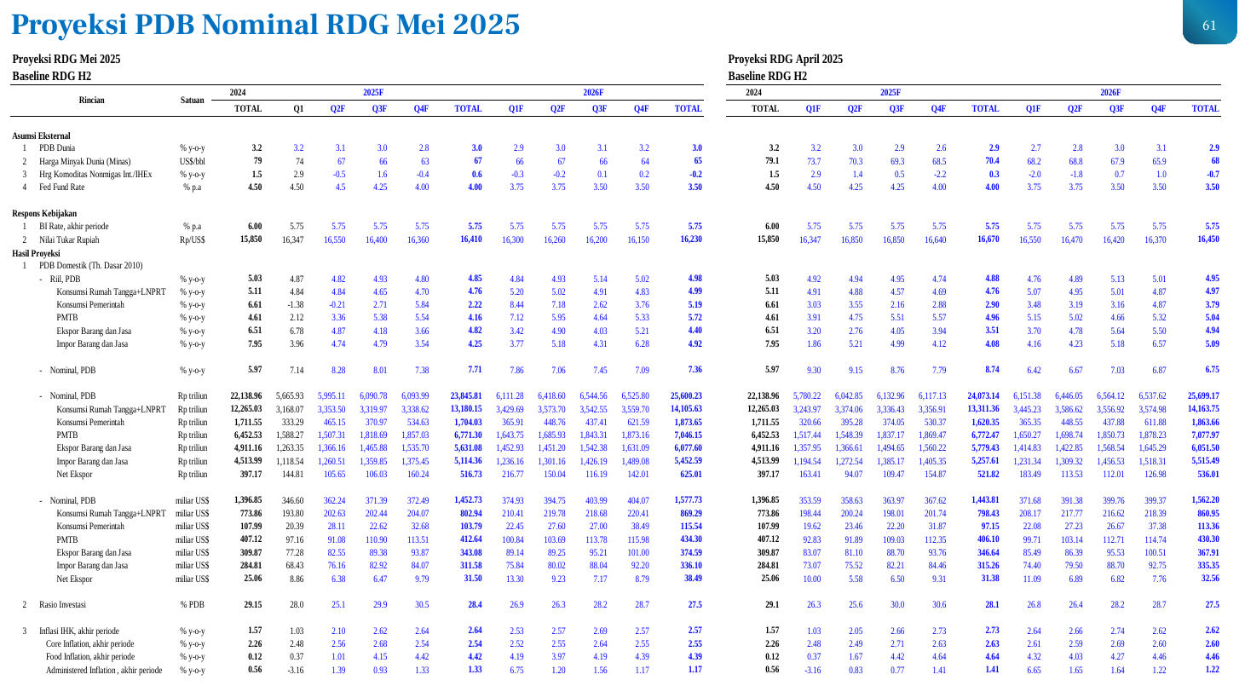 | - Updated 20/05/2025
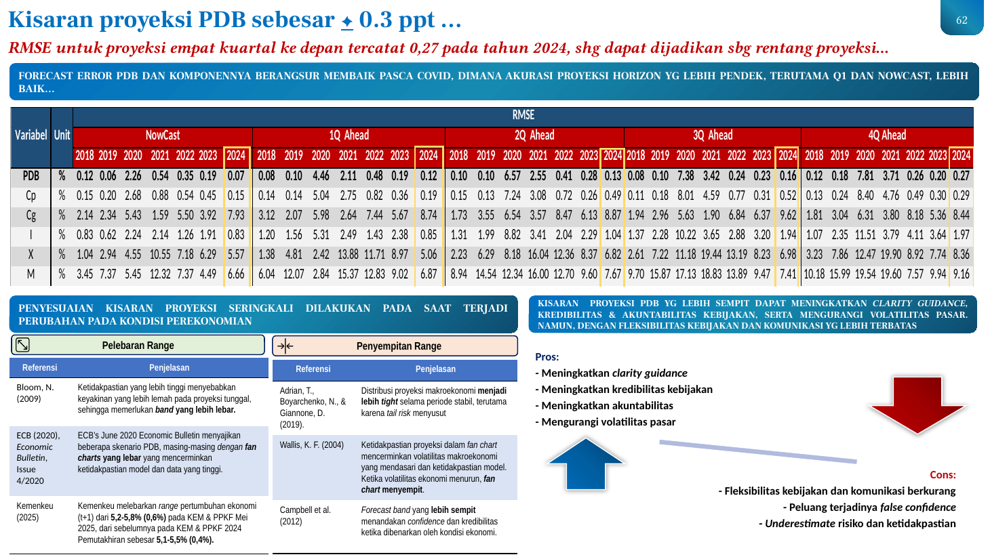 | - RMSE untuk proyeksi empat kuartal ke depan tercatat 0,27 pada tahun 2024, shg dapat dijadikan sbg rentang proyeksi…  - FORECAST ERROR PDB DAN KOMPONENNYA BERANGSUR MEMBAIK PASCA COVID, DIMANA AKURASI PROYEKSI HORIZON YG LEBIH PENDEK, TERUTAMA Q1 DAN NOWCAST, LEBIH BAIK…  - KISARAN PROYEKSI PDB YG LEBIH SEMPIT DAPAT MENINGKATKAN CLARITY GUIDANCE, KREDIBILITAS & AKUNTABILITAS KEBIJAKAN, SERTA MENGURANGI VOLATILITAS PASAR. NAMUN, DENGAN FLEKSIBILITAS KEBIJAKAN DAN KOMUNIKASI YG LEBIH TERBATAS  - PENYESUAIAN KISARAN PROYEKSI SERINGKALI DILAKUKAN PADA SAAT TERJADI PERUBAHAN PADA KONDISI PEREKONOMIAN  - Pelebaran Range  - Penyempitan Range

4. Butir Keputusan
Bauran kebijakan diarahkan untuk memperkuat respons kebijakan (strengthening policy response) dalam rangka menjaga stabilitas serta mendukung pertumbuhan ekonomi yang berkelanjutan.

4.1 Kebijakan Moneter

Rekomendasi Bauran Kebijakan RDG Mei 2025 (1)
Suku bunga BI Rate turun menjadi sebesar 5,50%, sementara suku bunga Deposit Facility (DF) dan Lending Facility (LF) turun masing-masing menjadi 4,75% dan 6,25%. Keputusan ini berlaku efektif tanggal 21 Mei 2025 setelah keputusan diumumkan.
Dasar pertimbangan penurunan suku bunga meliputi: (i) terjaganya inflasi dengan proyeksi yang berada dalam kisaran 2,5±1% pada 2025 dan 2026; (ii) Rupiah terkendali dan proyeksinya masih sesuai dengan nilai fundamentalnya untuk pencapaian sasaran inflasi; (iii) turut mendukung pertumbuhan ekonomi yang lebih lambat dari proyeksi sebelumnya dan berada di bawah potensialnya; (iv) kecukupan cadangan devisa memadai menjaga ketahanan eksternal dengan proyeksi dalam kisaran MRA–LRA; serta (v) mendukung tetap terjaganya stabilitas makroekonomi dan stabilitas sistem keuangan.
Sebagai implementasi BI Rate tersebut dan bagian dari kebijakan injeksi likuiditas, kisaran Suku Bunga Operasional (SBO) bawah dan SBO atas ditetapkan simetris sebesar 50 bps dari BI Rate, serta mempertahankan pergerakan suku bunga PUAB O/N (IndONIA) bergerak di sekitar kisaran SBO dimaksud.
TSOM disesuaikan sebagaimana Tabel 1 dengan perhitungan yang didasarkan pada pertimbangan: (i) prakiraan inflasi terkini; (ii) level BI Rate; (iii) yield UST dan yield spread UST dengan peer countries; serta (iv) margin kebijakan dan efektivitas pengendalian moneter untuk menjaga daya tarik imbal hasil bagi menarik kembali masuknya aliran portofolio asing.
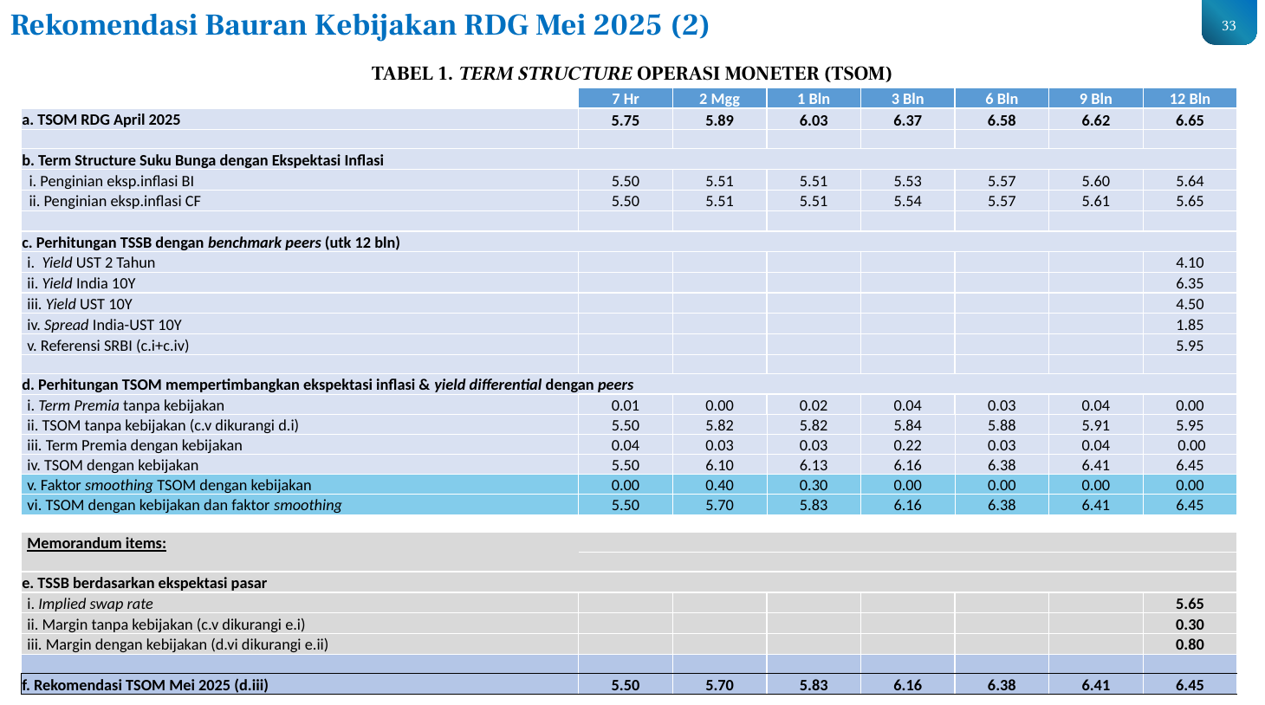
- Tabel 1 menyajikan Term Structure Operasi Moneter (TSOM) untuk tujuh tenor, yaitu 7 hari, 2 minggu, 1 bulan, 3 bulan, 6 bulan, 9 bulan, dan 12 bulan.
- TSOM RDG April 2025 tercatat masing-masing sebesar 5,75; 5,89; 6,03; 6,37; 6,58; 6,62; dan 6,65 untuk tenor 7 hari hingga 12 bulan.
- Term structure suku bunga dengan ekspektasi inflasi BI untuk tenor 7 hari hingga 12 bulan adalah 5,50; 5,51; 5,51; 5,53; 5,57; 5,60; dan 5,64, sedangkan berdasarkan ekspektasi inflasi Consensus Forecast (CF) adalah 5,50; 5,51; 5,51; 5,54; 5,57; 5,61; dan 5,65.
- Perhitungan TSSB dengan benchmark peers untuk tenor 12 bulan menggunakan Yield UST 2 Tahun sebesar 4,10; Yield India 10Y sebesar 6,35; Yield UST 10Y sebesar 4,50; dan Spread India–UST 10Y sebesar 1,85, sehingga menghasilkan Referensi SRBI sebesar 5,95.
- Term premia tanpa kebijakan untuk tenor 7 hari hingga 12 bulan adalah 0,01; 0,00; 0,02; 0,04; 0,03; 0,04; dan 0,00, sementara TSOM tanpa kebijakan adalah 5,50; 5,82; 5,82; 5,84; 5,88; 5,91; dan 5,95.
- Term premia dengan kebijakan untuk tenor 7 hari hingga 12 bulan adalah 0,04; 0,03; 0,03; 0,22; 0,03; 0,04; dan 0,00, sementara TSOM dengan kebijakan adalah 5,50; 6,10; 6,13; 6,16; 6,38; 6,41; dan 6,45.
- Faktor smoothing TSOM dengan kebijakan untuk tenor 7 hari hingga 12 bulan adalah 0,00; 0,40; 0,30; 0,00; 0,00; 0,00; dan 0,00, sehingga TSOM dengan kebijakan dan faktor smoothing menjadi 5,50; 5,70; 5,83; 6,16; 6,38; 6,41; dan 6,45.
- Pada memorandum items, implied swap rate berdasarkan ekspektasi pasar tercatat sebesar 5,65; margin tanpa kebijakan sebesar 0,30; dan margin dengan kebijakan sebesar 0,80.
- Rekomendasi TSOM Mei 2025 untuk tenor 7 hari hingga 12 bulan ditetapkan masing-masing sebesar 5,50; 5,70; 5,83; 6,16; 6,38; 6,41; dan 6,45.

Rekomendasi Bauran Kebijakan RDG Mei 2025 (3)
- Acuan operasi moneter kontraksi dan ekspansi di pasar uang domestik menggunakan rata-rata tertimbang (RRT) suku bunga yang mengacu pada ketentuan berikut.
- Untuk operasi moneter ekspansi tenor 1 minggu, digunakan kisaran batas atas +25 bps dari BI Rate.
- Untuk tenor 2 minggu s.d. 3 bulan, RRT suku bunga menggunakan kisaran batas atas dan batas bawah simetris sebesar ±60 bps dari TSOM.
- Untuk SRBI, RRT suku bunga SRBI tenor 6, 9, dan 12 bulan sebagaimana TSOM diarahkan untuk menarik portfolio inflows guna stabilisasi nilai tukar Rupiah dengan mempertimbangkan competitiveness terhadap negara peers (a.l. India).
- Kisaran sebagai kewenangan Pemimpin DPMA yaitu TSOM ±30 bps.
- Kisaran sebagai kewenangan ADG Koordinator Pelaksanaan Tugas Operasional Satuan Kerja Departemen Pengelolaan Moneter dan Aset Sekuritas yaitu TSOM ±>30 bps s.d. 50 bps.
- RDG memberikan kewenangan kepada ADG Koordinator Pelaksanaan Tugas Operasional DPMA untuk menyetujui pelaksanaan transaksi operasi moneter kontraksi dan ekspansi dengan RRT transaksi di luar kisaran kewenangan ADG Koordinator Pelaksanaan Tugas Operasional DPMA (melebihi TSOM ±50 bps), yang kemudian dimintakan persetujuan pada Rapat Dewan Gubernur Mingguan yang diselenggarakan pada hari yang sama dengan RDG yang membahas laporan evaluasi pelaksanaan Operasi Moneter terdekat, dengan mengacu pada tata cara yang ditetapkan dalam ketentuan mengenai pelaksanaan operasi moneter.
- Butir 2a, 2b, dan 2c berlaku efektif tanggal 21 Mei 2025 setelah keputusan diumumkan.
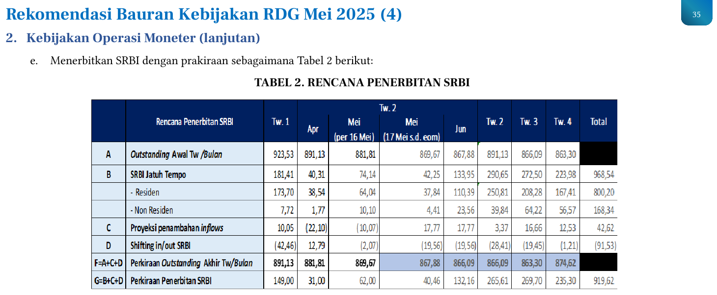 | - Rencana penerbitan SRBI (Sekuritas Rupiah Bank Indonesia) disajikan dalam Tabel 2 dengan rincian per triwulan dan bulanan.  - Outstanding awal triwulan/bulan (baris A) dimulai dari 923,53 pada Tw. 1, kemudian menurun bertahap hingga 863,30 pada Tw. 4.  - SRBI jatuh tempo (baris B) secara total sebesar 968,54, yang terdiri atas residen sebesar 800,20 dan nonresiden sebesar 168,34.  - Proyeksi penambahan inflows (baris C) secara total sebesar 42,62, dengan beberapa bulan bernilai negatif yaitu April sebesar -22,10 dan Mei per 16 Mei sebesar -10,07.  - Shifting in/out SRBI (baris D) secara total sebesar -91,53, dengan sebagian besar bernilai negatif.  - Perkiraan outstanding akhir triwulan/bulan (baris F = A + C + D) berkisar antara 863 hingga 891, dengan akhir Tw. 4 di 874.

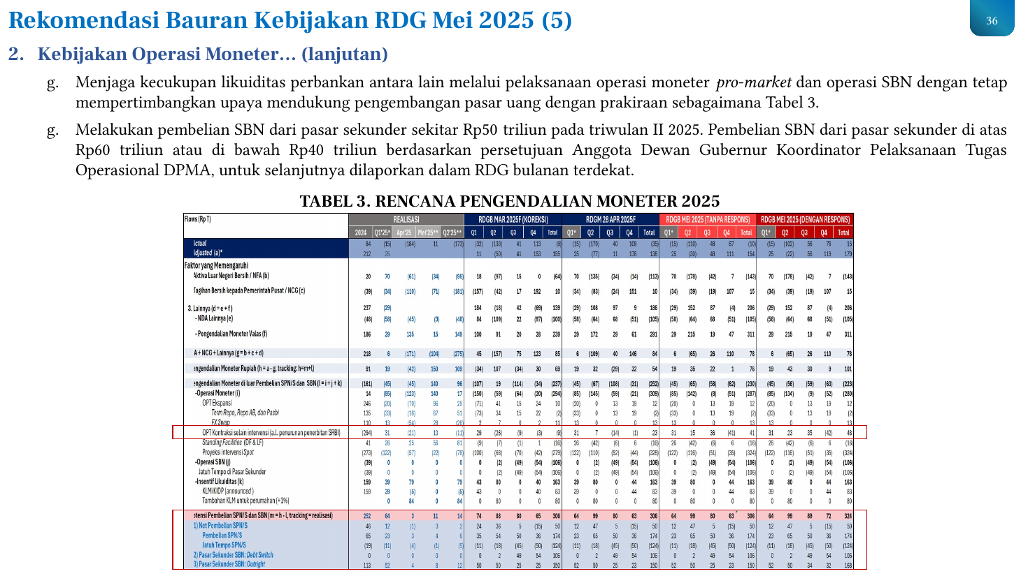
- Kecukupan likuiditas perbankan dijaga antara lain melalui pelaksanaan operasi moneter pro-market dan operasi SBN dengan tetap mempertimbangkan upaya mendukung pengembangan pasar uang.
- Pembelian SBN dari pasar sekunder direncanakan sekitar Rp50 triliun pada triwulan II 2025. Pembelian SBN dari pasar sekunder di atas Rp60 triliun atau di bawah Rp40 triliun berdasarkan persetujuan Anggota Dewan Gubernur Koordinator Pelaksanaan Tugas Operasional DPMA, untuk selanjutnya dilaporkan dalam RDG bulanan terdekat.
- Rencana pengendalian moneter 2025 disajikan dalam Tabel 3 yang memuat arus moneter (flows) dalam Rp triliun dengan kolom realisasi mencakup tahun 2024, Tw. I 2025, April 2025, Mei 2025, dan Tw. II 2025.
- Tabel 3 juga memuat proyeksi berdasarkan RDGB Maret 2025F (Koreksi), RDGM 28 April 2025F, serta RDGB Mei 2025 (Tanpa Respons) dan RDGB Mei 2025, masing-masing dirinci per triwulan (Tw. I–Tw. IV) beserta totalnya.

Rekomendasi Bauran Kebijakan RDG Mei 2025 (6)
Strategi pembelian SBN di pasar sekunder diperkuat guna stabilisasi nilai tukar, menahan aliran keluar portofolio asing, dan menjaga kecukupan likuiditas di PUVA sebagaimana Tabel 3. Termasuk di dalamnya adalah pembelian SBN di pasar sekunder dengan mekanisme pertukaran SBN secara bilateral (bilateral buyback/debt switching), khususnya atas SBN dari Kesepakatan Bersama Kementerian Keuangan dan Bank Indonesia dalam rangka penanganan COVID-19 yang akan jatuh tempo di 2025.
Operasi moneter pro-market dilanjutkan melalui Agent Bank dan Primary Dealers (PDs) untuk membentuk TSSB dan Term Structure Nilai Tukar (TSNT) di pasar, transaksi SRBI di pasar sekunder, serta mendorong masuknya portfolio inflows asing.

Rekomendasi Bauran Kebijakan RDG Mei 2025 (7)
- Kebijakan Stabilisasi Nilai Tukar memperkuat strategi intervensi melalui Smart Intervention di pasar spot, DNDF, NDF, dan pembelian SBN di pasar sekunder untuk menjaga pergerakan nilai tukar Rupiah sesuai mekanisme pasar tetap stabil dan mendukung pencapaian sasaran inflasi.
- Rerata nilai tukar triwulanan diarahkan sejalan dengan fundamental untuk mencapai sasaran inflasi ke depan, yaitu rerata Rp16.550 pada Triwulan II 2025 dan rerata Rp16.400 pada Triwulan III 2025.
- Kisaran Term Structure Nilai Tukar (TSNT) untuk tenor 1 dan 3 bulan ke depan juga mempertimbangkan prakiraan nilai tukar Rupiah dari pasar untuk menentukan Titik Tengah.
- Berdasarkan butir a di atas, Dewan Gubernur menentukan kisaran nilai tukar TSNT untuk transaksi DNDF dan NDF tenor 1 dan 3 bulan sebagaimana Tabel 4.
- Kisaran TSNT tenor 1 bulan dan 3 bulan ditetapkan sebesar Rp16.200 s.d. Rp16.800 per dolar AS dan Rp16.200 s.d. Rp16.800 per dolar AS.
- Kisaran TSNT sebagai kewenangan ADG Koordinator: tenor 1 bulan ditetapkan sebesar Rp16.200 s.d. Rp16.299 per dolar AS dan Rp16.701 s.d. Rp16.800 per dolar AS; tenor 3 bulan ditetapkan sebesar Rp16.200 s.d. Rp16.299 per dolar AS dan Rp16.701 s.d. Rp16.800 per dolar AS.
- Kisaran TSNT sebagai kewenangan Pemimpin DPMA: tenor 1 bulan ditetapkan sebesar Rp16.300 s.d. Rp16.700 per dolar AS; tenor 3 bulan ditetapkan sebesar Rp16.300 s.d. Rp16.700 per dolar AS.
- RDG memberikan kewenangan kepada ADG Koordinator Pelaksanaan Tugas Operasional DPMA untuk menyetujui pelaksanaan transaksi di luar kisaran TSNT kewenangan ADG Koordinator Pelaksanaan Tugas Operasional DPMA, yang kemudian dimintakan persetujuan ke RDG mingguan yang diselenggarakan pada hari yang sama dengan RDG yang membahas mengenai laporan evaluasi pelaksanaan Operasi Moneter terdekat, dengan mengacu pada tata cara yang ditetapkan dalam ketentuan mengenai pelaksanaan operasi moneter.
- Implementasi Primary Dealers (PDs) Operasi Moneter Rupiah dilakukan di Triwulan I 2024. Sebagian PD ditunjuk sebagai agen untuk sell and buy di pasar uang dan pasar valas agar TSSB dan TSNT terbentuk di pasar.
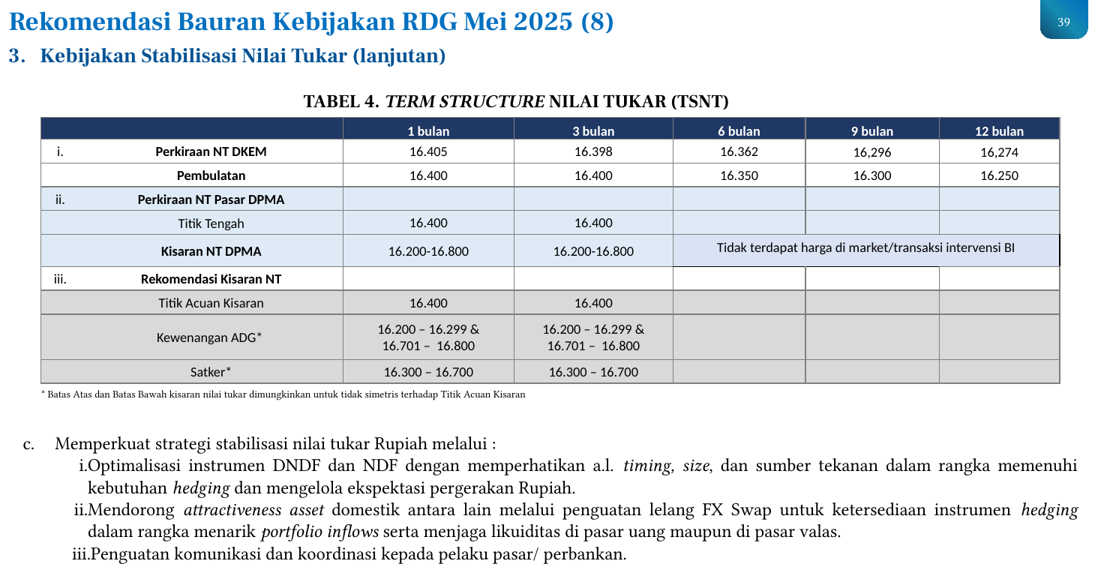
- Strategi stabilisasi nilai tukar Rupiah diperkuat melalui optimalisasi instrumen DNDF dan NDF dengan memperhatikan antara lain timing, size, dan sumber tekanan dalam rangka memenuhi kebutuhan hedging dan mengelola ekspektasi pergerakan Rupiah.
- Upaya mendorong attractiveness aset domestik dilakukan antara lain melalui penguatan lelang FX Swap untuk ketersediaan instrumen hedging dalam rangka menarik portfolio inflows serta menjaga likuiditas di pasar uang maupun di pasar valas.
- Penguatan komunikasi dan koordinasi kepada pelaku pasar dan perbankan menjadi bagian dari strategi stabilisasi nilai tukar.
- Tabel 4 Term Structure Nilai Tukar (TSNT) menyajikan perkiraan nilai tukar DKEM pada tenor 1 bulan sebesar Rp16.405, 3 bulan sebesar Rp16.398, 6 bulan sebesar Rp16.362, 9 bulan sebesar Rp16.296, dan 12 bulan sebesar Rp16.274.
- Pembulatan perkiraan nilai tukar DKEM adalah Rp16.400 untuk tenor 1 bulan, Rp16.400 untuk 3 bulan, Rp16.350 untuk 6 bulan, Rp16.300 untuk 9 bulan, dan Rp16.250 untuk 12 bulan.
- Perkiraan nilai tukar pasar DPMA menunjukkan titik tengah sebesar Rp16.400 untuk tenor 1 bulan dan 3 bulan, dengan kisaran nilai tukar DPMA sebesar Rp16.200–Rp16.800 untuk kedua tenor tersebut.
- Untuk tenor 6, 9, dan 12 bulan, tidak terdapat harga di market atau transaksi intervensi BI pada perkiraan nilai tukar pasar DPMA.
- Rekomendasi kisaran nilai tukar menetapkan titik acuan kisaran sebesar Rp16.400 untuk tenor 1 bulan dan 3 bulan.
- Kewenangan ADG berada pada kisaran Rp16.200–Rp16.299 dan Rp16.701–Rp16.800 untuk tenor 1 bulan dan 3 bulan, sedangkan kisaran operasional Satker berada pada Rp16.300–Rp16.700 untuk kedua tenor tersebut.
- Batas atas dan batas bawah kisaran nilai tukar dimungkinkan untuk tidak simetris terhadap titik acuan kisaran.
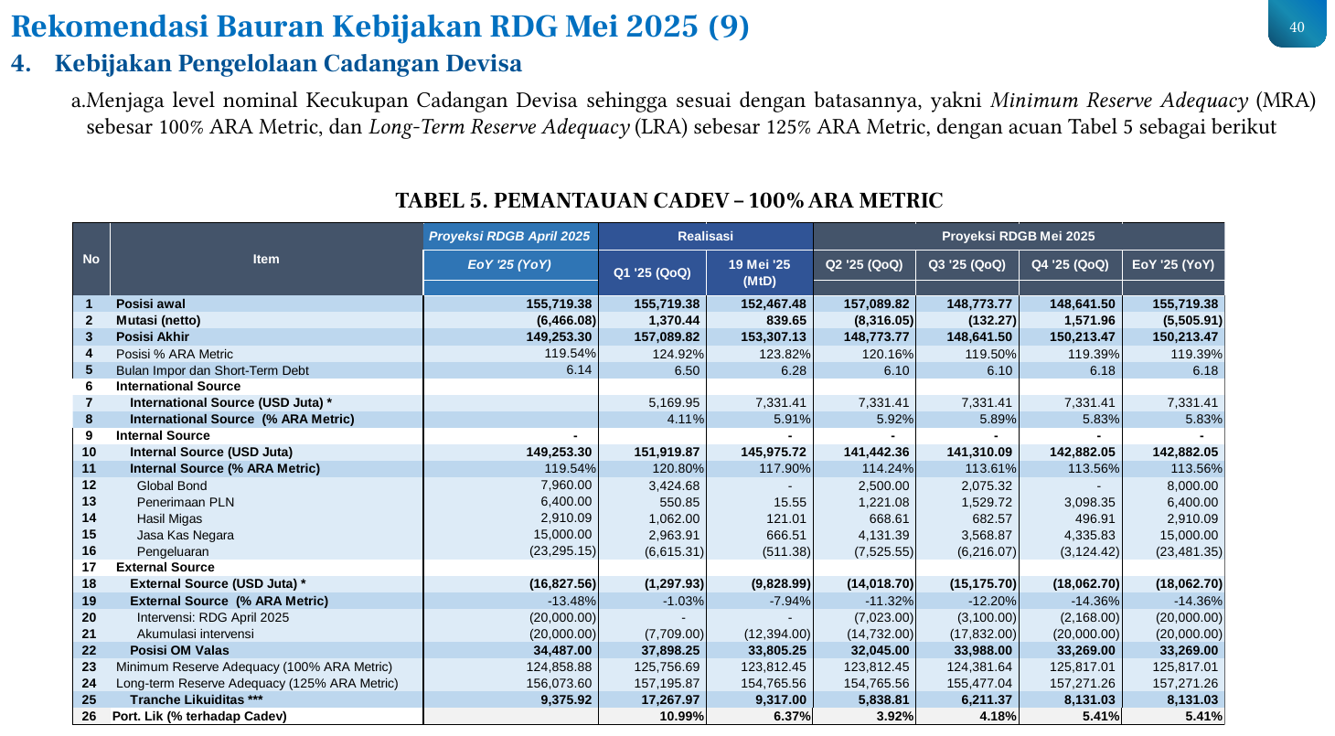
- Kebijakan pengelolaan cadangan devisa diarahkan untuk menjaga level nominal kecukupan cadangan devisa sesuai dengan batasannya, yakni Minimum Reserve Adequacy (MRA) sebesar 100% ARA Metric dan Long-Term Reserve Adequacy (LRA) sebesar 125% ARA Metric.
- Tabel 5 Pemantauan Cadev – 100% ARA Metric membandingkan proyeksi RDGB April 2025, realisasi, dan proyeksi RDGB Mei 2025 per kuartal hingga akhir tahun 2025.
- Posisi awal cadangan devisa pada proyeksi April 2025 tercatat sebesar USD155.719,38 juta, sedangkan realisasi per 19 Mei 2025 (month-to-date) sebesar USD152.467,48 juta, dan proyeksi end of year 2025 (Mei) sebesar USD155.719,38 juta.
- Posisi akhir cadangan devisa pada proyeksi April 2025 sebesar USD149.253,30 juta, realisasi sebesar USD153.307,13 juta, dan proyeksi end of year 2025 (Mei) sebesar USD150.213,47 juta.
- Posisi cadangan devisa terhadap ARA Metric pada proyeksi April 2025 sebesar 119,54%, realisasi sebesar 123,82%, dan proyeksi end of year 2025 (Mei) sebesar 119,39%.
- Bulan impor dan short-term debt pada proyeksi April 2025 tercatat 6,14 bulan, realisasi 6,28 bulan, dan proyeksi end of year 2025 (Mei) 6,18 bulan.
- Internal source cadangan devisa pada proyeksi April 2025 sebesar USD149.253,30 juta (119,54% ARA), realisasi sebesar USD145.975,72 juta (117,90% ARA), dan proyeksi end of year 2025 (Mei) sebesar USD142.882,05 juta (113,56% ARA).

Rekomendasi Bauran Kebijakan RDG Mei 2025 (10)
- Kebijakan pengelolaan cadangan devisa diarahkan untuk menjaga jumlah cadangan devisa yang cukup dan ketersediaan likuiditas valas yang memadai guna melaksanakan kebijakan moneter serta memenuhi kewajiban internasional.
- DPD melakukan koordinasi dengan DPMA terkait pemenuhan cadangan devisa dari operasi moneter valas dalam rangka mengantisipasi kebutuhan valas untuk pembayaran utang, repatriasi, dan penarikan kredit valas korporasi serta outflows investor asing.
- Ketersediaan likuiditas valas dijaga dalam rangka memenuhi rencana pembayaran kewajiban valas pemerintah.
- DPD melakukan koordinasi dengan DPMA, DPPK, DPPT, DPSP, DInt, DHk DMR, DLDS, dan satuan kerja terkait lainnya dalam rangka mempersiapkan infrastruktur implementasi Kerja Sama Keuangan Internasional (KKI) bilateral guna memfasilitasi investasi bank sentral asing dan organisasi internasional (IOs) pada instrumen keuangan domestik melalui Bank Indonesia.
- Implementasi framework pengelolaan cadangan devisa 5.0 ditujukan untuk mencapai kecukupan cadangan devisa dalam jangka menengah yang sesuai dengan pertumbuhan ekonomi berkelanjutan serta memenuhi kebutuhan jangka pendek untuk melaksanakan kebijakan moneter dan kewajiban internasional melalui instrumen pengelolaan portofolio, pengelolaan pinjaman, dan pengelolaan KKI sesuai keputusan RDG terkait Laporan Evaluasi Pengelolaan Cadangan Devisa Triwulan I 2025 dan Usulan Kebijakan Strategis 2025 Framework Pengelolaan Cadangan Devisa 5.0.

4.2 Kebijakan Makroprudensial

Rekomendasi Bauran Kebijakan RDG Mei 2025 (11)
- Memperkuat implementasi kebijakan Rasio Pendanaan Luar Negeri Bank (RPLN) dalam rangka mendorong pendanaan perbankan baik DPK maupun non-DPK sesuai dengan kebutuhan perekonomian dengan tetap memperhatikan prinsip kehati-hatian. Penerapan parameter kontrasiklikal sebagai penambah RPLN sebesar 5% sehingga batas maksimum RPLN menjadi sebesar 35%, berlaku efektif mulai 1 Juni 2025.
- DKMP berkoordinasi dengan DSta, DSMM, DKEM, DIDD, DHk, dan/atau satuan kerja terkait lainnya dalam melakukan penyesuaian ketentuan dan/atau sistem terkait, serta melakukan sosialisasi.
- Memperkuat fleksibilitas pengelolaan likuiditas perbankan dengan menurunkan rasio Penyangga Likuiditas Makroprudensial (PLM) sebesar 100 bps dari 5% menjadi 4% untuk Bank Umum Konvensional, dengan fitur fleksibilitas (Repo) sebesar 4%; dan rasio PLM syariah sebesar 100 bps dari 3,5% menjadi 2,5% untuk Bank Umum Syariah, dengan fitur fleksibilitas (Repo/PaSBI) sebesar 2,5%, berlaku mulai 1 Juni 2025.
- DKMP berkoordinasi dengan DHk, DLDS, dan/atau Satker terkait untuk melakukan penyesuaian yang diperlukan pada ketentuan dan sistem terkait PLM.
- Menyesuaikan target pertumbuhan kredit tahun 2025 menjadi sebesar 8-11% dari sebelumnya 11-13%.
- Melanjutkan publikasi asesmen transparansi Suku Bunga Dasar Kredit (SBDK) dengan pendalaman suku bunga kredit berdasarkan sektor prioritas KLM.
- Menetapkan status Protokol Manajemen Krisis (PMK) Subprotokol Moneter-Nilai Tukar, Makroprudensial, dan Sistem Pembayaran dalam zona Normal-Waspada, serta menetapkan skenario makroekonomi dan SSK dalam RDG Bulanan Mei 2025 sebagai dasar dalam penyusunan asesmen forward looking PMK.

4.3 Kebijakan Sistem Pembayaran

Rekomendasi Bauran Kebijakan RDG Mei 2025 (12)
Kebijakan sistem pembayaran diarahkan untuk mempercepat penyelesaian deliverables Program Transformasi 03 sesuai dengan BSPI 2030 pada Triwulan II 2025 dengan mengintegrasikan 3 (tiga) inisiatif prioritas. Inisiatif pertama adalah pengajuan Rencana Bisnis Terintegrasi (RBT) Infrastruktur SP ritel kepada RDG yang meliputi BI-FAST dan FP industri. Inisiatif kedua adalah pengajuan RBT Infrastruktur Data kepada RDG yang meliputi Payment ID, Payment Clear, Data Sharing Platform-Payment Info, dan Pusat Data (Capturing).
Inisiatif ketiga adalah penyelesaian ketentuan PBI, PDG, PADG, dan PADGI terkait kepesertaan untuk penguatan struktur industri sistem pembayaran (regulatory reform).
Kebijakan ini juga mengakselerasi langkah-langkah perluasan akseptasi digital untuk diumumkan pada 17 Agustus 2025 melalui: launching implementasi QRIS Antarnegara Indonesia-Jepang sektor outbound; inisiasi uji coba QRIS Antarnegara Indonesia-Tiongkok; serta percepatan kerja sama QRIS Antarnegara Indonesia-Kerajaan Arab Saudi.
Selain itu, kebijakan sistem pembayaran diarahkan untuk memperkuat resiliensi infrastruktur pembayaran retail dan wholesale, baik dari sisi SPBI maupun dari sisi industri.

KONSEPSI INISIATIF & PROGRESS TERKINI (DATA)
- Pengembangan infrastruktur data sistem pembayaran diarahkan salah satunya untuk membentuk Payment ID yang bersifat unique untuk memastikan keamanan dan integritas transaksi pembayaran.
- Payment ID merupakan unique ID pelaku pembayaran digital yang mencakup fungsi KYC, AML/CFT, dan Fraud Detection.
- BI Payment Clear mencakup Account Enquiry, sistem FDS pre transaction, dan Data Fraudster.
- Data Exchange Platform - Payment Info berfungsi sebagai platform pertukaran data sistem pembayaran.
- Key strategies mencakup peningkatan inklusivitas EKD pada tahap (1) on boarding dan (2) post transaction, serta fungsi Data Analytics dan AI pada tahap (1) pre transaction, (2) transaction, dan (3) post transaction.
- Layanan data meliputi data publik antara lain statistik, data kolektif (kontraktual), serta data private payment history (dengan consent).
- Kategori pengguna Payment ID terdiri atas individu, individu dengan usaha, dan entitas, yang mengakses melalui kanal digital seperti mobile, internet, dan QRIS.
- Aliran dana off us didukung oleh data granular (pull based) dan data agregat (push based) termasuk on us.
- Pusat Data berfungsi sebagai data capturing system yang menghimpun data dari PSP, dengan komponen Consent Management System serta layanan KYC/APU PPT, Payment Integrity, Data Analytics (Payment History), Potential Fraudster Watchlist, dan Anomaly Transaction.
- Pihak yang memanfaatkan data mencakup K/L, industri, dan masyarakat, dengan use cases internal BI maupun eksternal.
- Progres pengembangan infrastruktur data mencakup perolehan data transaksi dari 5 PSP dan data penerima bansos untuk eksperimentasi Payment ID, serta audiensi dengan GBI pada tanggal 14 Mei 2025.
- Tindak lanjut meliputi finalisasi RBT Payment ID serta eksperimentasi Payment ID baik use case internal BI maupun use case bansos.
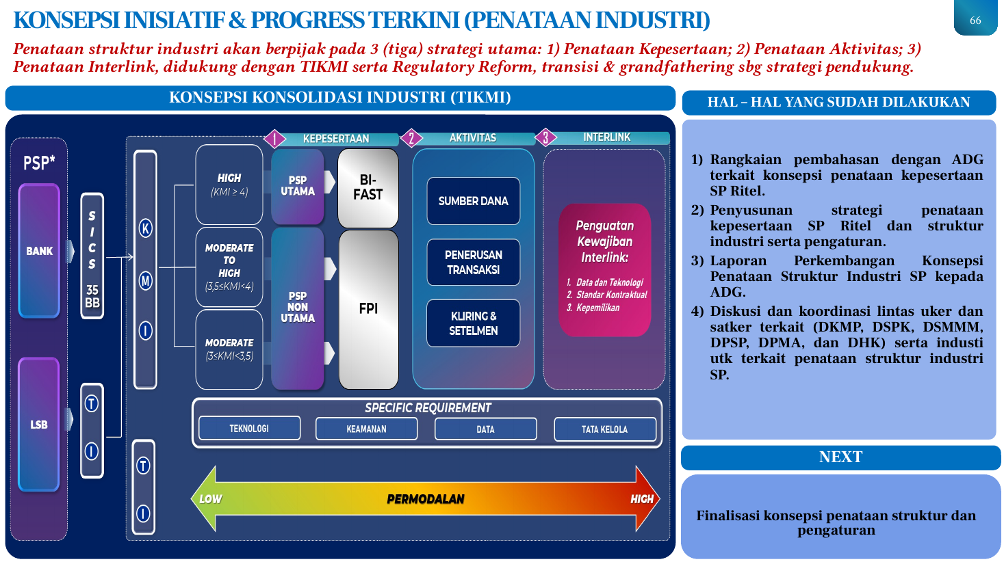
- Penataan struktur industri sistem pembayaran berpijak pada 3 (tiga) strategi utama, yaitu: 1) Penataan Kepesertaan; 2) Penataan Aktivitas; 3) Penataan Interlink, yang didukung dengan TIKMI serta Regulatory Reform, transisi, dan grandfathering sebagai strategi pendukung.
- Dalam konsepsi konsolidasi industri (TIKMI), strategi Kepesertaan mengklasifikasikan pelaku industri berdasarkan tingkat KMI. Kategori HIGH (KMI ≥ 4) diarahkan sebagai PSP Utama menuju BI-FAST, kategori MODERATE TO HIGH (3,5 ≤ KMI < 4) diarahkan sebagai PSP Non Utama menuju FPI, dan kategori MODERATE (3 ≤ KMI < 3,5) juga termasuk PSP Non Utama.
- Entitas pelaku industri mencakup PSP, Bank (dengan klasifikasi S/I/C/S, K, M serta 35 BB), dan LSB (dengan klasifikasi T dan I).
- Strategi Aktivitas mencakup tiga jenis aktivitas utama, yaitu Sumber Dana, Penerusan Transaksi, serta Kliring dan Setelmen.
- Strategi Interlink diarahkan pada penguatan kewajiban interkoneksi antarpenyelenggara sistem pembayaran.
- Hal-hal yang sudah dilakukan meliputi rangkaian pembahasan dengan ADG terkait konsepsi penataan kepesertaan SP Ritel.
- Penyusunan strategi penataan kepesertaan SP Ritel dan struktur industri serta pengaturan telah dilaksanakan.
- Laporan Perkembangan Konsepsi Penataan Struktur Industri SP telah disampaikan kepada ADG.
- Diskusi dan koordinasi lintas unit kerja dan satuan kerja terkait (DKMP, DSPK, DSMMM, DPSP, DPMA, dan DHK) serta industri telah dilakukan terkait penataan struktur industri SP.
- Langkah selanjutnya (next) adalah finalisasi konsepsi penataan struktur dan pengaturan.
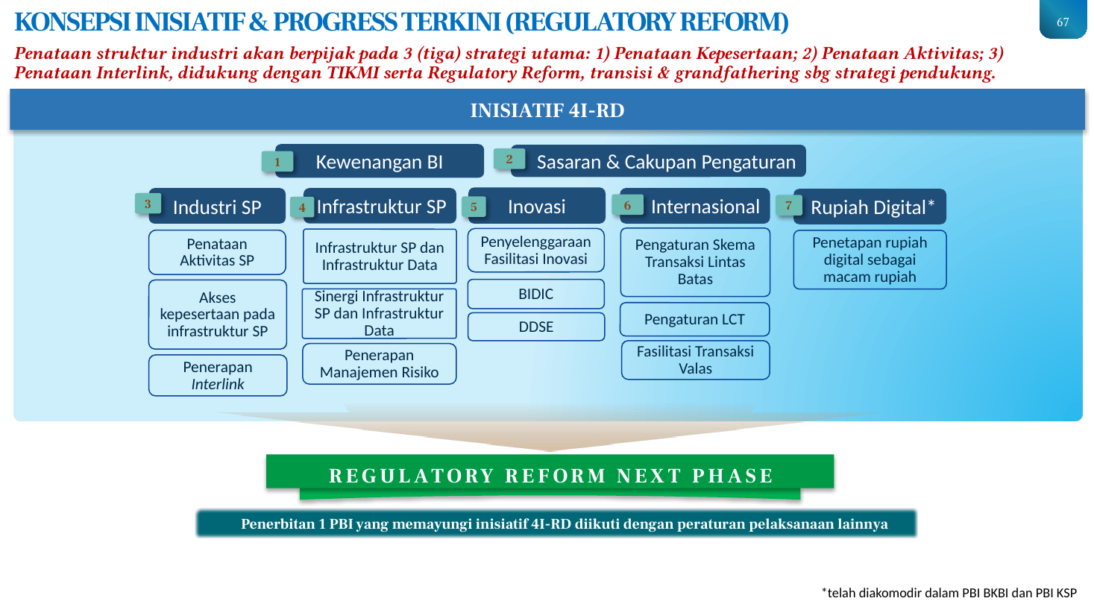
- Penataan struktur industri sistem pembayaran berpijak pada 3 (tiga) strategi utama, yaitu: 1) Penataan Kepesertaan; 2) Penataan Aktivitas; 3) Penataan Interlink, yang didukung dengan TIKMI serta Regulatory Reform, transisi, dan grandfathering sebagai strategi pendukung.
- Kerangka Regulatory Reform dituangkan dalam Inisiatif 4I-RD yang memuat dua pilar utama, yaitu Kewenangan BI dan Sasaran serta Cakupan Pengaturan.
- Area inisiatif pertama adalah Industri SP, yang mencakup penataan aktivitas SP, akses kepesertaan pada infrastruktur SP, dan penerapan interlink.
- Area inisiatif kedua adalah Infrastruktur SP, yang mencakup infrastruktur SP dan infrastruktur data, sinergi infrastruktur SP dan infrastruktur data, serta penerapan manajemen risiko.
- Area inisiatif ketiga adalah Inovasi, yang mencakup penyelenggaraan fasilitasi inovasi, BIDIC, dan DDSE.
- Area inisiatif keempat adalah Internasional, yang mencakup pengaturan skema transaksi lintas batas, pengaturan LCT, dan fasilitasi transaksi valas.
- Area inisiatif kelima adalah Rupiah Digital, yaitu penetapan rupiah digital sebagai macam rupiah. Hal ini telah diakomodasi dalam PBI BKBI dan PBI KSP.
- Pada fase selanjutnya (Regulatory Reform Next Phase), langkah yang ditempuh meliputi akses kepesertaan pada infrastruktur SP, penataan aktivitas SP, dan penerapan interlink.
- Seluruh inisiatif 4I-RD akan dimayungi oleh penerbitan 1 PBI yang diikuti dengan peraturan pelaksanaan lainnya.

PROGRESS UPDATE PROGRAM RESPON KEBIJAKAN DKSP 2025
- Secara umum, capaian implementasi Program Kerja Utama DKSP pada bulan April 2025 terus berjalan sesuai rencana. Program kerja utama DKSP terus dilanjutkan dengan penguatan koordinasi, pendalaman substansi, serta implementasi program yang sistematis.
- Program Kerja Utama DKSP mencakup beberapa deliverables yang tersebar dalam lima triwulan (TW I–V), meliputi: Rekomendasi Inovasi dan Akseptasi berupa Rekomendasi QRIS Tap NFC (PIMSR); pelaksanaan FEKDI (Tim FEKDI – Rakornas); satu kerja sama QRIS antarnegara dalam kerangka Kerja Sama Cross Border (Tim ITSP dan Akseptasi); serta Sinergi TP2DD yang mencakup Perluasan SNAP, Digitalisasi Bansos dan Transportasi.
- Pada deliverables lainnya terdapat konsep penataan struktur industri (Tim TIKMI) dan Rekomendasi Struktur Industri; satu ketentuan terbit (PADG APU PPPT); Rakornas TP2DD (Tim FEKDI – Rakornas); Kampanye Akseptasi; Tindak Lanjut POKJA Jasa (Tim POKJA Jasa); Perluasan Integrasi SNAP (DISP); Digitalisasi Bansos; serta CP dan PCR Securities Ledger (PIMNB, AKNB, PINB) untuk Rupiah Digital.
- Deliverables juga mencakup Digitalisasi Transportasi; Pembuatan Ketentuan Baru berupa satu ketentuan terkait APU-PPT/KUPVA (PBI KUPVA BB); serta Revisit Ketentuan SP.
- Progres April s.d. Mei untuk FEKDI mencakup koordinasi FEKDI dengan stakeholder eksternal serta penyusunan M.02 persetujuan FEKDI dan Rakornas kepada GBI. Status: progressing on target.
- Progres April s.d. Mei untuk Sinergi TP2DD meliputi pengumpulan dokumen Championship oleh TP2DD serta pelaksanaan Rakorwil TP2DD (22 dan 29 April 2025). Status: on track, high priority.
- Progres April s.d. Mei mencakup penyampaian tanggapan dukungan BI kepada Menko Perekonomian serta HLM kegiatan launching DPI.
- Progres April s.d. Mei untuk Digitalisasi Bansos meliputi pembahasan digitalisasi bansos dalam Peta Jalan Menuju Indonesia Sejahtera 2045 serta coaching clinic tahap 1 kepada Pusdatin Kemendagri dan BPD.
- Progres April s.d. Mei untuk Perluasan SNAP mencakup koordinasi dengan DSPK dan Pusdatin Kemendagri untuk implementasi SIPD 3.0.1 (Fully SNAP).
- Progres April s.d. Mei untuk Kerja Sama Cross Border meliputi analisis penambahan Bank ACCD di Thailand dan Malaysia serta perluasan edukasi QRIS CB.
- Progres April s.d. Mei untuk Kampanye Akseptasi mencakup program paket wisata bersama KPw DKI dan Kemenpar serta koordinasi pembuatan video promosi dan flipbook pariwisata.
- Progres April s.d. Mei untuk Rekomendasi Inovasi dan Akseptasi meliputi monitoring penguatan implementasi aspek bis-tek-ops serta perluasan akseptasi QRIS TAP.
- Progres April s.d. Mei untuk Digitalisasi Transportasi mencakup pembahasan dengan Dishub dan Prinsipal Int'l serta pelaksanaan pre-sandbox UAT QRIS TAP fitur Tap In Tap Out (30 April 2025).
- Progres April s.d. Mei lanjutan Digitalisasi Transportasi meliputi perluasan implementasi QRIS TAP, UAT QRIS TAP use case Tap In-Tap Out (Hold Amount), serta pembahasan solusi model bisnis integrasi pembayaran multi-moda dan ABT bersama Dishub Jakarta.
- Progres April s.d. Mei untuk Pembuatan Ketentuan Baru mencakup naskah akademis dan draft PADG APU, PPT dan PPPSPM serta pendalaman hasil identifikasi penguatan ketentuan KUPVA BB.
- Progres April s.d. Mei untuk Rupiah Digital meliputi persetujuan GBI M02 sandboxing Proyek Garuda wCBDC serta pembahasan use case OM dan pendalaman pasar keuangan.
- Progres April s.d. Mei untuk Kerja Sama Cross Border mencakup ID-JP: Sandbox QRIS CB ID Inbound serta ID-CN: NDA Addendum ASPI-UPI.
- Progres April s.d. Mei untuk Rekomendasi Struktur Industri meliputi pembahasan bersama dengan ADG Bidang dan GBI. Status: in progress – time critical.
- Rencana tindak lanjut untuk Sinergi TP2DD mencakup penilaian Championship TP2DD dan penetapan pemenang serta koordinasi internal dan eksternal dalam rangka persiapan Rapat Pengarah dan Rakornas DD.
- Rencana tindak lanjut untuk Rekomendasi Struktur Industri meliputi menghimpun masukan dari industri serta menindaklanjuti hasil pembahasan bersama dengan ADG Bidang dan GBI.
- Rencana tindak lanjut untuk Pembuatan Ketentuan Baru mencakup finalisasi RPADG APU, PPT dan PPPSPM.
- Rencana tindak lanjut untuk Digitalisasi Bansos meliputi penyesuaian NK BI-Kemensos untuk mendukung program digitalisasi bansos dan eksperimentasi payment ID.
- Rencana tindak lanjut untuk Revisit Ketentuan SP mencakup asesmen pengaturan dan pembahasan opsi ideal revisit PBI KUPVA BB.
- Rencana tindak lanjut untuk Rupiah Digital meliputi ToR Sandboxing serta penyusunan CP.
- Rencana tindak lanjut untuk Digitalisasi Transportasi mencakup koordinasi perluasan implementasi QRIS Tap dengan operator moda serta pembahasan solusi integrasi pembayaran tarif khusus multi-moda dan ABT pada transportasi publik Jakarta.
- Rencana tindak lanjut untuk FEKDI meliputi koordinasi konsep acara dan teknis pelaksanaan FEKDI 2025 serta penyusunan M.02 persetujuan prinsip FEKDI 2025.
- Rencana tindak lanjut untuk Rekomendasi Inovasi dan Akseptasi mencakup monitoring dan penguatan implementasi QRIS TAP aspek bis-tek-ops, perluasan akseptasi QRIS TAP, serta pelaksanaan production trial run (PTR) use-case Tap in dan Tap out serta sos-edu.
- Rencana tindak lanjut untuk Perluasan SNAP meliputi koordinasi dengan DSPK dan Pusdatin Kemendagri untuk percepatan pengembangan dan implementasi SIPD 3.0.1 (Fully SNAP), penyampaian surat kepada PJP Penyedia Layanan SNAP, serta pendampingan verifikasi dan persetujuan SNAP kepada BPD dan Pusdatin Kemendagri. Status: ahead schedule.
- Rencana tindak lanjut untuk Kampanye Akseptasi mencakup persiapan penyusunan pedoman branding QRIS Nusantara Bersama 12 KPwDN serta persiapan bundling starter pack dengan PJP dan operator telekomunikasi. Status: ahead schedule.
- Rencana tindak lanjut untuk Kerja Sama Cross Border meliputi finalisasi konsepsi penataan struktur industri terutama kepesertaan SP Ritel; ID-JP: Implementasi QRIS CB ID Inbound 17 Agustus 2025; serta ID-CN: Agreement RAJA-UPI, Pengembangan Sistem untuk Interkoneksi, Sandbox 17 Agustus 2025.

KONSEPSI INISIATIF & PROGRESS TERKINI (INFRA RITEL)
- Kebijakan strategis sistem pembayaran (SP) ritel diarahkan untuk mengatur kepesertaan dalam struktur industri, infrastruktur SP ritel, serta Payment ID dan infrastruktur data SP.
- Pada aspek kepesertaan dalam struktur industri, penataan mencakup kepesertaan, penataan aktivitas, dan interlink. Struktur industri terdiri atas PSP Utama, PSP Non Utama, serta interlink antar-PSP Non Utama.
- Pada aspek infrastruktur SP ritel, dikembangkan New BI-FAST yang bersinergi dengan Retail Fast Payment industri. Arsitektur infrastruktur mencakup SNAP di sisi front end, DNS, PSP Utama, TIKMI, serta standar ISO 20022. Komponen BI meliputi BI-Payment Clear, Account Enquiry, Fraud Detection System yang juga digunakan untuk proses clearing dan settlement di BI-FAST, Cross Border Clearing Engine, Settlement Engine, RTS, serta BI-RTGS untuk top-up/withdrawal. PSP Non Utama terkoneksi dengan BI-Payment Clear melalui FP Industri.
- Pada aspek Payment ID dan infrastruktur data, dikembangkan BI-Payment Clear, Data Exchange Platform – Payment Info, Payment ID, serta Pusat Data (Data Capturing). Payment ID mencakup kategori P (People), B (Business), dan G (Government), yang dapat diakses melalui Mobile Apps, Web-Based Apps, dan QRIS.
- Dalam masa transisi, penyelenggaraan dilakukan oleh RAJA.
- Tindak lanjut pengembangan infrastruktur ritel meliputi: menindaklanjuti arahan GBI berupa asesmen layanan dan kapabilitas New BI-FAST dengan penataan kepesertaan.
- Finalisasi draft KSO FP-Industri.
- Finalisasi konsep RBT Pengembangan Infrastruktur dengan satuan kerja terkait.
- Pembahasan audiensi dengan GBI 8 Mei 2025.
- Koordinasi dengan industri switching.
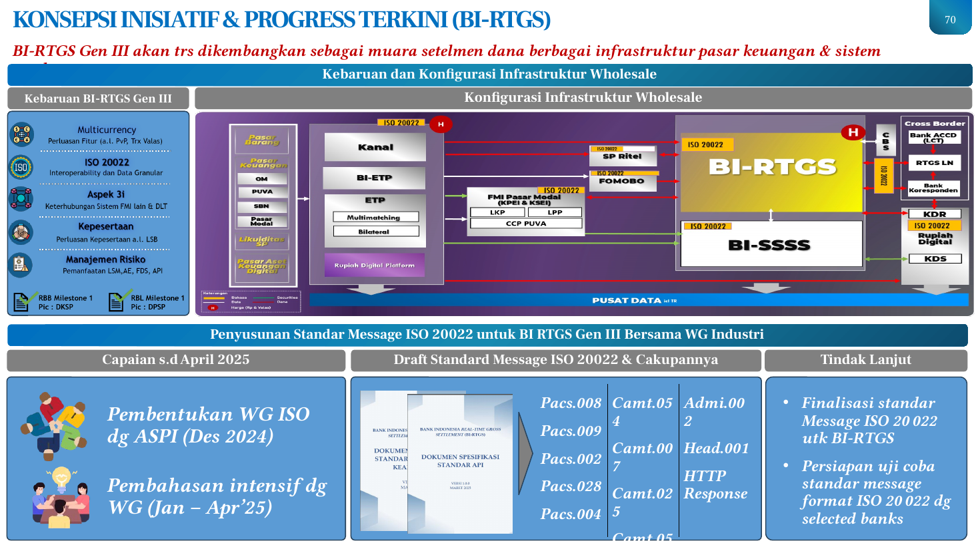
- BI-RTGS Generasi III akan terus dikembangkan sebagai muara setelmen dana berbagai infrastruktur pasar keuangan dan sistem pembayaran.
- Kebaruan BI-RTGS Gen III mencakup: Multicurrency berupa perluasan fitur antara lain PvP dan transaksi valas; ISO 20022 untuk interoperability dan data granular; aspek 3i berupa keterhubungan sistem FMI lain dan DLT; kepesertaan berupa perluasan kepesertaan antara lain LSB; serta manajemen risiko berupa pemanfaatan LSM, AE, FDS, dan API.
- Terdapat milestone pengembangan yaitu RBB Milestone 1 (PIC: DKSP) dan RBL Milestone 1 (PIC: DPSP).
- Konfigurasi infrastruktur wholesale berbasis ISO 20022 menghubungkan berbagai komponen meliputi: input dari Pasar Barang, Pasar Keuangan, OM, PUVA, SBN, Pasar Modal, Likuiditas SP, dan Pasar Aset Keuangan Digital; kanal dan platform mencakup BI-ETP, ETP (Multimatching, Bilateral), serta Rupiah Digital Platform; FMI Pasar Modal mencakup KPEI dan KSEI (LKP, LPP) serta CCP PUVA.
- Penyusunan standar message ISO 20022 untuk BI-RTGS Gen III dilakukan bersama Working Group (WG) industri. Draft Standard Message ISO 20022 mencakup Pacs.008, Pacs.009, Pacs.002, Pacs.028, Pacs.004, Camt.054, Camt.007, Camt.025, Camt.056, Camt.029, Admi.002, Head.001, dan HTTP Response.
- Capaian sampai dengan April 2025 meliputi pembentukan WG ISO dengan ASPI pada Desember 2024 serta pembahasan intensif dengan WG pada Januari hingga April 2025.
- Tindak lanjut mencakup finalisasi standar message ISO 20022 untuk BI-RTGS serta persiapan uji coba standar message format ISO 20022 dengan selected banks.
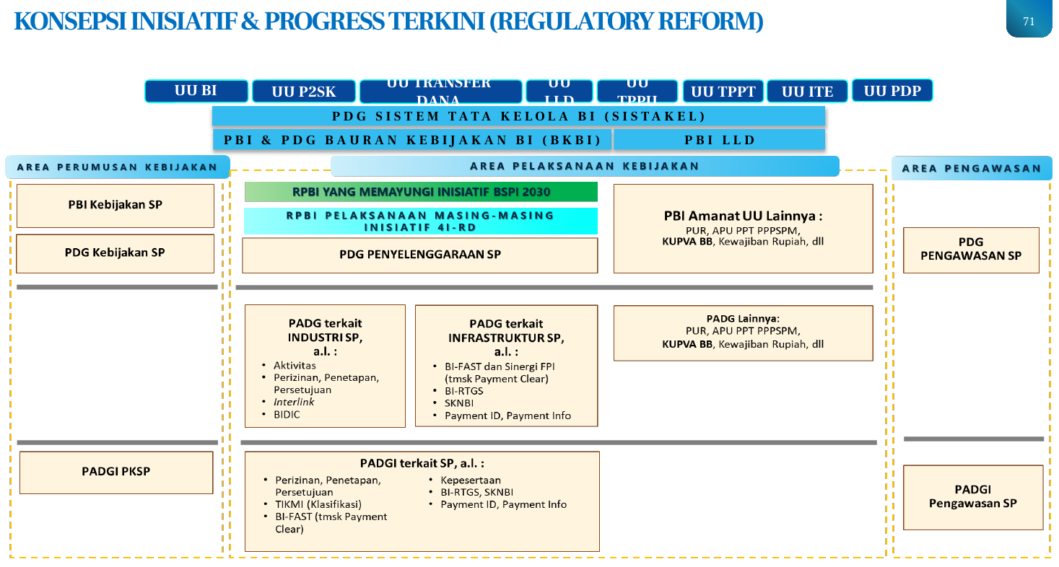 | - Reformasi regulasi Bank Indonesia disusun dalam kerangka arsitektur hierarkis berlapis yang berlandaskan sejumlah undang-undang sebagai dasar hukum, meliputi UU BI, UU P2SK, UU Transfer Dana, UU LLD, UU TPPU, UU TPPT, UU ITE, dan UU PDP.  - Lapisan regulasi payung terdiri atas PDG Sistem Tata Kelola BI (SISTAKEL), PBI dan PDG Bauran Kebijakan BI (BKBI), serta PBI LLD.  - Kerangka reformasi regulasi terbagi dalam tiga area utama. Area Perumusan Kebijakan mencakup PBI Kebijakan SP, PDG Kebijakan SP, dan PADGI PKSP. Area Pelaksanaan Kebijakan mencakup RPBI yang memayungi inisiatif BSPI 2030, RPBI pelaksanaan masing-masing inisiatif 4I-RD, serta PDG Penyelenggaraan SP. Area Pengawasan mencakup PDG Pengawasan SP dan PADGI Pengawasan SP.  - Pada detail pelaksanaan, PADG terkait industri SP mencakup aktivitas, perizinan, penetapan, persetujuan, interlink, dan BIDIC.

KONSEPSI INISIATIF & PROGRESS TERKINI (INTERNASIONAL)
- Nexus merupakan inisiatif untuk menghubungkan Instant/Fast Payment System secara multilateral yang diturunkan dari Building Blocks dalam G20 Roadmap for Enhancing Cross-border Payments.
- Skema Nexus diinisiasi oleh Bank for International Settlement (BIS) yang pengembangannya sudah memasuki phase 4B.
- Partisipasi Indonesia dalam Nexus telah disetujui RDG dan didukung oleh DPR-RI sebagai bentuk kerja sama internasional dengan kontribusi berupa penempatan dalam bentuk pinjaman (loan).
- Pada Nexus Phase 4A (Juni–Maret 2024), Collaboration Agreement telah ditandatangani oleh lima First Movers/NSO Owners, yaitu Singapura, Malaysia, Filipina, Thailand, dan India. Indonesia dan Uni Eropa berpartisipasi sebagai Special Observers.
- Nexus Scheme Organization (NSO) telah berdiri dan diumumkan secara resmi per April 2025 dengan nama Nexus Global Payments.
- Hal yang sudah dilakukan mencakup penandatanganan Collaboration Agreement dan dokumen Nexus terkait, meliputi Constitution of NSO dan Deed of Accession, yang merupakan lampiran dari Collaboration Agreement dan akan diusulkan penguatannya sesuai kepentingan nasional Indonesia.
- Pembayaran kontribusi keuangan sebesar 8 juta dolar AS dibayar sesuai termin dalam Collaboration Agreement.
- Terkait konsepsi skema Nexus, telah disampaikan update dan konsepsi terkini mengenai badan hukum NSO dan tata kelola Nexus kepada ADG sekaligus meminta persetujuan partisipasi BI pada Nexus dalam RDGM, 2 Mei 2025.
- Perkembangan terkini terkait Nexus dan rencana partisipasi Indonesia dalam Nexus telah disampaikan kepada Komisi XI DPR-RI pada 5 Mei 2025.
- Nexus Phase 4B berlangsung dari April 2025 hingga 2027 dan saat ini sedang berjalan (ongoing) dengan target Nexus go-live tahun 2027.
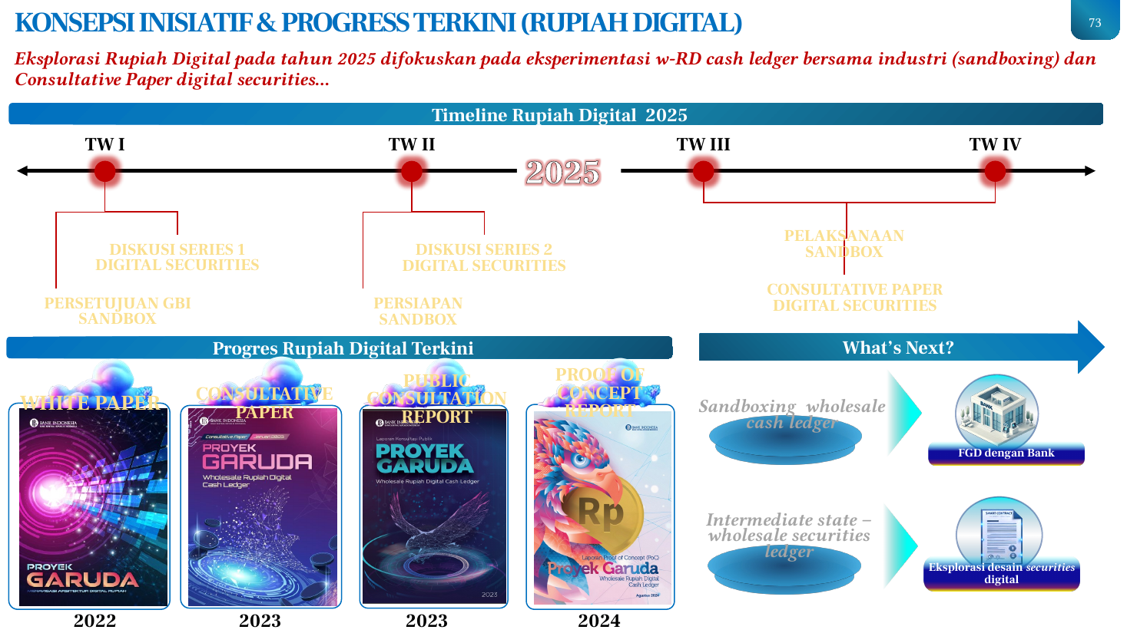
- Eksplorasi Rupiah Digital pada tahun 2025 difokuskan pada eksperimentasi wholesale Rupiah Digital (w-RD) cash ledger bersama industri (sandboxing) dan Consultative Paper digital securities.
- Progres Rupiah Digital terkini mencakup empat milestone yang telah dicapai secara kronologis: White Paper (2022), Consultative Paper (2023), Public Consultation Report (2023), dan Proof of Concept Report (2024).
- Rencana tahun 2025 terbagi dalam empat triwulan: TW I berupa persetujuan GBI Sandbox dan Diskusi Series 1 Digital Securities; TW II berupa persiapan Sandbox dan Diskusi Series 2 Digital Securities; TW III berupa Consultative Paper Digital Securities; serta TW IV berupa pelaksanaan Sandbox.
- Langkah selanjutnya mencakup dua jalur: pertama, sandboxing wholesale cash ledger yang dilanjutkan dengan FGD dengan bank; kedua, intermediate state berupa wholesale securities ledger yang dilanjutkan dengan eksplorasi desain securities digital.
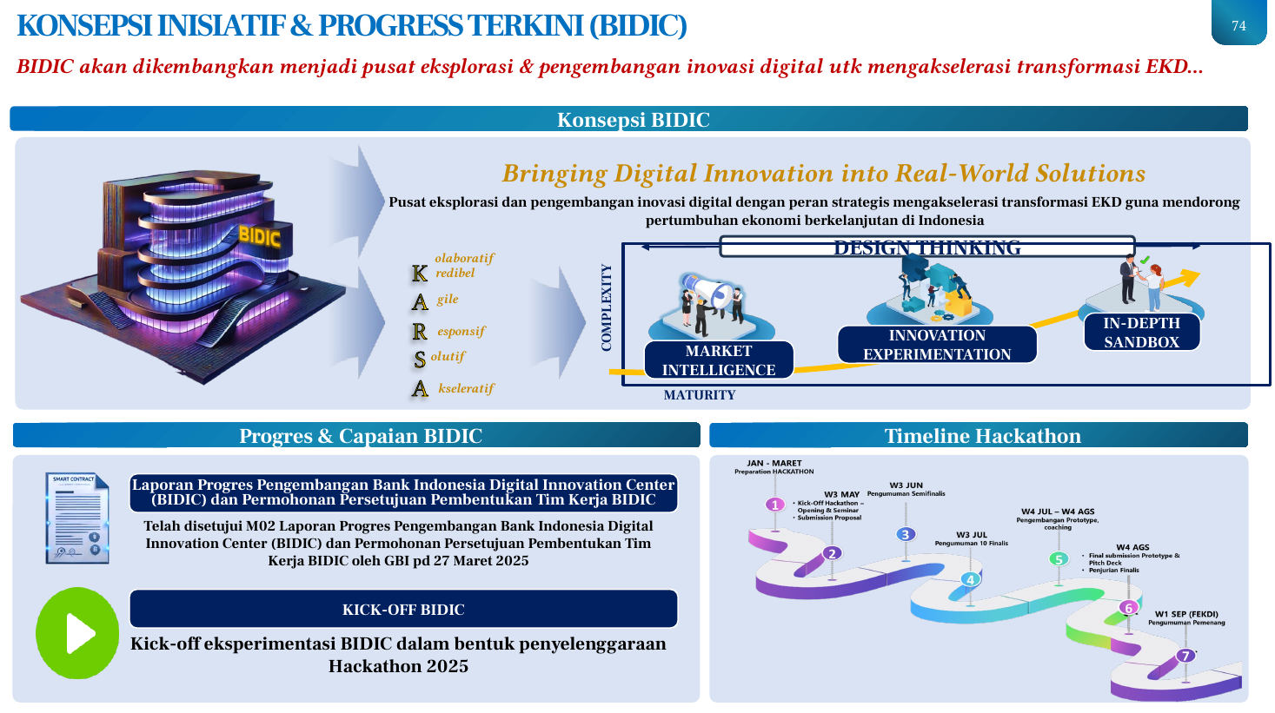
- Bank Indonesia Digital Innovation Center (BIDIC) merupakan pusat eksplorasi dan pengembangan inovasi digital dengan peran strategis mengakselerasi transformasi EKD guna mendorong pertumbuhan ekonomi berkelanjutan di Indonesia. Tagline BIDIC adalah Bringing Digital Innovation into Real-World Solutions.
- Konsepsi BIDIC dilandasi pendekatan Design Thinking dan mengusung nilai-nilai yang terangkum dalam akronim KARSA, yaitu Kolaboratif, Agile, Responsif, Solutif, Akseleratif, serta Kredibel.
- Diagram maturitas BIDIC menggambarkan tiga tahapan perkembangan berdasarkan sumbu Complexity (vertikal) dan Maturity (horizontal), yaitu: Market Intelligence, Innovation Experimentation, dan In-Depth Sandbox. BIDIC akan dikembangkan menjadi pusat eksplorasi dan pengembangan inovasi digital untuk mengakselerasi transformasi EKD.
- Laporan Progres Pengembangan Bank Indonesia Digital Innovation Center (BIDIC) dan Permohonan Persetujuan Pembentukan Tim Kerja BIDIC (M02) telah disetujui oleh GBI pada 27 Maret 2025.
- Kick-off eksperimentasi BIDIC dilakukan dalam bentuk penyelenggaraan Hackathon 2025.

STRATEGI REPRIORITISASI PROGRAM TRANSFORMASI 03 TAHUN 2025
- Strategi reprioritisasi Program Transformasi 03 Tahun 2025 menetapkan target sebanyak 15 deliverables dari sebelumnya 21, dengan pencapaian progres pada TW-I tercapai melebihi target sebesar 39%.
- Namun terdapat 1 deliverable progressing off target yaitu KSO FP-Industri, sementara 9 deliverables jatuh tempo pada Triwulan II menimbulkan risiko work overload.
- SUT 3.1 Konsepsi dan Pengembangan Aplikasi mencakup: ICT 3.1.1 Infra SP Ritel (RBT New BI-FAST, RBT Payment Clear, RBT Enhancement BI-FAST Eksisting, KSO FP-Industri); ICT 3.1.2 Infra SP Wholesale (RBT RTGS Gen III*, Standard ISO 20022*, Piloting ISO 20022*); ICT 3.1.3 Cross-Border FP (Konsepsi Nexus, Eksplorasi Bisnis Nexus*); ICT 3.1.4 Infra PUR (Fabrikasi, Instalasi MHE-IS dan CP, Operational Readiness); serta ICT 3.1.5 Inovasi Digital (Konsepsi BIDIC, Persiapan BIDIC*).
- SUT 3.2 Regulatory Reform mencakup: ICT 3.2.1.1 Reg Reform SP (PBI dan PDG PS, PSP, PIP; Ketentuan Pelaksana Inovasi; Ketentuan Payment Info*); serta ICT 3.2.2.2 Reg. Reform PUR (Perubahan PBI dan PDG PUR, Revisit Ketentuan BPPUR).
- SUT 3.3 Pengembangan Data dan AI mencakup ICT 3.3.1 Pusat Data (RBT Payment ID).
- Strategi penetapan prioritas Program Transformasi 03 mengedepankan prinsip memprioritaskan penyelesaian inisiatif yang selaras dengan arah kebijakan strategis SP. Tanda *) menunjukkan pengalihan target.
- Inisiatif bersifat perluasan akseptasi yang belum mendesak dan memerlukan banyak tim akan dijadwalkan ulang. Inisiatif transformasi non-prioritas tetap dijalankan secara terbatas.
- Risiko dalam penetapan dan implementasi prioritas program meliputi kompleksitas project terintegrasi, tingkat asesmen substansi, sinkronisasi, strategis nasional, dan penataan prioritas.

PROGRESS KESEPAKATAN REKDA 2022-2024
- Sampai dengan Mei 2025, seluruh program di tiga area digitalisasi Program Pemerintah (bansos, transaksi Pemda, dan transportasi) berjalan on track sesuai dengan target.
- Pada area digitalisasi bansos, telah dilaksanakan Rapat Terbatas (Ratas) pada tanggal 21 Maret 2025 terkait Pemanfaatan Akun Keuangan untuk Elektronifikasi Bansos Non Tunai bersama Menko Bidang Perekonomian, Gubernur Bank Indonesia, Menteri Keuangan, Menteri Sosial, Menteri Dalam Negeri, OJK, dan Direktur Utama HIMBARA.
- Sebagai tindak lanjut Ratas, telah dilaksanakan Rapat Koordinasi level teknis (Eselon II) dan high level (Eselon I) mengenai Percepatan Kepemilikan Akun Bank berbasis Keluarga pada 24 dan 25 Maret 2025 bersama Kemendagri, Kemenkeu, Bappenas, Kemensos, KemenPANRB, Kemkomdigi, DEN, OJK, BPS, World Bank, akademisi/lembaga penelitian, dan perwakilan PJP.
- Telah dilaksanakan High Level Meeting (HLM) terkait Eksperimentasi dan Implementasi Payment ID pada tanggal 24 April 2025 yang dihadiri oleh BI (DKSP dan DIDD), DEN, Kemensos, Kemenko PM, dan PSP (HIMBARA, BSI, dan BCA), di mana seluruh peserta telah sepakat untuk mendukung eksperimentasi Payment ID terutama use case bansos.
- Telah dilaksanakan Rakor Mekanisme dan Strategi Komunikasi Penyaluran Bansos Triwulan II yang diinisiasi oleh Kemenko PM pada tanggal 2 Mei 2025 dan dihadiri oleh BI (DKSP dan DPSP), Kemensos, Kemenkeu, HIMBARA, BSI, serta Kantor Staf Presiden. Rapat koordinasi dimaksud untuk memastikan kesiapan penyaluran TW II secara terkoordinasi melalui pemadanan data penerima manfaat transisi ke DTSEN.
- Telah dilaksanakan rapat pembahasan Central Mapper dalam Inisiatif Digital Public Infrastructure (DPI) Program Perlindungan Sosial yang diinisiasi oleh DEN bersama Kemenkeu pada 5 Mei 2025.
- Telah dilaksanakan rapat Pendalaman Strategi Digitalisasi Program Bantuan Sosial dalam Peta Jalan Indonesia Sejahtera pada 7 Mei 2025 yang diselenggarakan oleh Kementerian PPN/Bappenas dan dihadiri oleh BI, Kemenko PM, Kemensos, DEN, OJK, Kemenkeu, Kemendagri, KomDigi, dan KemenBUMN. Bappenas memaparkan rencana strategi G2P 4.0 sebagai bagian dari peta jalan Indonesia Sejahtera 2025–2045.
- BI akan mendukung aspek integrasi program serta penyaluran bantuan secara terintegrasi dan terdigitalisasi, yakni BI akan berkolaborasi dengan K/L terkait untuk memastikan penyaluran manfaat sosial yang inklusif, aman, dan efisien melalui sistem pembayaran yang terintegrasi.
- Pada area digitalisasi transaksi Pemda, Program P2DD tahun 2025 akan diarahkan untuk mendukung target pertumbuhan ekonomi 8% tahun 2029. Selaras dengan visi BSPI 2030, program BI akan diharmonisasikan dengan program Satgas P2DD untuk mendukung Asta Cita, antara lain melalui penyusunan framework dan peta jalan P2DD, implementasi flagship program P2DD (Championship, Rakornas, dan Rakorpusda), implementasi SNAP dalam integrasi BPD dengan SIPD, mendorong penggunaan KKI segmen pemerintah, serta penguatan Indeks ETPD.
- Penguatan sinergi dan koordinasi difokuskan pada Rakorwil, Rapat Pengarah, Rakornas, dan Rakorpusda. Rakorwil dan Rapat Pengarah merupakan inisiatif baru usulan BI. Rakorwil bertujuan untuk memetakan isu P2DD secara spasial sekaligus menjadi substansi dalam penyusunan materi Rapat Pengarah maupun Rakornas.
- Rakorwil telah dilaksanakan secara hybrid pada tanggal 22 April 2025 di Bandung (untuk TP2DD wilayah Sumatera dan Jawa) dan pada 29 April 2025 di Makassar (Kalimantan, Sulawesi, Bali, dan Nusampua).
- Championship TP2DD dan Rakornas P2DD tetap menjadi flagship program kerja Satgas P2DD. Kriteria Championship telah disampaikan kepada seluruh pemda pada tanggal 27 Maret 2025 dan disosialisasikan bersamaan dengan Rakorwil, dengan batas penyampaian dokumen pada 16 Mei 2025. Penghargaan Championship akan disampaikan bersamaan dengan Rakornas P2DD pada TW III 2025.
- Dalam rangka penguatan peran BPD dalam optimalisasi layanan pembayaran yang mendukung P2DD, telah dilakukan upaya integrasi SIPD dan standardisasi SNAP bersama Pustadin Kemendagri. Launching SIPD 2.0.6 telah dilakukan pada 17 April 2025 dan coaching clinic serta sosialisasi ke seluruh BPD pada 7 Mei 2025 untuk mendorong integrasi SNAP BPD–SIPD.
- Integrasi SNAP BPD–SIPD juga menjadi salah satu kriteria dalam penilaian kategori BPD Terbaik pada Championship 2025 guna mendorong percepatan.
- Dalam rangka peningkatan kualitas indikator monitoring ETPD, hasil IETPD SM II 2024 telah dilaporkan kepada ADG Bidang 6 dan disampaikan kepada Satgas P2DD serta TP2DD.
- Berdasarkan IETPD periode SM II 2024, jumlah pemda tahap Digital mencapai 495 pemda atau sebesar 90,7% dari total 546 pemda termasuk DOB, meningkat dari Juni 2024 sebesar 480 pemda. Jumlah pemda di tahap Maju mencapai 39 pemda, tahap Berkembang 11 pemda, dan tahap Inisiasi 1 pemda.
- Dari 495 pemda yang berada di Tahap Digital, sebagian besar berada di wilayah Sumatera sebanyak 163 pemda, Jawa sebanyak 119 pemda, Sulampua sebanyak 116 pemda, Kalimantan sebanyak 58 pemda, dan Balinusra sebanyak 40 pemda.
- Pada area digitalisasi transportasi, RDG QRIS Tap NFC telah disetujui pada 13 Februari 2025 dengan fokus utama implementasi di moda transportasi. Arahan RDG untuk dilakukan launching di transportasi antara lain MRT Jakarta/Damri.
- Pada 14 April 2025, telah dilakukan pertemuan bilateral antara Bank Indonesia (DKSP) dan KAI Commuter (KCI) untuk membahas perkembangan rencana implementasi QRIS TAP di lingkungan KCI. KCI telah melakukan sejumlah langkah persiapan yang mencakup kesiapan perangkat, pengembangan dan penyesuaian sistem, penyusunan bisnis proses tap-in dan tap-out, serta pembahasan dengan beberapa calon acquirer QRIS TAP. Implementasi penuh QRIS TAP di seluruh jalur perjalanan KCI diperkirakan akan selesai pada September 2025.
- Telah dilakukan koordinasi lanjutan implementasi QRIS TAP antara Bank Indonesia, MRTJ, dan Bank Mandiri pada 10 April 2025. Pertemuan dilakukan untuk evaluasi perkembangan transaksi QRIS TAP pascapeluncuran serta membahas rencana tindak lanjut untuk transaksi tap-in dan tap-out.
- Pada 30 April 2025, telah dilakukan UAT QRIS TAP use case Tap In–Tap Out dengan mekanisme hold amount yang melibatkan ASPI, 15 PJP first mover (4 Acquirer dan 11 Issuer), PTEN, Lembaga Switching, dan Operator Transportasi (MRT, LRT Jakarta, LRT Jabodebek, Transjakarta, dan KCI). UAT menguji 117 skenario dengan success rate mencapai 100%.
- Telah dilakukan pembahasan antara BI (DKSP) bersama Dinas Perhubungan DKI Jakarta pada 8 Mei 2025 terkait perkembangan integrasi pembayaran moda transportasi di Jakarta. BI menyampaikan bahwa pengembangan integrasi tarif dan ABT moda transportasi berpotensi dapat diakomodasi melalui pengembangan QRIS Tap, di mana dalam strategi implementasinya perlu memperhatikan tingkat adopsi seluruh operator moda dan pengembangan use case tap in–tap out (dynamic tariff).

4.4 Kebijakan Pendukung

Rekomendasi Bauran Kebijakan RDG Mei 2025 (13)
- Kebijakan Pengembangan Pasar Keuangan. Bank Indonesia turut melakukan pengembangan Sekuritisasi Aset KPR (EBA-SP) bersama otoritas terkait dalam rangka mendukung pendalaman pasar uang dan pertumbuhan ekonomi. Selain itu, Bank Indonesia melanjutkan peningkatan peran Dealer Utama PUVA dalam mengakselerasi pendalaman PUVA melalui perluasan kepesertaan Dealer Utama PUVA, serta menyelesaikan program-program pendalaman pasar uang dan pasar valas dalam BPPU sesuai target yang telah ditetapkan.
- Kebijakan Internasional. Bank Indonesia menyelesaikan ketentuan PDG Kebijakan Internasional untuk diajukan kepada RDG yang meliputi penguatan kerja sama bilateral dengan bank sentral mitra utama, kerja sama multilateral, dan kebijakan keuangan internasional.
- Kebijakan Internasional (lanjutan). Bank Indonesia memfasilitasi penyelenggaraan temu investor portofolio termasuk dalam upaya memperluas basis investor asing untuk instrumen pro-market yang diterbitkan oleh Bank Indonesia (SRBI, SVBI, SUVBI) di Amerika Serikat, Inggris, Singapura, Jepang, dan Tiongkok, serta memfasilitasi penyelenggaraan promosi investasi dan perdagangan dalam linkage IRU-RIRU-GIRU di Korea pada Juni 2025.
- Kebijakan Ekonomi dan Keuangan Syariah. Bank Indonesia memperkuat ekosistem produk halal pada sektor makanan-minuman halal, modest fashion, dan Pariwisata Ramah Muslim melalui dukungan terhadap pelaksanaan piloting model bisnis dan peningkatan kapasitas pelaku usaha syariah, antara lain melalui bootcamp IKRA 2025.
- Kebijakan Ekonomi dan Keuangan Syariah (lanjutan). Bank Indonesia memperkuat keuangan syariah dengan fokus pada pengembangan PUVA syariah (aspek product, pricing, participant, dan infrastructure), penguatan koordinasi pelaku pasar melalui Komite Kerja (KK) PUVA syariah, serta pelaksanaan rangkaian program Bulan Pembiayaan Syariah, antara lain melalui bootcamp business matching pembiayaan syariah bagi pendamping UMKM.
- Kebijakan Ekonomi dan Keuangan Syariah (lanjutan). Bank Indonesia memperkuat literasi, inklusi, dan halal lifestyle bersinergi dengan stakeholders strategis melalui program edukasi dan sosialisasi eksyar, termasuk penyiapan agenda FESyar Sumatera 2025.

4.5 Koordinasi Kebijakan

Rekomendasi Bauran Kebijakan RDG Mei 2025 (14)
- DKEM bersama DR, KPwDN, dan Satker terkait memperkuat sinergi dengan Pemerintah Pusat dan Daerah serta Kementerian/Lembaga terkait dalam rangka pengendalian inflasi dan ketahanan pangan nasional serta mendukung pertumbuhan ekonomi.
- Memperkuat koordinasi kebijakan untuk mendorong permintaan domestik di daerah, guna memitigasi meluasnya dampak ketidakpastian ekonomi global.
- Mendorong pertumbuhan ekonomi melalui debottlenecking pada sektor prioritas antara lain industri padat karya dan padat modal serta melakukan koordinasi untuk mendorong stimulus fiskal daerah.
- Memperkuat koordinasi dan komunikasi melalui TPIP-TPID serta mempersiapkan pilot project dukungan program MBG untuk memitigasi risiko inflasi volatile food ke depan.
- DR berkoordinasi dengan KPwDN untuk terus memperkuat upaya pengendalian inflasi dan mendorong pertumbuhan ekonomi daerah.
- Memperkuat implementasi GNPIP dan PI-KEKDA khususnya pengelolaan pascapanen dan hilirisasi untuk mengantisipasi penurunan produksi dan peningkatan permintaan seasonal di daerah pada semester II-2025.
- Memperkuat upaya ketahanan pangan melalui peningkatan kualitas serapan gabah/beras dengan mengoptimalkan penggunaan teknologi, pemberian edukasi kepada petani, serta penguatan kelembagaan petani untuk penyerapan panen berbasis kelompok.
- Memperkuat peran advisory kepada Pemda dan implementasinya melalui perbankan daerah untuk memperluas potensi PAD melalui berbagai inovasi kebijakan, serta perluasan elektronifikasi dan digitalisasi transaksi Pemda.

Rekomendasi Bauran Kebijakan RDG Mei 2025 (15)
- Memperluas pemanfaatan KLM di daerah antara lain melalui peningkatan 4K (kapasitas, kualitas, kuantitas, dan kapital) pelaku usaha, pengembangan model bisnis pembiayaan, serta business matching (antara lain melalui forum BMPD dan TPAKD).
- DPD, DPMA, DKEM, DSta, DPPT, dan satuan kerja lainnya berkoordinasi dengan Kementerian Keuangan terkait dengan pemenuhan cadangan devisa, antara lain mengenai rencana penarikan pinjaman luar negeri pemerintah dan/atau rencana penerbitan global bond.
- DEKS berkoordinasi dengan satuan kerja terkait guna mengkaji peningkatan partisipasi BUK sebagai liquidity provider di Pasar Uang Antarbank Syariah (PUAS), mempertimbangkan kondisi terkini pelaku PUAS yang cenderung same side pada posisi short.
- DEKS berkoordinasi dengan mitra kerja terkait untuk mendukung peningkatan kapabilitas dan penguatan pelaku pasar uang syariah, antara lain dalam bentuk penyusunan pedoman penerbitan dan transaksi pasar uang syariah serta rencana penyusunan ketentuan profesi pelaku Ahli Syariah Pasar Uang.
- DEKS berkoordinasi dengan DSN-MUI dan stakeholder terkait dalam rangka pendalaman aspek syariah instrumen pasar keuangan syariah dan operasi moneter syariah.
- DEKS berkoordinasi dengan mitra kerja terkait untuk mendukung penguatan leadership Bank Indonesia pada fora internasional syariah melalui kepemimpinan BI dalam keberlanjutan transformasi kelembagaan IFSB (Islamic Financial Services Board) serta transformasi kelembagaan dan kinerja IILM (International Islamic Liquidity Management).
- DEKS berkoordinasi dengan Komisi Dakwah MUI dan stakeholder terkait dalam rangka penguatan edukasi dan sosialisasi ekonomi dan keuangan syariah.
- DEKS berkoordinasi dengan K/L dan HEBITREN terkait penguatan kesiapan pelaku usaha syariah dalam mendukung Asta Cita Pemerintah.

Rekomendasi Bauran Kebijakan RDG Mei 2025 (16)
- Koordinasi kebijakan mencakup penguatan akses pasar produk pelaku usaha syariah berorientasi ekspor bersama K/L terkait, serta kolaborasi dengan BPJPH, akademisi, dan stakeholder terkait lainnya dalam rangka mendukung akselerasi sertifikasi halal, penguatan infrastruktur pendukung dan tenaga SDM ahli, serta kualitas produk halal termasuk halal traceability, serta penyempurnaan database pelaku usaha syariah bersama.
- Koordinasi dengan satker terkait untuk melakukan pendalaman asesmen perkembangan demand dan supply pembiayaan perbankan syariah dan usulan penyesuaian kebijakan menindaklanjuti perubahan kisaran target pembiayaan perbankan syariah menjadi 8-10%.
- DEIH bersama DR, KPwDN, serta stakeholders lainnya mengkaji bisnis model pembentukan korporatisasi dan memperkuat pengembangan UMKM pada sektor potensial (al. pertanian, perkebunan, perikanan, dan manufaktur) dan sektor recovery (perdagangan dan industri tekstil), melalui berbagai langkah antara lain: penguatan kelembagaan, penerapan digitalisasi, integrasi dengan industri domestik, perluasan akses pasar, pengembangan praktik UMKM hijau, dan perluasan akses pembiayaan dalam rangka mendorong permintaan kredit UMKM.
- DKSP memperkuat koordinasi, kolaborasi, dan sinergi dengan DPSP, DPID, DIDD, DHk, DSPK, DSMM, ASPI, dan pelaku industri dalam rangka percepatan implementasi program transformasi sesuai dengan BSPI 2030 pada Triwulan II 2025.
- DKSP berkoordinasi dengan DInt, KPw Tokyo, KPw Beijing, ASPI, dan pelaku industri untuk mempersiapkan implementasi QRIS Antarnegara Indonesia-Jepang, uji coba QRIS Antarnegara Indonesia-Tiongkok, serta percepatan kerja sama QRIS Antarnegara Indonesia–Kerajaan Arab Saudi.
- DKSP berkoordinasi dengan DPSP, DPID, DLDS, dan DSPK dalam rangka monitoring stabilitas BI FAST dari sisi penyelenggara dan sisi peserta.

4.6 Rekomendasi Tema Komunikasi Data

Rekomendasi Bauran Kebijakan RDG Mei 2025 (17)
Bank Indonesia menyesuaikan kisaran proyeksi pertumbuhan ekonomi dan kredit tahun 2025. Proyeksi pertumbuhan ekonomi 2025 ditetapkan pada kisaran 4,6–5,4%, turun dari kisaran sebelumnya sebesar 4,7–5,5%. Sementara itu, proyeksi kredit 2025 diturunkan menjadi kisaran 8–11%, dari kisaran sebelumnya sebesar 11–13%.
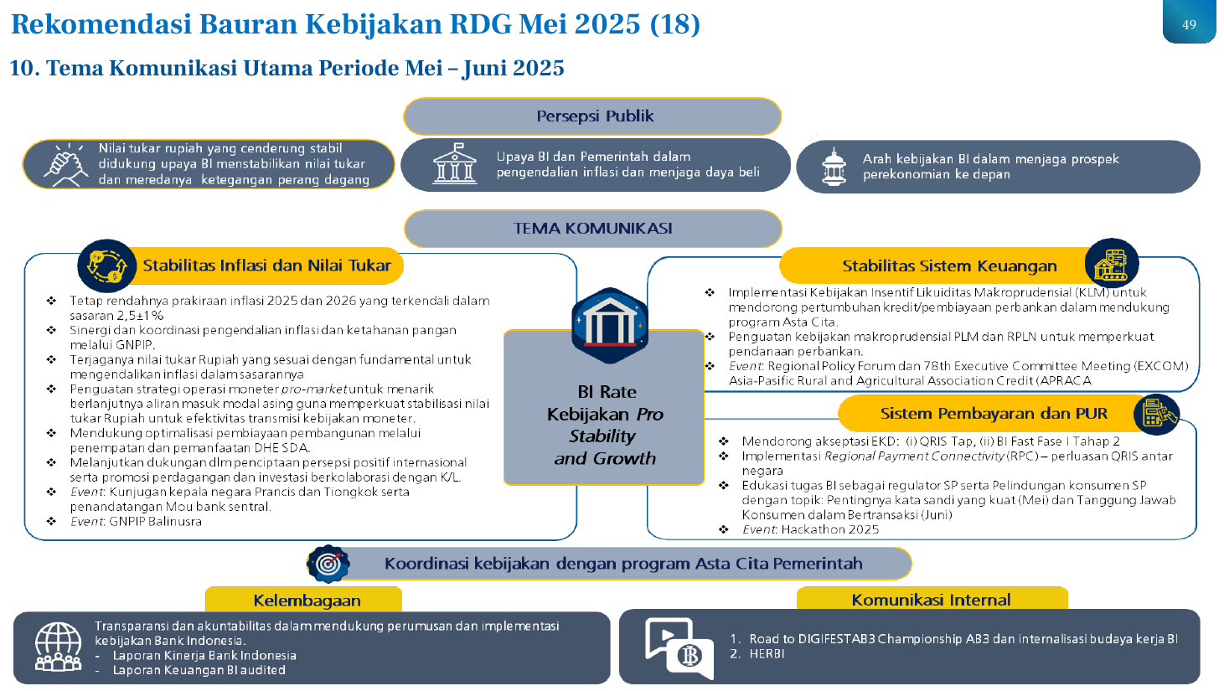
- Tema komunikasi utama periode Mei–Juni 2025 berpusat pada pesan inti BI Rate Kebijakan Pro Stability and Growth, yang menjadi landasan seluruh narasi komunikasi Bank Indonesia.
- Persepsi publik yang ingin dibangun mencakup tiga hal: nilai tukar rupiah cenderung stabil didukung upaya Bank Indonesia dan meredanya ketegangan perang dagang; upaya Bank Indonesia dan Pemerintah dalam pengendalian inflasi serta menjaga daya beli; dan arah kebijakan Bank Indonesia dalam menjaga prospek perekonomian ke depan.
- Pilar pertama, Stabilitas Inflasi dan Nilai Tukar, mencakup prakiraan inflasi 2025–2026 yang terkendali dalam sasaran 2,5±1%, sinergi koordinasi melalui GNPIP, serta terjaganya nilai tukar rupiah sesuai fundamental.
- Pilar pertama juga mencakup penguatan strategi operasi moneter pro-market, optimalisasi pembiayaan pembangunan melalui DHE SDA, serta dukungan promosi perdagangan dan investasi internasional.
- Event terkait pilar pertama meliputi kunjungan kepala negara Prancis dan Tiongkok serta GNPIP Balinusra.
- Pilar kedua, Stabilitas Sistem Keuangan, mencakup implementasi Kebijakan Insentif Likuiditas Makroprudensial (KLM) untuk mendukung pertumbuhan ekonomi.
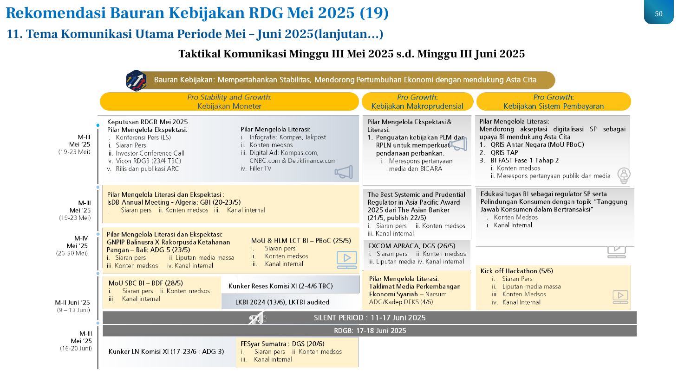
- Taktikal komunikasi disusun dalam format jadwal mingguan mulai Minggu III Mei 2025 (19–23 Mei), Minggu IV Mei 2025 (26–30 Mei), Minggu II Juni 2025 (9–13 Juni), hingga Minggu III Juni 2025 (16–20 Juni).
- Tiga pilar kebijakan menjadi sumbu horizontal taktikal komunikasi, yaitu Pro Stability and Growth: Kebijakan Moneter; Pro Growth: Kebijakan Makroprudensial; serta Pro Growth: Kebijakan Sistem Pembayaran.
- Pesan utama yang menjadi banner taktikal komunikasi adalah Bauran Kebijakan: Mempertahankan Stabilitas, Mendorong Pertumbuhan Ekonomi dengan mendukung Asta Cita.
- Setiap periode mingguan memuat kegiatan komunikasi spesifik beserta kanal yang digunakan, antara lain siaran pers, konten media sosial, kanal internal, infografis, digital ad, dan filler TV.
- Kegiatan komunikasi yang tercakup antara lain Keputusan RDGB Mei 2025 dengan pilar mengelola ekspektasi dan literasi, IsDB Annual Meeting di Algeria (20–23 Mei), serta GNPIP Balinusra X Rakorpusda Ketahanan Pangan.

4.7 Pokok-Pokok Komunikasi Kebijakan

Rekomendasi Bauran Kebijakan RDG Mei 2025 (20)
- Pada 20–21 Mei 2025, Bank Indonesia memutuskan untuk menurunkan BI-Rate sebesar 25 bps menjadi 5,50%, suku bunga Deposit Facility sebesar 25 bps menjadi 4,75%, dan suku bunga Lending Facility sebesar 25 bps menjadi 6,25%.
- Keputusan ini konsisten dengan prakiraan inflasi tahun 2025 dan 2026 yang rendah dan terkendali dalam sasaran 2,5±1%, upaya mempertahankan stabilitas nilai tukar Rupiah sesuai dengan fundamentalnya, serta untuk turut mendorong pertumbuhan ekonomi.
- Ketidakpastian perekonomian global sedikit mereda dengan adanya kesepakatan sementara antara Amerika Serikat (AS) dan Tiongkok untuk menurunkan tarif impor selama 90 hari. Pertumbuhan ekonomi Indonesia perlu terus diperkuat sehingga dapat memitigasi dampak ketidakpastian global akibat kebijakan tarif resiprokal AS. Neraca Pembayaran Indonesia (NPI) tetap terjaga, dengan aliran masuk investasi portofolio yang kembali meningkat pada Mei 2025 sehingga mendukung ketahanan eksternal.
- Nilai tukar Rupiah tetap stabil dan cenderung menguat didukung kebijakan stabilisasi Bank Indonesia dan ketidakpastian pasar keuangan global yang sedikit mereda. Inflasi Indeks Harga Konsumen (IHK) pada April 2025 terjaga dan mendukung stabilitas perekonomian.
- Penguatan respons kebijakan moneter terus dilakukan melalui optimalisasi strategi operasi moneter pro-market untuk mendukung aliran masuk modal asing ke dalam negeri dalam rangka stabilisasi nilai tukar Rupiah. Transmisi kebijakan moneter melalui jalur suku bunga berjalan baik.
- Peran kredit perbankan tetap positif dalam mendukung pertumbuhan ekonomi. Ketahanan perbankan tetap kuat mendukung stabilitas sistem keuangan.
- Kinerja transaksi ekonomi dan keuangan digital pada April 2025 tetap tumbuh didukung oleh sistem pembayaran yang aman, lancar, dan andal. Stabilitas sistem pembayaran tetap terjaga, ditopang oleh infrastruktur yang stabil dan struktur industri yang sehat.
- Ke depan, Bank Indonesia akan terus mengarahkan kebijakan moneter untuk menjaga inflasi dalam sasarannya dan nilai tukar yang sesuai fundamental, dengan tetap mencermati ruang untuk turut mendorong pertumbuhan ekonomi sesuai dinamika yang terjadi pada perekonomian global dan domestik.
- Materi TKM Mei 2025 akan disusun dengan mengacu pada Siaran Pers RDG Mei 2025 yang dilengkapi dengan grafik utama dan tambahan sebagaimana yang telah disetujui pada RDG Juni 2021.

